中国石油天然气股份有限公司
呼和浩特石化分公司

放射源专项应急预案

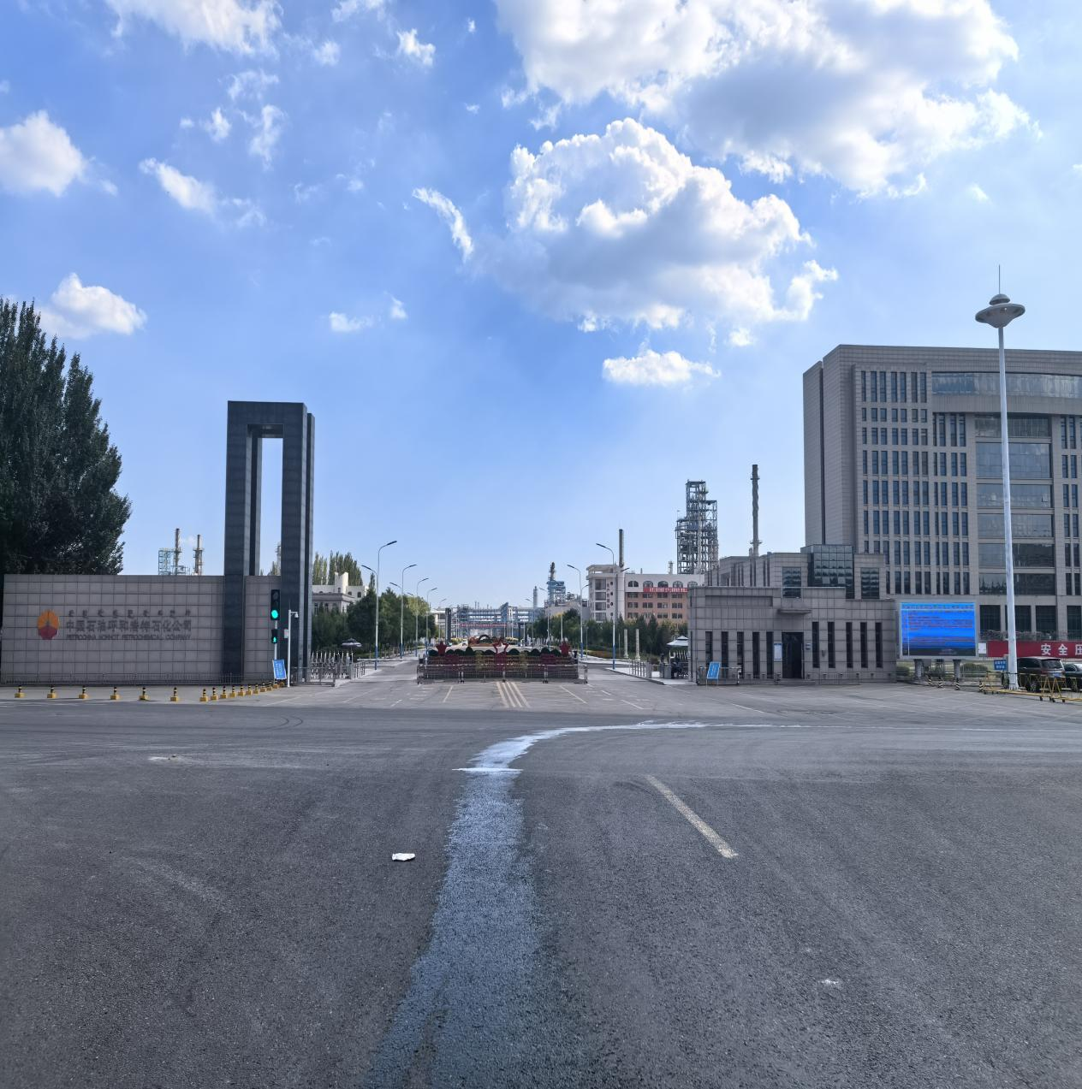

企业名称：中国石油天然气股份有限公司
呼和浩特石化分公司
编制日期： 二〇二五年一月

中国石油天然气股份有限公司呼和浩特石化分公司
放射源专项应急预案
批准书
为了进一步提升中国石油天然气股份有限公司呼和浩特石化分公司放射源辐射专项应急能力，指导公司及所属各部门及时正确应对辐射类突发事件和险情，确保遇到突发事件时应对有序、处置有方，有效保护广大员工、周边群众的生命安全和国家、个人财产安全，保护生态环境和资源，把各种损失降至最低程度，根据根据《关于加强化工企业辐射事故应急工作的通知》等有关要求，按照《化工企业辐射事故应急预案格式和内容（试行）》要求组织编制《中国石油天然气股份有限公司呼和浩特石化分公司放射源辐射专项应急预案》，以下简称《辐射专项应急预案》。是中国石油天然气股份有限公司呼和浩特石化分公司应急工作的纲领性文件，强调了公司机关相关部门的应急职责；突出了公司所属各部门的应急主体责任；规定了公司应急组织和预案体系等内容，为各级组织开展应急工作提供了必要的工作指南。各部门及岗位负责人要认真组织学习和贯彻，确保各级应急工作能够得到有效落实。
《中国石油天然气股份有限公司呼和浩特石化分公司放射源辐射专项应急预案》经公司应急预案领导小组审查通过，现予以颁布，自签署之日起生效。
公司所属各部门、岗位负责人要做好预案的宣贯和培训工作，按照《辐射专项应急预案》要求做好突发事件的应对准备。

批准人：
年 月 日

目 录
一、前言 1
二、总则 2
2.1编制目的 2
2.2适用范围 2
2.3编制依据 3
三、项目概况 4
3.1企业概况 4
3.2放射源情况 8
四、环境管理实施情况 15
4.1放射源安全和防护设施的运行与维护情况 15
4.2放射源安全和防护制度及措施的制度与落实情况 15
4.3放射源进出口、转让或者送贮情况以及台账 15
4.4场所辐射环境监测和个人剂量监测情况 16
五、事故风险分析 19
5.1事故类型与危害分析 19
5.3应急指挥机构及职责 20
5.4应急处置程序 25
5.5处置措施 29
5.6应急终止 34
5.7应急资源情况 35
六、后期处置 37
6.1善后处置 37
6.2保险 37
6.3调查与评估 37
七、应急培训和演练 39
7.1培训 39
7.2演练 41
八、奖惩 44
8.1奖励 44
8.2处罚 44
九、保障措施 46
9.1经费及其他保障 46
9.2应急物资装备保障 46
9.3应急队伍保障 46
9.4通信和信息保障 47
9.5医疗急救保障 47
9.6其他保障 47
十、应急预案的发布和更新 48
10.1发布的时间、抄送的部门 48
10.2应急预案更新修订 48
附件1 辐射安全许可证 49
附件2 放射源进口审批表 57
附件3 放射源仪表台账 59
附件4 应急通讯录 60
附件5 突发环境事件信息快报表 61
附件6 放射源安全和防护管理办法 62
附件7 放射源防护和安全使用管理制度 68
附件8 辐射岗位工作职责 71
附件9 放射源安全操作规程 72
附件10 放射源检修维护制度 74
附件11 辐射工作人员岗位职责 75
附件12 放射防护和安全保卫制度 77
附件13 放射源使用登记制度 79
附件14 人员培训计划 80
附件15 放射源监测方案 81
附件16 大检修辐射安全管理制度 83
附件17 2023年密封源装置周围剂量当量率检测报告 88
附件18 2024年密封源装置周围剂量当量率检测报告 98
附件19 2022年度辐射安全与防护状况评估报告 108
附件20 2023年度辐射安全与防护状况评估报告 143
附件21 2024年度辐射安全与防护状况评估报告 163

一、前言
中国石油天然气股份有限公司呼和浩特石化分公司500万吨年炼油扩能改造项目放射源应用项目。在生产过程中需使用放射源铯-137制成的料位计和密度计来检测装置内物料。分别在15万吨聚丙烯装置安装11台料位计和2台密度计，生产厂家为美国OHHMART；在60万吨重整装置安装9台料位计,生产厂家为美国 Thermofisher。该放射源项目总投资75.9万元，其中环保投资7万元。
中国石油天然气股份有限公司呼和浩特石化分公司编制完成《500万吨/年炼油扩能改造项目核技术应用项目环境影响登记表》，2012年3月2日内蒙古自治区环境保护厅以内辐环审[2012]003号予以批复。
中国石油天然气股份有限公司呼和浩特石化分公司委托内蒙古环亚环保咨询有限公司办理中国石油天然气股份有限公司呼和浩特石化分公司500万吨年炼油扩能改造项目放射源应用项目竣工环境保护验收等工作。2017年8月内蒙古自治区环境监测中心站编制完成《建设项目竣工环境保护验收监测报告》（内环站字YS[2017]第002号）。
为贯彻《中华人民共和国突发事件应对法》及其它国家法律、法规及有关文件的要求，有效防范应对发射源突发环境事件，保护人员生命安全，减少单位财产损失，本单位特组织相关部门和机构编制了《中国石油天然气股份有限公司呼和浩特石化分公司放射源专项应急预案》。该专项预案是本单位实施放射源突发环境事件应急救援的规范性文件，用于指导本单位针对放射源突发环境事件的应急救援行动。

二、总则

2.1编制目的
为了使放射源泄漏、放射源丢失引起的突发性环境污染事件，得到安全及时处理，提高应急救援反应速度，及时、有效地控制和消除辐射污染，减少放射源对周围环境、工作场所及人身的辐射，最大限度地降低危害和损失，保障公司员工身心健康，维护正常的生产和生活秩序，掌握自身状况，明确防控措施，为后期的放射源管理奠定基础，同时有利于环保部门加强对重点放射源企业的针对性监督管理，提高管理效率，降低管理成本，特编制本应急预案。
中国石油天然气股份有限公司呼和浩特石化分公司500万吨年炼油扩能改造项目放射源应用项目在生产过程中需使用放射源铯-137制成的料位计和密度计来检测装置内物料。分别在15万吨聚丙烯装置和60万吨重整装置上安装含铯137放射源料位计20台，密度计2台，其中6枚为Ⅳ类放射源，16枚为Ⅴ类放射源。
15万吨聚丙烯装置安装11台料位计和2台密度计，生产厂家为美国OHHMART；60万吨重整装置安装9台料位计,生产厂家为美国 Thermofisher。

2.2适用范围
中国石油天然气股份有限公司呼和浩特石化分公司内发生的突发性放射源泄漏、丢失事件。

2.3编制依据
（1）《中华人民共和国放射性污染防治法》，全国人大常务委员会，2003年10月；
（2）《国家突发环境事件应急预案》国办函[2014]119号；
（3）《关于发布射线装置分类办法的公告》，国家环境保护总局公告2006年第26号，2006年5月；
（4）《放射性同位素与射线装置安全和防护条例》，(2014年修订)，国务院令第449号，2014年7月；
（5）《放射性同位素与射线装置安全许可管理办法》，环保部令第3号，2008年12月；
（6）《放射性同位素与射线装置安全和防护管理办法》，环保部第18号令，2011年5月；
（7）《使用密封放射源卫生防护标准》（GB 16354-1996）；
（8）《含密封源仪表的卫生防护标准》（GBZ 125-2002）；
（9）《放射工作人员健康要求及监护规范》（GBZ 98—2020）。

三、项目概况

3.1企业概况
中国石油天然气股份有限公司呼和浩特石化分公司位于呼和浩特市赛罕区金河镇。地理坐标北纬40°44'29.18"，东经111°45'7.35"。厂址地理位置见图3-1，厂区周边情况图见图3-2。厂区平面布置图见图3-3。
中国石油天然气股份有限公司呼和浩特石化分公司分别在15万吨聚丙烯装置和60万吨重整装置上安装含铯137放射源料位计20台，密度计2台，其中6枚为Ⅳ类放射源，16枚为Ⅴ类放射源。放射源铯137是由美国OHMART和美国Thermofisher提供。
分别在15万吨聚丙烯装置和60万吨重整装置上安装含铯137放射源料位计20台，密度计2台，其中6枚为Ⅳ类放射源，16枚为Ⅴ类放射源。
15万吨聚丙烯装置安装11台料位计和2台密度计，生产厂家为美国OHHMART；60万吨重整装置安装9台料位计,生产厂家为美国 Thermofisher。
中国石油天然气股份有限公司呼和浩特石化分公司分别放射源具体情况见表3-1。

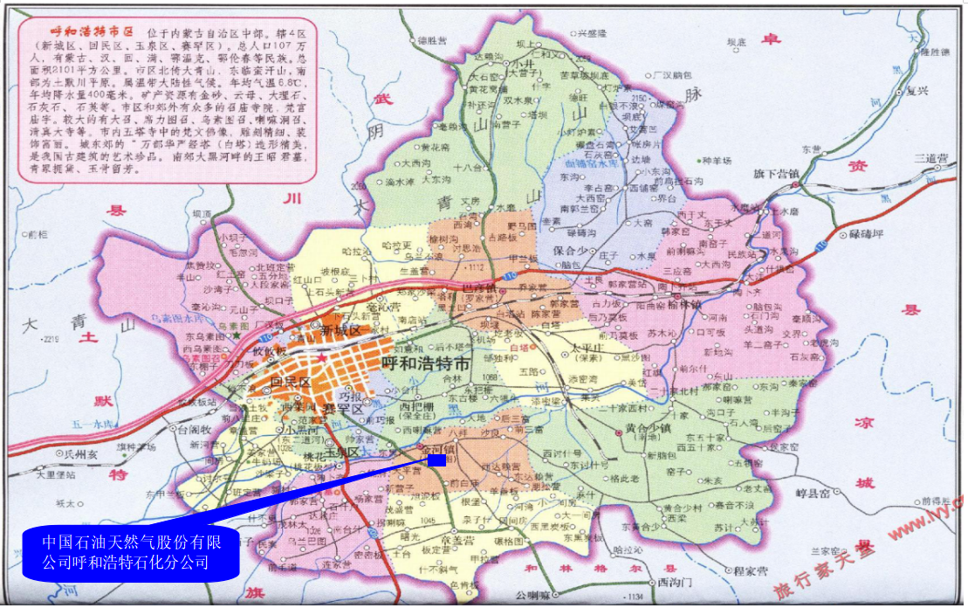
图3-1 厂址地理位置图
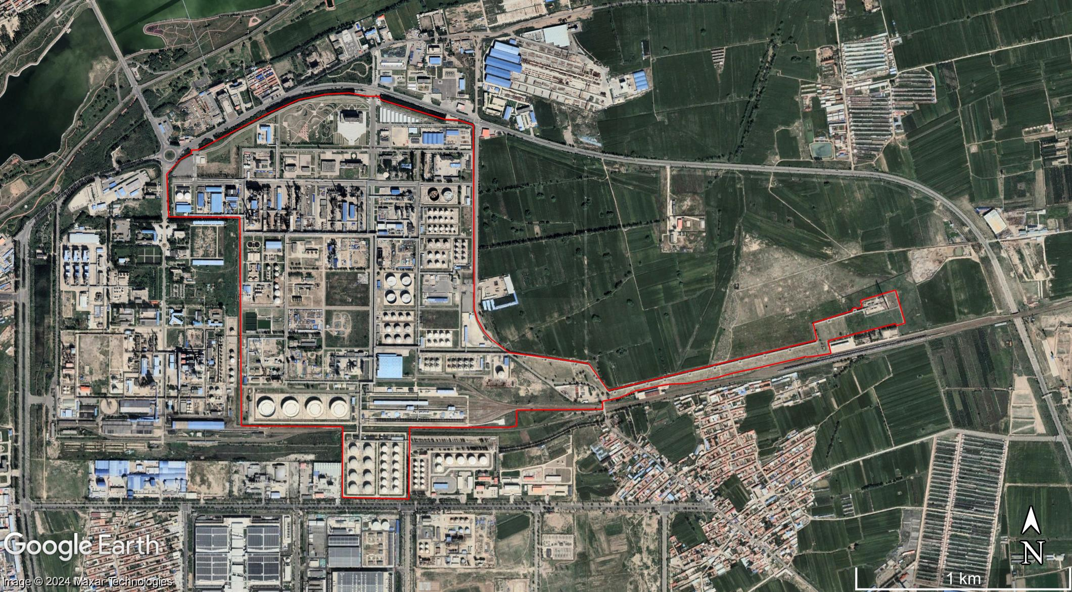
图3-2 厂区边界及周边情况图

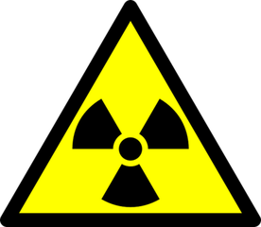
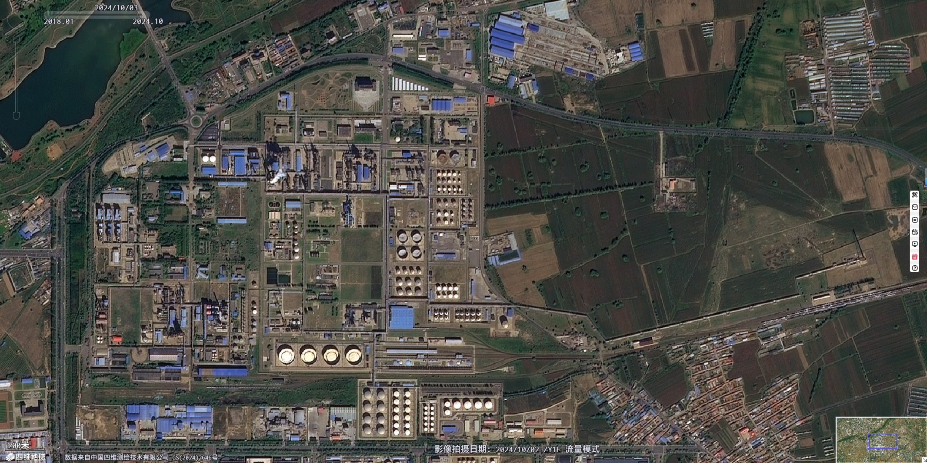
重整装置

聚丙烯装置
图3-3 厂区平面布置图（放射源）

3.2放射源情况
中国石油天然气股份有限公司呼和浩特石化分公司分别在15万吨聚丙烯装置和60万吨重整装置上安装含铯137放射源料位计20台，密度计2台，其中6枚为Ⅳ类放射源，16枚为Ⅴ类放射源。放射源铯137是由美国OHMART和美国Thermofisher提供。
分别在15万吨聚丙烯装置和60万吨重整装置上安装含铯137放射源料位计20台，密度计2台，其中6枚为Ⅳ类放射源，16枚为Ⅴ类放射源。
15万吨聚丙烯装置安装11台料位计和2台密度计，生产厂家为美国OHHMART；60万吨重整装置安装9台料位计,生产厂家为美国 Thermofisher。
中国石油天然气股份有限公司呼和浩特石化分公司分别放射源具体情况见表3-1、表3-2。
放射源的应用原理：
同位素铯137放射源发出的γ射线穿过被测量容器壁和被测量介质时，γ射线被吸收或散射而产生衰减，通过检测器检测剩余γ射线的量，并将其转化为电量的变化，然后通过电子电路放大及计算处理，获得被测量介质的物位。
容器内料位越高,位于另一侧的闪烁计数器接收到的射线强度越低。γ射线在NaI(TI)晶体内产生光闪烁,光电倍增管PMT将其转化为电脉冲。探测器内的前置放大器输出标准电脉冲。高压发生器装在探测器的外壳内。连接电缆传输低压电源和脉冲信号至远处的放大器。放大器计算电脉冲信号。物质的密度对射线有阻挡作用，物料在容器内的高度不同，对射线阻挡的能力不同，通过胶乳的γ粒子多少不同，从而判断出物料的实际位置。探测器发出的是脉冲信号，经过微处理器的运算，将其转换成标准的电流、电压信号输出。控制各装置内物料情况。
核技术应用项目污染因子分析：
中国石油天然气股份有限公司呼和浩特石化分公司使用放射源类型为Ⅳ类放射源和Ⅴ类放射源；铯137是一种常用的伽马辐射源，铯137的半衰期较长，达30年。当料位仪进入工作状态前，γ射线通过窗口射出，对工作场所及周围环境主要是γ射线的辐射影响。

表3-1 15万吨聚丙烯装置放射源安装具体情况表
序号 | 核素  名称 | 国家编码 | 类别 | 活度Bq | 活度mCi | 用途 | 出厂时间 | 出产厂家 | 安装位置
1 | Cs-137 | US11CS009745 | Ⅴ | 7.40E+7 | 2 | 料位计 | 2011.2.23 | 美国OHMART | D301聚合物分离器
2 | Cs-137 | US11CS009755 | Ⅴ | 7.40E+7 | 2 | 料位计 | 2011.2.23 | 美国OHMART | D301聚合物分离器
3 | Cs-137 | US11CS009814 | Ⅳ | 1.11E+9 | 30 | 料位计 | 2011.5.26 | 美国OHMART | D301聚合物分离器
4 | Cs-137 | US11CS009785 | Ⅴ | 3.70E+8 | 10 | 料位计 | 2011.6.23 | 美国OHMART | F301低压除气器
5 | Cs-137 | US11CS009765 | Ⅴ | 7.40E+7 | 2 | 料位计 | 2011.2.23 | 美国OHMART | F301低压除气器
6 | Cs-137 | US11CS009795 | Ⅴ | 7.40E+8 | 20 | 密度计 | 2011.9.30 | 美国OHMART | R201一环反应器
7 | Cs-137 | US11CS009805 | Ⅴ | 7.40E+8 | 20 | 密度计 | 2011.9.30 | 美国OHMART | R202二环反应器
8 | Cs-137 | US11CS009824 | Ⅳ | 1.85E+9 | 50 | 料位计 | 2011.9.29 | 美国OHMART | D501蒸发器
9 | Cs-137 | US11CS009854 | Ⅳ | 3.70E+10 | 1000 | 料位计 | 2011.9.29 | 美国OHMART | D601高压吹出罐
10 | Cs-137 | US11CS009864 | Ⅳ | 3.70E+10 | 1000 | 料位计 | 2011.9.29 | 美国OHMART | D601高压吹出罐
11 | Cs-137 | US11CS009834 | Ⅳ | 3.70E+9 | 100 | 料位计 | 2011.9.29 | 美国OHMART | D602低压吹出罐
12 | Cs-137 | US11CS009844 | Ⅳ | 3.70E+9 | 100 | 料位计 | 2011.9.29 | 美国OHMART | D602低压吹出罐
13 | Cs-137 | US11CS009775 | Ⅴ | 1.85E+8 | 5 | 料位计 | 2011.9.30 | 美国OHMART | D603三级吹出罐

表3-2 60万吨重整装置放射源安装具体情况表
序号 | 核素  名称 | 国家编码 | 类别 | 活度Bq | 活度mCi | 用途 | 出厂时间 | 出产厂家 | 安装位置
1 | Cs-137 | US12CS002995 | Ⅴ | 3.70E+8 | 10 | 料位计 | 2012.6.4 | 美国Thermofisher | 重整反应器R201还原段
2 | Cs-137 | US12CS003005 | Ⅴ | 3.70E+8 | 10 | 料位计 | 2012.6.4 | 美国  Thermofisher | 重整反应器R201还原段
3 | Cs-137 | US12CS003015 | Ⅴ | 3.70E+8 | 10 | 料位计 | 2012.6.4 | 美国  Thermofisher | 分离料斗V303分离区
4 | Cs-137 | US12CS003025 | Ⅴ | 3.70E+8 | 10 | 料位计 | 2012.6.4 | 美国  Thermofisher | 分离料斗V303分离区
5 | Cs-137 | US12CS003035 | Ⅴ | 3.70E+8 | 10 | 料位计 | 2012.6.4 | 美国  Thermofisher | 分离料斗V303分离区
6 | Cs-137 | US12CS003045 | Ⅴ | 3.70E+8 | 10 | 料位计 | 2012.6.4 | 美国  Thermofisher | 分离料斗V303吸附段
7 | Cs-137 | US12CS003055 | Ⅴ | 3.70E+8 | 10 | 料位计 | 2012.6.4 | 美国  Thermofisher | 闭锁料斗V308缓冲段
8 | Cs-137 | US12CS003065 | Ⅴ | 3.70E+8 | 10 | 料位计 | 2012.6.4 | 美国  Thermofisher | 闭锁料斗V308缓冲段
9 | Cs-137 | US12CS003075 | Ⅴ | 3.70E+8 | 10 | 料位计 | 2012.6.4 | 美国  Thermofisher | 闭锁料斗V308闭锁段

15万吨聚丙烯装置放射源
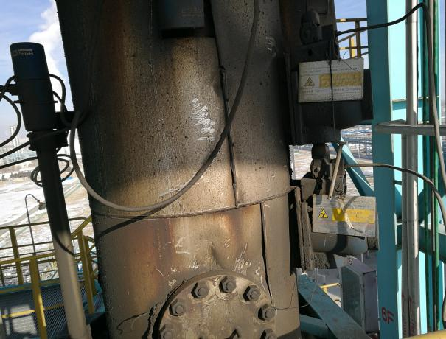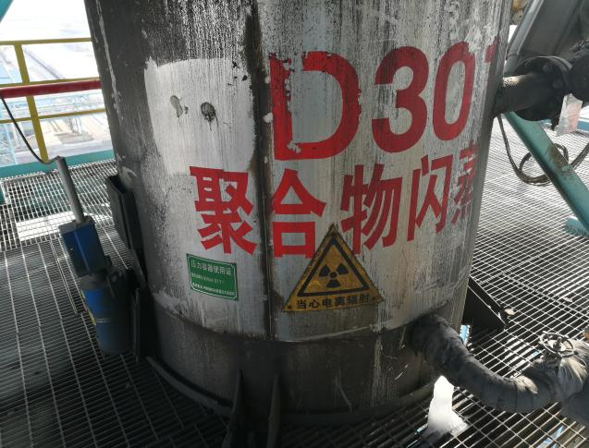
US11CS009745/ US11CS009755 US11CS009814
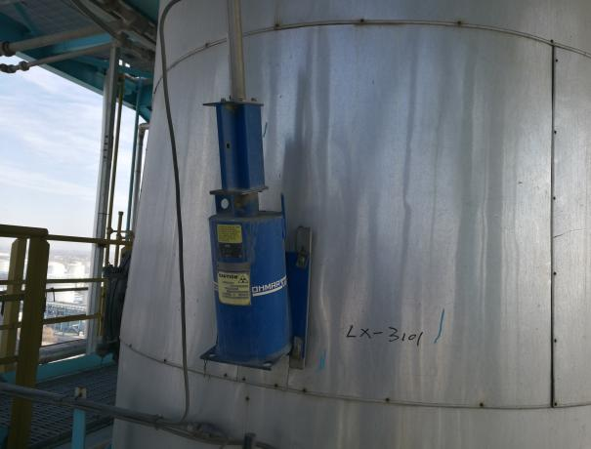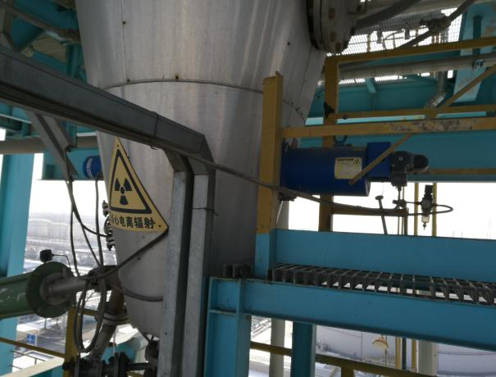
US11CS009785 US11CS009765
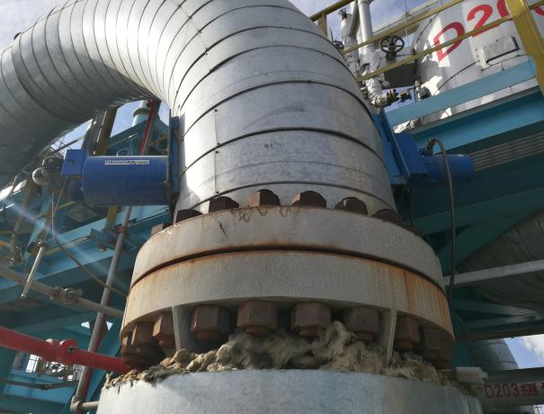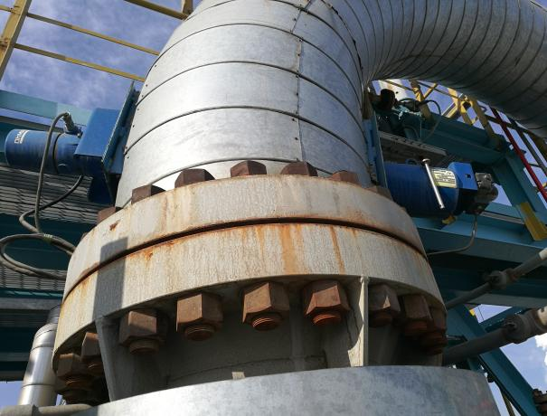
US11CS009795 US11CS009805
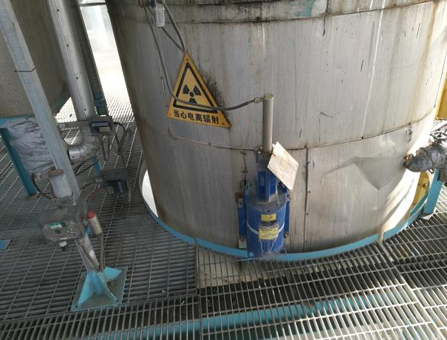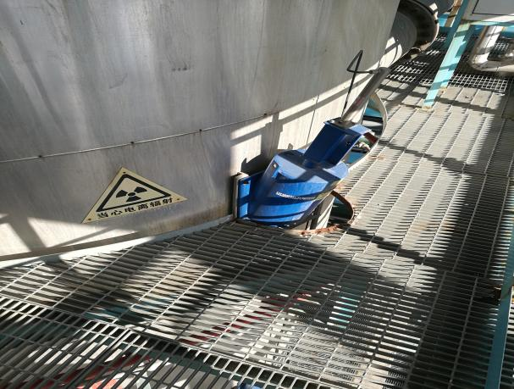
US11CS009824 US11CS009854
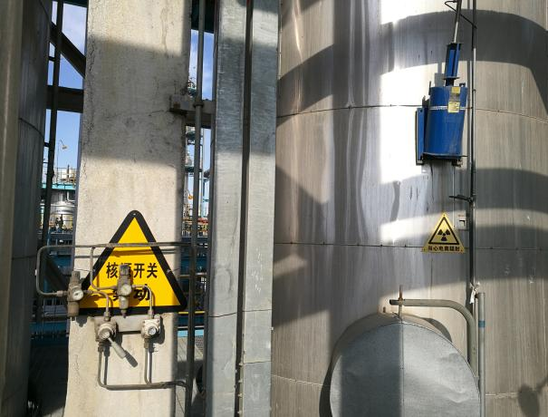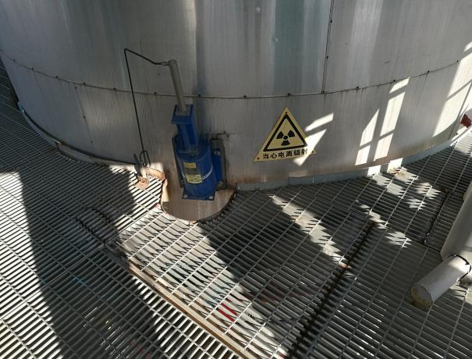
US11CS009864 US11CS009844
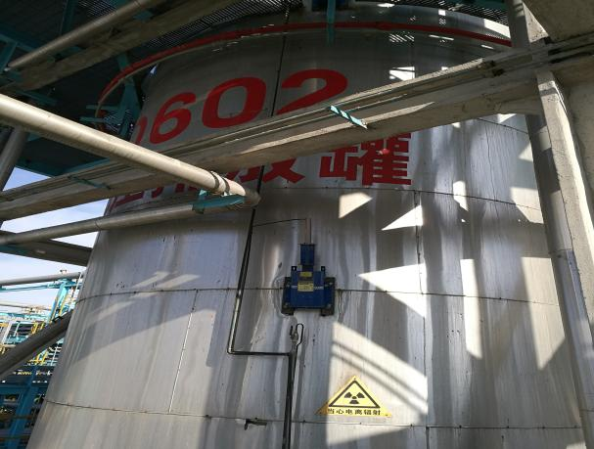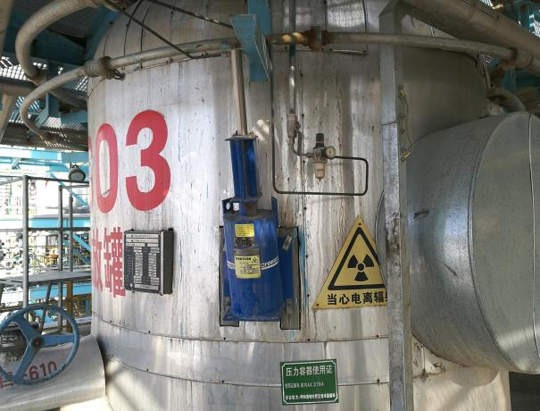
US11CS009834 US11CS009775
15万吨聚丙烯装置放射源源闸开关
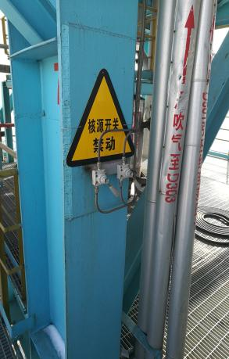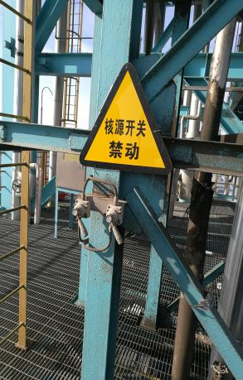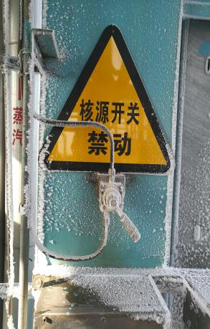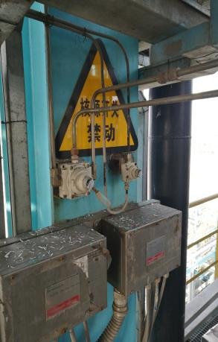
US11CS009814/9785 US11CS009745/9755 US11CS009765 US11CS009824
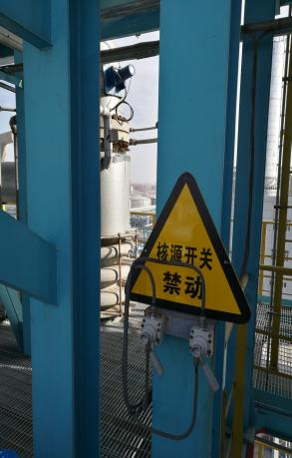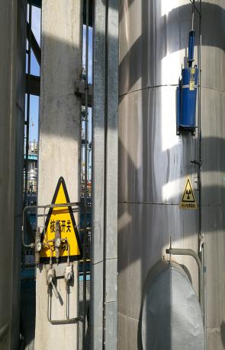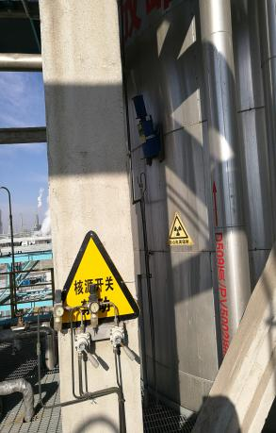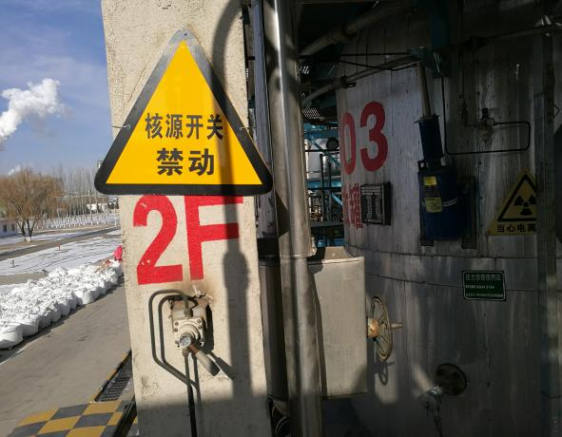
US11CS009795/9805 US11CS009854/9864 US11CS009834/9844 US11CS009775

60万吨重整装置放射源
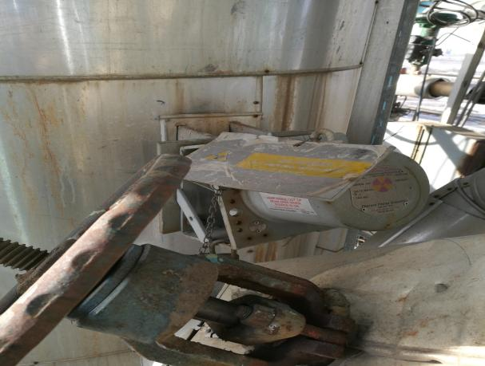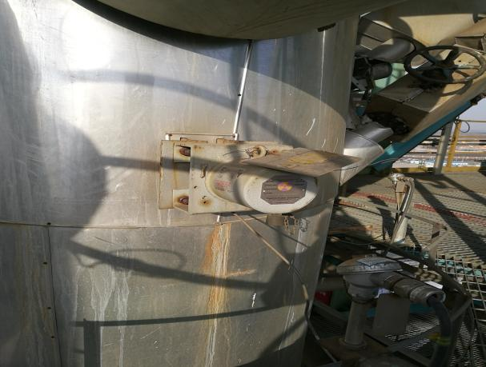
US12CS002995 US12CS003005
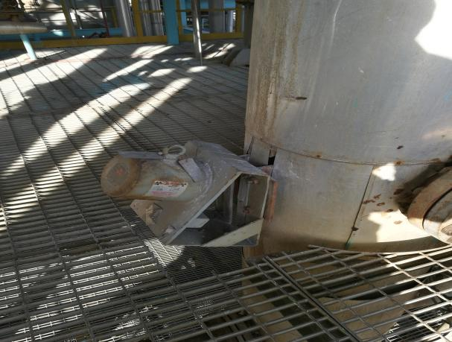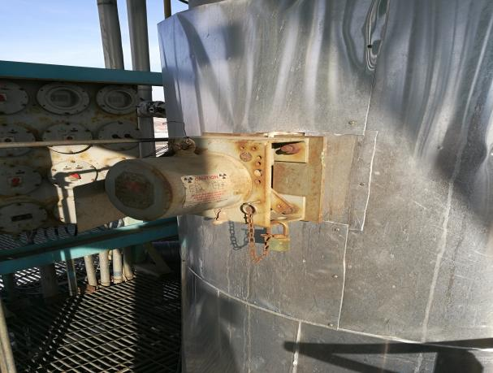
US12CS003015 US12CS003025
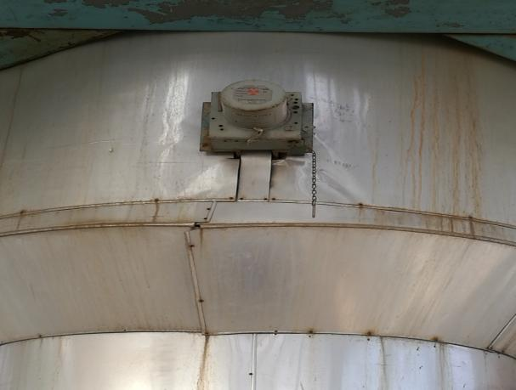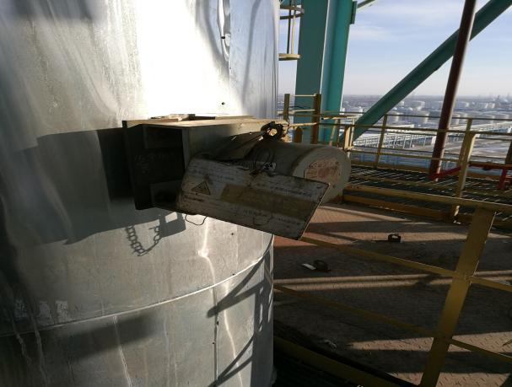
US12CS003035 US12CS003045
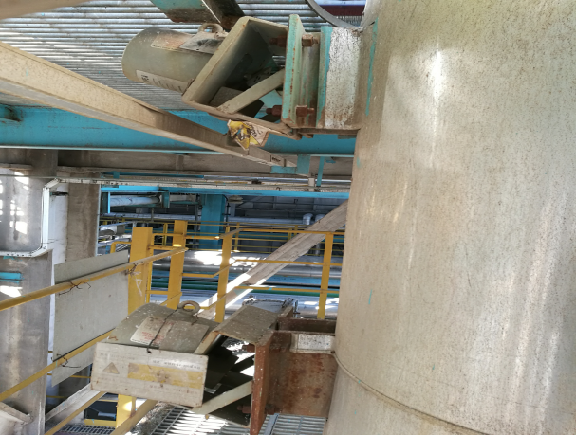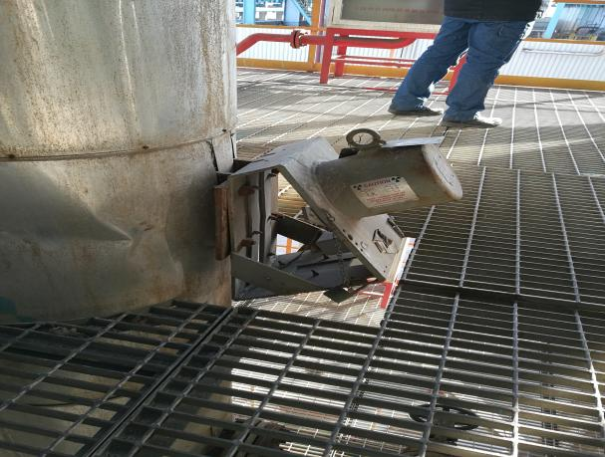
US12CS003055/3065 US12CS003075

四、环境管理实施情况

4.1放射源安全和防护设施的运行与维护情况
1、工作人员配备防护用品，有铅眼镜、铅裤衩、铅背心、个人剂量计等。
2、放射源的拆卸、安装都委托有资质的人员进行操作，回装放射源后进行调试和现场监测，并出具报告。
3、按时完成个人剂量计的定检，并根据卫生主管部门的要求，组织放射源工作人员进行体检。

4.2放射源安全和防护制度及措施的制度与落实情况
中国石油天然气股份有限公司呼和浩特石化分公司按照放射源有关的法律法规的要求，成立辐射安全管理机构-呼和浩特石化公司辐射安全与环境保护管理小组，制定了《放射源防护和安全使用管理制度》、《辐射岗位工作职责》、《放射源安全操作规程》、《放射源检修维护制度》、《辐射工作人员岗位职责》、《放射防护和安全保卫制度》、《放射源使用登记制度》、《人员培训计划》、《放射源监测方案》等制度；在放射源装置附近设立了醒目的警示标志；放射源工作人员持证上岗。并在全国核技术利用辐射安全申报系统中申报。

4.3放射源进出口、转让或者送贮情况以及台账
中国石油天然气股份有限公司呼和浩特石化分公司500万吨年炼油扩能改造项目放射源应用项目。在生产过程中需使用放射源铯-137制成的料位计和密度计来检测装置内物料。分别在15万吨聚丙烯装置安装11台料位计和2台密度计，生产厂家为美国OHHMART；在60万吨重整装置安装9台料位计,生产厂家为美国 Thermofisher。

4.4场所辐射环境监测和个人剂量监测情况
2017年8月内蒙古自治区环境监测中心站编制完成《建设项目竣工环境保护验收监测报告》（内环站字YS[2017]第002号）可知：
中国石油天然气股份有限公司呼和浩特石化分公司15万吨聚丙烯装置上安装的13枚含放射源中10枚放射源（US11CS009775、US11CS009834、US11CS009745、US11CS009755、US11CS009814、US11CS009785、US11CS009765、 US11CS009795、US11CS009805、US11CS009824）距源容器表面5cm处、1m处的γ辐射空气吸收剂量率均满足《含密封源仪表的放射卫生防护要求》（GBZ125-2009）在距源容器表面外1m的区域内很少有人停留的要求；3枚放射源（US11CS009854、US11CS009864、US11CS009844）距源容器表面5cm处、1m处的γ辐射空气吸收剂量率均满足《含密封源仪表的放射卫生防护要求》（GBZ125-2009）在距源容器外表面3m的区域内不可能有人进入或放射工作场所设置了监督区。
60万吨重整装置上安装的9枚放射源（US12CS002995、US12CS003005、US12CS003015、US12CS003025、US12CS003035、US12CS003045、US12CS003055、US12CS003065、US12CS003075）距源容器表面5cm处、1m处的γ辐射空气吸收剂量率均满足《含密封源仪表的放射卫生防护要求》（GBZ125-2009）在距源容器表面外 1m 的区域内很少有人停留的要求。
2022年、2023年、2024年辐射场所环境检测情况：
2022年：内蒙古金辰检测技术有限公司出具的检测报告（编号MJC-JC/22-029）检测结果显示：第三联合车问距源容器表面5cm处的周围剂量当量率在(0.074~7.00)μSv/h之间，距源容器表面1m处的周围剂量当量率在(0.057~0.86)μSv/h之间;距接收器表面5cm处的周围剂量当量率在(0.065~3.33)μSv/h之间，距接收器表面1m处的周围剂量当量率在(0.062~2.39)μSv/h之间。第炼油二部距源容器表面5cm处的周围剂量当量率在(0,148~4.32)μSv/h之间，距源容器表面1m处的周围剂量当量率在(0.061~0.30)μSv/h 之间;距接收器表面5cm处的周围剂量当量率在(0.101~0.60)μSv/h之间;距接收器表面5cm处的周围剂量当量率在(0.101~0.60)μSv/h之间，距接收器表面1m处的周围剂量当量率为(0.092~0.54)μSv/h之间;环境本底的周围剂量当量率在(0.081~0.103)μSv/h之间。检测结果详见表2。
2023年：内蒙古金辰检测技术有限公司出具的检测报告（编号MJC-JC/23-017）检测结果显示：第三联合车问距源容器侧表面5cm处的周围剂量当量率在(0.123~6.8)μSv/h 之间，距源容器侧表面1m处的周围剂量当量率在(0.094~0.26)μSv/h之间;距接收器侧表面 5cm 处的周围剂量当量率在(0.078~3.3)μSv/h之间,距接收器侧表面 1m处的周圆剂量当量率在(0.073~2.00)μSv/h之间。第炼油二部距源容器侧表面 5cm处的周围剂量当量率在(0.264~2.8)μSv/h之间,距源容器侧表面1m处的周围剂量当量率在(0.079~0.22)μSv/h之间:距接收器侧表面5cm处的周围剂量当量率在(0.063~2.12)μSv/h 之间，距接收器侧表面1m处的周围剂量当量率为(0.057~0.246)μSv/h之间:环境本底的周围剂量当量率在(0.073~0.078)μSv/h之间。
2024年：内蒙古金辰检测技术有限公司出具的检测报告（编号MJC-JC/24-016）显示检测结果显示：炼油三部距源容器侧表面5cm处的周围剂量当量率在(0.109~17.4)μSv/h之间，距源容器侧表面1m处的周围剂量当量率在(0.082~0.53)μSv/h之间:距接收器侧表面5cm处的周围剂量当量率在(0.094~3.9)μSv/h之间,距接收器侧表面1m处的周围剂量当量率在(0.077~1.96)μSv/h之间。炼油二部距源容器侧表面5cm 处的周围剂量当量率在(0.182~5.3)μSv/h之间，距源容器侧表面1m处的周围剂量当量率在(0.075~0.215)μSv/h之间;距接收器侧表面5cm处的周围剂量当量率在(0.076~0.81)μSv/h之间，距接收器侧表面1m处的周围剂量当量率为(0.075~0.196)μSv/h之间;环境本底的周围剂量当量率在(0.074~0.079)μSv/h之间。
内蒙古伟泽职业卫生技术服务有限公司出具的2022年度、2023年度、2024年度个人剂量监测报告显示：接触辐射工作人员每季度一次，全年四次的个人剂量监测。从监测结果来看，所有人员职业性外照射个人剂量均未超过《电离辐射防护与辐射源安全基本标准》(GB18871-2002)中放射工作人员年有效剂量限制。

五、事故风险分析

5.1事故类型与危害分析

5.1.1危险有害物质
根据放射源对人体健康和环境的潜在危害程度，从高到低将放射源分为Ⅰ类、Ⅱ类、Ⅲ类、Ⅳ类、Ⅴ类。 Ⅰ类放射源为极高危险源，没有防护情况下，接触这类源几分钟到1小时就可致人死亡。 Ⅱ类放射源为高危险源，没有防护情况下，接触这类源几小时至几天可致人死亡。 Ⅲ类放射源为危险源，没有防护情况下，接触这类源几小时就可对人造成永久性损伤，接触几天至几周也可致人死亡。 Ⅳ类放射源为低危险源，基本不会对人造成永久性损伤，但对长时间、近距离接触这些放射源的人可能造成可恢复的临时性损伤。 Ⅴ类放射源为极低危险源，不会对人造成永久性损伤。
中国石油呼和浩特石化公司有22台放射性仪表，包括20台连续式放射性料位计和2台放射性密度计，其中9台设置在第炼油二部60万吨/年连续重整装置，13台设置在第炼油三部15万吨/年聚丙烯装置。
中国石油呼和浩特石化公司放射性危害主要是在连续重整装置和聚丙烯装置安装和维护22台放射性仪表过程中产生的γ射线对维修人员产生放射以及发生事故后放射源裸露在环境中，对环境产生放射性污染。

5.1.2危险有害因素分析
在日常生产情况下，22台放射性仪表均固定在工作场所，远程操作，并将检测信息自动传输至控制室，日常巡检人员受照剂量能够满足国家标准规定的限值要求。除巡检人员外，放射性仪表周围区域很少有人经过或停留，其产生的放射性危害因素不会对公众及其他工作人员造成危害。
5.2.事故分级
公司有6枚为Ⅳ类放射源，16枚为Ⅴ类放射源，可能发生放射源泄漏、被盗、丢失、失控导致人员受到超过年剂量限值的照射为一般事故。

5.3应急指挥机构及职责
放射源事故应急组织机构由依托于中国石油天然气股份有限公司呼和浩特石化分公司突发环境事件应急预案指挥机构。
公司成立应急领导小组。由组长、副组长和应急领导小组办公室下设的7个应急小组组成。公司执行董事、党委书记；总经理、党委副书记为组长，公司副总经理为副组长，各部室负责人及其他环保人员为指挥部成员，负责现场指挥和相关救援工作。
组长：刘振宏
副组长：胡晓荣、高耀廷、刘树青、王海波、贺 健、杨志和、郑盛
应急领导小组办公室主任：胡晓荣
应急领导小组职责：组织制定环境污染应急处理预案，统一安排、组织应急预案的实施。下达公司应急预案启动及关闭的命令，同时负责事故抢险救援指挥工作，根据抢险救援需要合理配置人、财、物资源，积极组织抢险救援工作，防止事故扩大。核实遇险、遇难人员，汇报和通报事故有关情况，向上级救援机构发出救援请求。随时和事故现场指挥人员保持联系，发布救援指令。宣布现场抢险工作结束，制定恢复生产安全措施。做好稳定社会秩序、伤亡人员的善后和安抚工作。接受上级有关部门的指导，配合有关部门进行事故调查处理工作。
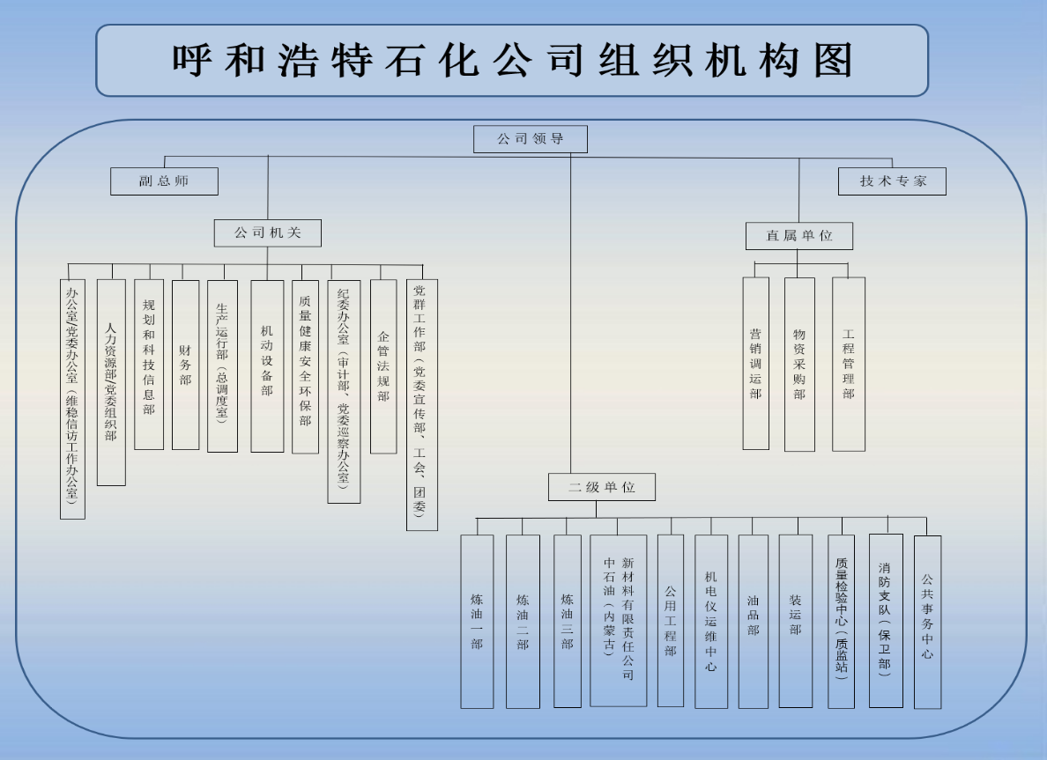
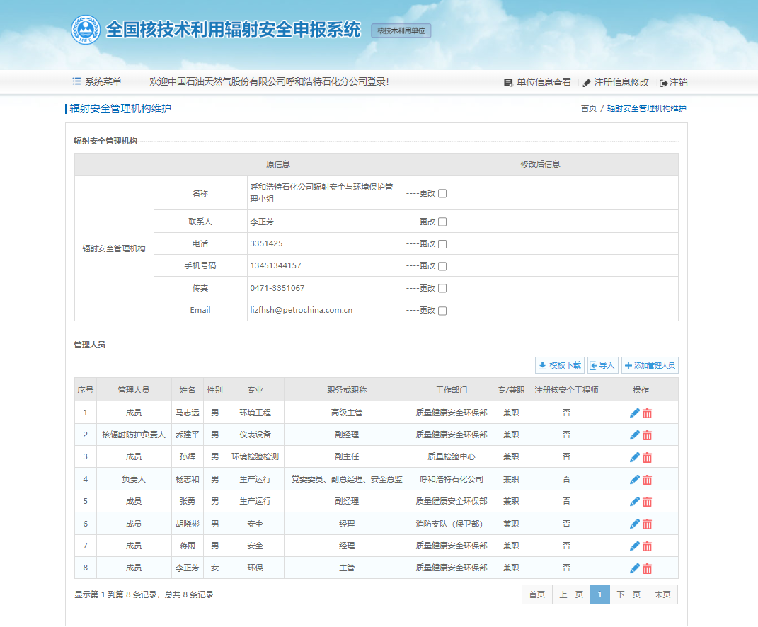
全国和核技术利用辐射安全申报系统-辐射安全管理机构
应急组织机构如下：

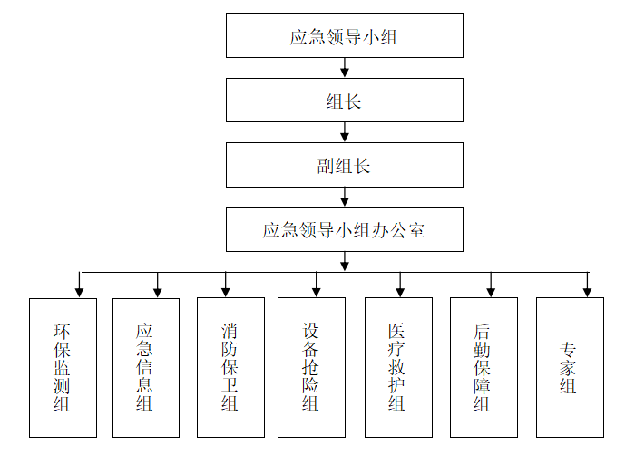
应急组织机构图
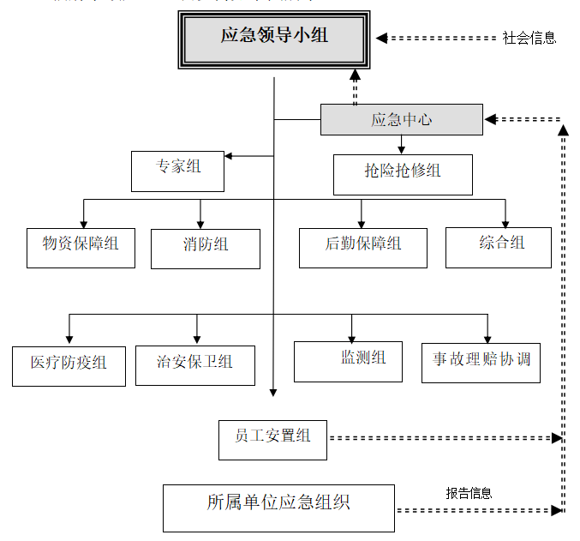
辐射事故应急组织结构图
表5.2-1 应急领导小组内部主要成员联络表
应急部门 | 职务 | 姓名 | 职务 | 办公电话 | 手机号码
应急领  导小组 | 组长 | 刘振宏 | 执行董事、党委书记 | 3351001 | 13704714467
 | 副组长 | 胡晓荣 | 总经理、党委副书记 | 3351350 | 15391169932
 | 副组长 | 高耀廷 | 党委委员、副总经理 | 3351016 | 18995067616
 | 副组长 | 刘树青 | 党委委员、副总经理 | 3351311 | 13836909808
 | 副组长 | 王海波 | 党委委员、纪委书记 | 3351008 | 13999283639
 | 副组长 | 贺 健 | 党委委员、总会计师 | 3351816 | 18708457049
 | 副组长 | 杨志和 | 党委委员、副总经理、安全总监 | 3351671 | 17387996779
 | 副组长 | 郑盛 | 党委委员、副总经理 | 3351080 | 18500825619
 | 成员 | 王钢锋 | 副总工程师、规划与科技信息部经理 | 3351409 | 18147162323
 | 成员 | 蒋 雨 | 安全副总监 | 3351196 | 13947122315
 | 成员 | 于成林 | 副总工程师、生产运行部经理 | 3351108 | 13804716761
 | 成员 | 王建军 | 公司级专家 | 3351039 | 13947102407
 | 成员 | 郭 海 | 公司级专家 | 3351043 | 13847107337
 | 成员 | 夏建平 | 公司级专家 | 3351599 | 13948190802
 | 成员 | 迟洪君 | 办公室副主任 | 3351103 | 15184731696
 | 成员 | 陈源 | 党委组织部副经理 | 3351049 | 13674830186
 | 成员 | 王雪 | 财务部经理 | 3351786 | 15848922895
 | 成员 | 古正龙 | 企管法规部经理 | 3351473 | 13739912597
 | 成员 | 杨立文 | 工会副主席、党群工作部经理 | 3351246 | 13354719799
 | 成员 | 田志广 | 纪委副书记、纪委办公室主任 | 3351037 | 15203412388
 | 成员 | 张勇 | 质量健康安全环保部经理 | 3351704 | 18941367420
 | 成员 | 高文炳 | 机动设备部经理 | 3351528 | 13948433105
 | 成员 | 郭晓光 | 物资采购部经理 | 3351059 | 18947915933
 | 成员 | 耿雄英 | 营销调运部经理 | 3351689 | 13948100575
 | 成员 | 刘文龙 | 工程管理部副经理 | 3351460 | 13664743042
 | 成员 | 耿雄英 | 营销调运部经理 | 3351689 | 13948100575
 | 成员 | 刘文龙 | 工程管理部副经理 | 3351460 | 13664743042
 | 成员 | 孙显德 | 质量检验中心主任 | 3351093 | 13847147917
 | 成员 | 王飞 | 机电仪运维中心主任 | 3351715 | 13847152882
 | 成员 | 胡晓彬 | 消防支队（公共事务中心主任、保卫部）主任 | 3351289 | 15344114189
应急办  公室 | 主任 | 胡晓荣 | 总经理、党委副书记 | 3351350 | 15391169932
 | 成员 | 王钢锋 | 副总工程师、规划与科技信息部经理 | 3351409 | 18147162323
 | 成员 | 蒋 雨 | 安全副总监 | 3351196 | 13947122315
 | 成员 | 于成林 | 副总工程师、生产运行部经理 | 3351108 | 13804716761
 | 成员 | 王建军 | 公司级专家 | 3351039 | 13947102407
 | 成员 | 郭 海 | 公司级专家 | 3351043 | 13847107337
 | 成员 | 夏建平 | 公司级专家 | 3351599 | 13948190802
 | 成员 | 迟洪君 | 办公室副主任 | 3351103 | 15184731696
 | 成员 | 陈源 | 人事部副经理 | 3351049 | 13674830186
 | 成员 | 王雪 | 财务部经理 | 3351786 | 15848922895
 | 成员 | 古正龙 | 企管法规部经理 | 3351473 | 13739912597
 | 成员 | 杨立文 | 工会副主席、党群工作部经理 | 3351246 | 13354719799
 | 成员 | 田志广 | 纪委副书记、纪委办公室主任 | 3351037 | 15203412388
 | 成员 | 张勇 | 质量健康安全环保部经理 | 3351704 | 18941367420
 | 成员 | 高文炳 | 机动设备部经理 | 3351528 | 13948433105
 | 成员 | 郭晓光 | 物资采购部经理 | 3351059 | 18947915933
 | 成员 | 耿雄英 | 营销调运部经理 | 3351689 | 13948100575
 | 成员 | 刘文龙 | 工程管理部副经理 | 3351460 | 13664743042
 | 成员 | 耿雄英 | 营销调运部经理 | 3351689 | 13948100575
 | 成员 | 刘文龙 | 工程管理部副经理 | 3351460 | 13664743042
 | 成员 | 孙显德 | 质量检验中心主任 | 3351093 | 13847147917
 | 成员 | 王飞 | 机电仪运维中心主任 | 3351715 | 13847152882
 | 成员 | 胡晓彬 | 消防支队（公共事务中心主任、保卫部）主任 | 3351289 | 15344114189
 | 成员 | 董英武 | 质量健康安全环保部副经理 | 3351815 | 13674756385
 | 成员 | 乔建平 | 质量健康安全环保部副经理 | 3351670 | 15354829675
 | 成员 | 费恩柱 | 生产运行部副经理 | 3351495 | 15845837370
 | 成员 | 赵福 | 生产运行部副经理 | 3351598 | 13474707671
 | 成员 | 王永辉 | 机动设备部副经理 | 3351877 | 13634717800
环保监  测组 | 组长 | 孙显德 | 质量检验中心主任 | 3351093 | 13847147917
应急信  息组 | 组长 | 杨立文 | 工会副主席、党群工作部经理 | 3351246 | 13354719799
消防保  卫组 | 组长 | 胡晓彬 | 消防支队（公共事务中心主任、保卫部）主任 | 3351289 | 15344114189
设备抢  险组 | 组长 | 高文炳 | 机动设备部经理 | 3351528 | 13948433105
医疗救  护组 | 组长 | 陈斯明 | 宝石花医院负责人 | 3351317 | 13904380680
后勤保  障组 | 组长 | 胡晓彬 | 消防支队（公共事务中心主任、保卫部）主任 | 3351289 | 15344114189
专家组 | 成员 | 王建军 | 公司级专家 | 3351039 | 13947102407
 | 成员 | 郭 海 | 公司级专家 | 3351043 | 13847107337
 | 成员 | 夏建平 | 公司级专家 | 3351599 | 13948190802
火警电话 | 3351119
急救电话 | 3352229

5.4应急处置程序

5.4.1信息报告程序和内容
（1）内部信息报告程序：
最早发现险情者应立即通过现场报警设备、对讲机向班长、副班长报警，接到报警后，当班班长、副班长要立即报告车间主任和车间应急领导小组其他人员；同时联系生产调度中心，根据现场实际情况联系公司消防保卫部、地方医院等应急队伍增援。
生产调度中心值班人员接到报警后立即向应急办公室主任汇报，应急办公室根据事故信息判断生产安全事故的等级，启动相应级别应急预案。
（2）信息上报程序：
发生放射性生产安全事故时，应急办公室应向集团公司总值班室报告信息，同时向赛罕区应急管理局和呼和浩特市应急管理局、生态环境局汇报信息。
（3）信息报告内容：
说明发生放射源事故的具体位置、部位、泄漏程度、人员伤亡和采取的措施等情况。

5.4.2接警报告和记录程序
（1）信息接警报告：
①当放射源事故达到I级应急响应时，公司应急办公室第一时间向中国石油集团公司应急办公室、炼油与化工公司、呼和浩特市政府应急办公室、呼和浩特市安全生产监督管理局报告,随后通过后续报告及时反映事态进展，提供进一步的情况和资料。特殊情况，事件现场单位可以越级报告突发重特大事件信息。
②信息报告和电信联络采用有效方式传递信息，发传真和电子邮件时，必须确认对方已收到。
③公司应急办公室应记录各单位报告的生产安全事故报告信息，并保存公司各单位原始报告。
④公司应急领导小组指定有关部门或人员负责与集团公司应急办公室和呼和浩特市人民政府应急办公室的联络，保证信息报告和指令传达的畅通。
（2）报告和记录的内容：
①事件的类别；
②事件发生的时间、地点；
③事件发生的初步原因、概况和已经采取的措施等；
④现场人员状况，人员伤亡及撤离情况(人数、程度、所属单位等);
⑤事件经过描述；
⑥事件造成的环境污染情况；
⑦事件对周边的影响情况；
⑧当时现场主要天气情况；
⑨生产恢复期的初步判断；
⑩信息来源，报告人的单位、姓名、职务和最方便的联系电话。
（3）信息记录及归档：
①应急办公室对应急行动全过程进行记录；
②应急办公室将全部应急活动记录和应急领导小组有关会议记录及资料归档。

5.4.3应急指挥机构启动程序
1)公司各单位发生生产安全事故时，首先启动现场处置预案进行处置，同时向公司生产调度中心报告。
2)生产调度中心接到报告后研判事件等级，跟踪掌握事态发展情况，当发生一般放射源及以上事件时，立即启动相应专项应急预案。

5.4.4应急指挥程序
(1)生产安全事故发生时，在车间应急小组成员到达现场前，班长是现场第一指挥人，全面负责人员安全和装置险情控制。班长在接到事故报告时要及时启动应急预案进行现场处置，同时向生产调度中心、车间应急小组报警，必要时联系消防保卫部、地方医院、三修车间、环保监测人员。在车间应急小组成员到达现场后，履行应急指挥权的交接，由车间应急小组组长负责现场应急指挥。
(2)当事态扩大时，公司应急小组办公室组长到达现场时，车间应急应急领导小组将指挥权进行移交。

5.4.5应急资源调配程序
（1）应急队伍调动：
应急小组办公室根据事故等级及类型调动各专兼职应急队伍加入到应急处置中。
（2）应急物资调动：
应急小组办公室根据事故等级及类型调动所需应急物资，物资配送中心负责应急物资的运输。
（3）应急专家调动：
应急预案启动后，应急办公室尽快与相关专家取得联系，迅速调动专家到应急领导小组办公室报到，并向专家介绍现场情况，及时获取专家建议；
（4）应急联防资源调动：
根据应急联动机制，请求周边协议单位和政府相关部门出动救援力量进行支援。

5.4.6应急救援程序
（1）伤员搜救与人员疏散：
①事故发生后，事发单位当班班长首先清点岗位人员，指挥班组人员对受伤或丢缺人员在保证自身安全的前提下，立即到事故现场搜查，救护受伤人员，撤离到安全地带，等待地方医院救护。
②事故岗位人员及周围受影响的人员，在班长指挥下，视情况确定，除必要的骨干作业人员外，其他人员在班长许可下，立即疏散撤离到安全地带。
③地方医院救护人员到达现场后立即对伤员进行紧急救护，并送医院治疗。
（2）工艺处置：
①事发单位根据操作规程和应急预案规定采取适当的工艺处置，控制泄漏源。
②事件继续扩大时，可根据现场情况和相关部门和领导指示采取紧急停车措施。
（3）实施警戒，维护治安：
①消防保卫部保卫人员到达现场后，根据事故现场情况，在现场四周划定界区，设定警戒线，严禁无关人员进出。
②消防保卫部保卫人员对公司大门、交通要道进行管制，指挥应急车辆交通，严禁无关社会人员进入。
（4）消防灭火，设备抢修：
三修车间和抢修队伍在条件允许情况下，采取可靠措施进行设备抢修和恢复。
（5）环境监测与控制：
①启动三级防控系统对事故污水和污染物进行控制，防治污水外排和次生环境污染。
②对事故污水、和周边环境气体进行取样、监测，确保危害污染区域及范围，发出预警，供应急指供应急指挥现场部参考。
（6）生产恢复与事故调查：
①待事故隐患全部消除，应急领导小组办公室下达恢复生产指令，车间启动开工程序。
②恢复生产后，相关部门成立事故调查组，按照“四不放过”原则，调查处理事故。
（7）扩大应急程序
当生产安全事故事态超出或有可能超出公司应急处置能力时，公司应急领导小组应采取措施及时向呼和浩特市政府相关部门和中国石油集团公司请求支援，扩大应急。

5.5处置措施

5.5.1放射源丢失、被盗
（1）发生放射源丢失、被盗或被抢事件，由公司应急领导小组向当地公安机关、环保、卫生行政部门报案，保护好现场并认真配合公安机关、环保行政部门进行调查、侦破、处置。
（2）在指定区域内宣传放射性物质的危害特性，并向公众发出危险或避险警告的信息。
（3）如果在拆装放射源过程中，发生放射源脱落，或在运输途中发生源罐颠落时，应立即封锁现场及可能脱落、颠落区域，上报公司有关部门，由专业工作人员寻找。若仍找不到上报环向当地公安机关、环保、卫生行政部门报案，保护好现场并认真配合公安机关、环保行政部门进行调查、侦破、处置。

5.5.2放射性物质泄漏处置措施
（1）迅速做好事故现场布控，设定隔离区，紧急疏散转移隔离区内所有无关人员；积极与政府环保、卫生、公安部门协调，切断一切可能扩大辐射污染范围的途径。
（2）迅速确定放射污染物种类、活度、污染范围和污染程度，公司放射源基本情况见呼和浩特石化公司放射源仪表一览表。
（3）机动设备处联系委托运维放射源的专业公司，组织专业技术人员佩戴个人防护用具进入事故现场，实时监测放射强度，尽早查明事故原因，为事故处理提供科学依据。现场应急领导小组根据监测结果及时调整隔离区、危险区的范围。
（4）在采取有效个人安全防护措施的情况下组织人员彻底清除污染。对可能受放射污染或者放射损伤的人员，立即采取暂时隔离和应急救援措施。组织有可能受到放射性物质伤害的周边群众进行体检和治疗。
（5）污染现场尚未达到安全水平以前，不得解除封锁。
（6）事发单位根据操作规程和应急预案规定采取适当的工艺处置，切断和控制引起放射源泄漏和污染的条件。
（7）事件继续扩大时，可根据现场情况和相关部门和领导指示采取紧急停车措施。
（8）待事故隐患全部消除，应急领导小组办公室下达恢复生产指令，车间启动开工程序。
（9）恢复生产后，相关部门成立事故调查组，按照“四不放过”原则，调查处理事故。
公司有6枚为Ⅳ类放射源，16枚为Ⅴ类放射源，可能发生放射源泄漏、被盗、丢失、失控导致人员受到超过年剂量限值的照射。
如发辐射事故采取以下措施：
（1）启动Ⅰ级响应
负责人员要及时向应急指挥中心汇报，应急指挥中心启动应急，组织各应急小组准备就绪。
（2）应急处置
现场在岗员工或发现者立即通知应急中心，应急中心应急领导小组视情况，启动应急响应程序，调集各应急小组至事故现场展开援救工作。应急救援指挥中心保持车间、部门及其他单位的信息沟通。各小组具体应急处置措施如下：
1、治安保卫组：
组织撤离无关人员，设置相应的隔离警示；
确保消防、救护等应急交通运输的保障；
实时监控事故救援抢险情况，并报告应急中心。
2、抢险抢修组：
发生辐射异常的现场，应立即保护现场，现场周边拉起警戒线，禁止其他人员进入辐射污染区。
3、专家组：
根据突发事故具体情况，提供救援技术支持；
分析事故原因，制定相应的控制措施。
4、物资保障组：
接到应急响应指令后，按应急中心的要求，迅速将应急救援物质送至应急行动现场，并做好运输配发工作；保障应急行动中所需的资金。
5、医疗防疫组：
负责受伤、中毒人员进行救护、转运。
6、监测组：
负责配合监测单位应急监测工作。
7、事故理赔协调组：
负责事故和应急抢险工作中伤亡人员家属的安抚、理赔、保险等善后工作。
8、消防组
按照应急领导小组的指令实施现场人员的搜救与消防救援。判断事故现场火灾、危险化学品泄漏的潜在危害，参照公司现场处置方案或专项应急预案实施。

5.5.3当放射源周围发生失火时
（1）立即封锁放射源周围区域。
（2）立即接通水源，对放射源采取局部降温处理，防止放射源钢结构烧毁熔化使密封型放射源脱落甚至密封性破损核素泄漏。
（3）立即上报安全环保部门，必要时上报省级有关主管部门。
（4）若发现密封源脱离源室时，使用放射源当量仪等专用仪器在可疑区域内寻找放射源。

表5.4-1辐射事故应急处置卡
名 称 | 内 容
可能发生的突发环境事件 | 辐射事故
风险特性 | 泄露后对人体、土壤、地下水产生危害
应急响应 | I级响应。
信息报告 | 发现人要及时向当班值长汇报，值长立即向应急指挥办公室汇报，汇报内容为：事故的具体时间、部位、造成的危害、事故处理进行情况等。应急中心接到报告，根据报告事故情况，向应急领导小组或副中指挥报告，由应急领导小组或应急领导小组启动一级响应，通知各应急组到位进行应急处理。
应急处置措施 | 现场在岗员工或发现者立即通知应急中心，应急中心应急领导小组视情况，启动应急响应程序，调集各应急小组至事故现场展开援救工作。应急救援指挥中心保持车间、部门及其他单位的信息沟通。各小组具体应急处置措施如下：  1治安保卫组：  组织撤离无关人员，设置相应的隔离警示；  确保消防、救护等应急交通运输的保障；  实时监控事故救援抢险情况，并报告应急中心。  2抢险抢修组：  发生辐射异常的现场，应立即保护现场，现场周边拉起警戒线，禁止其他人员进入辐射污染区。  3专家组：  根据突发事故具体情况，提供救援技术支持；  分析事故原因，制定相应的控制措施。  4物资保障组：  接到应急响应指令后，按应急中心的要求，迅速将应急救援物质送至应急行动现场，并做好运输配发工作；保障应急行动中所需的资金。  5医疗防疫组：  负责受伤、中毒人员进行救护、转运。  6监测组：  负责配合监测单位应急监测工作。  7事故理赔协调组：  负责事故和应急抢险工作中伤亡人员家属的安抚、理赔、保险等善后工作。  8消防组  按照应急领导小组的指令实施现场人员的搜救与消防救援。判断事故现场火灾、危险化学品泄漏的潜在危害，参照公司现场处置方案或专项应急预案实施。  应急行动结束后由抢险抢修组负责后期的洗消工作，应急中心组织调查并总结此次突发环境事件，明确奖惩，整理备案。
应急责任人 | 应急领导小组
应急物资 | 铅衣、铅手套、铅围裙、铅屏风、铅帽、铅眼镜、铅围脖、个人剂量计、环境级X、γ剂量率仪、计量仪

5.6应急终止

5.6.1应急终止条件
当重新进入事故现场人员向应急领导小组通报如下内容，表明现场的应急行动可以终止。
（1）已经采取措施，控制住所有的事故点；经检测，辐射量符合相关标准。
（2）事件现场得到控制，事件条件已经消除，环境风险已经消除；环境危害和不利影响基本消除或得到有效控制；事件现场的各种专业应急处置行动已无继续的必要。

5.6.2应急终止程序
发布人：应急领导小组
职责：宣布结束应急状态，召集应急救援行动有关人员，安排好事故现场清洁与净化、洗消、事故善后处理、事故调查、保险索赔等工作，把事故情况以及应急救援过程向公司董事会汇报，并向政府相关领导汇报事故情况、应急救援情况。

5.6.3应急终止后的行动
⑴对现场暴露工作人员、应急行动人员和受污染的设施、设备进行洗消清洁；
⑵调查事件原因，初步评估事件影响、损失、危害范围和程度，查明人员伤亡情况；
⑶全面检查和维护设施设备，清点救援物资消耗并及时补充，维护保养补充应急设备、设施和仪器；
⑷对突发环境事件应急行动全过程进行评估，分析预案是否科学、有效，应急组织机构和应急队伍设置是否合理，应急响应和处置程序、方案制定执行是否科学、实用、到位，应急设施设备和物资是否满足需要等；
⑸编制应急救援工作总结报告，必要时对应急预案进行修订、完善；
⑹在事件影响范围内进行后续环境质量监测，用以对突发环境事件所产生的环境影响进行后续评估；
⑺根据监测数据对环境损害进行评估，根据当地政府和环保部门意见和要求采取修复措施。

5.7应急资源情况
应急领导小组办公室根据事故等级及类型调动所需应急物资，物资配送中心负责应急物资的运输。
应急联防资源调动：根据应急联动机制，请求周边协议单位和政府相关部门出动救援力量进行支援。
表5.7-1 应急物资表
序号 | 应急物资 | 型号 | 数量（核实）
1 | 铅衣 | 1000×600mm（0.35mmpd) | 2
2 | 铅手套 | 分指型（0.5mmpd) | 2
3 | 铅围裙 | 轻型SS（0.35mmpd) | 2
4 | 铅眼镜 | 通用型 | 2
5 | 铅围脖 | 异型围领（0.35mmpd) | 2
6 | 个人剂量计 | TLD-469 | 2
7 | 环境级X、γ剂量率仪 | LTM2020 | 2

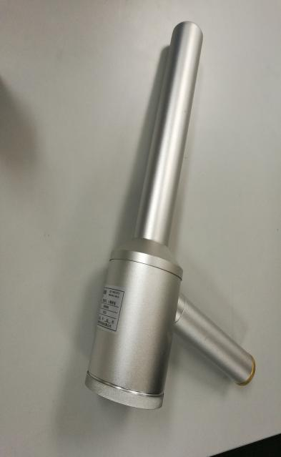
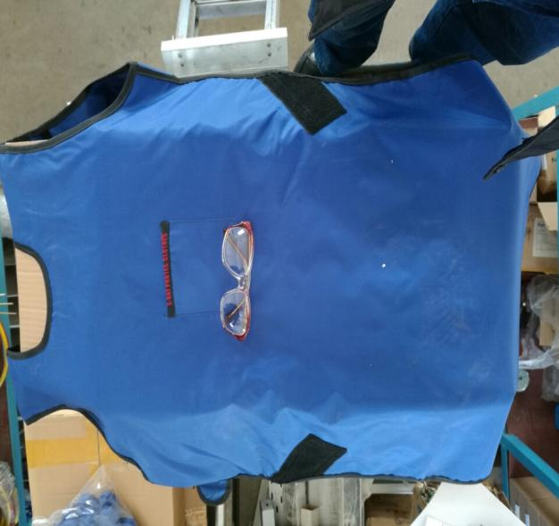

辐射剂量监测仪 防辐射铅服

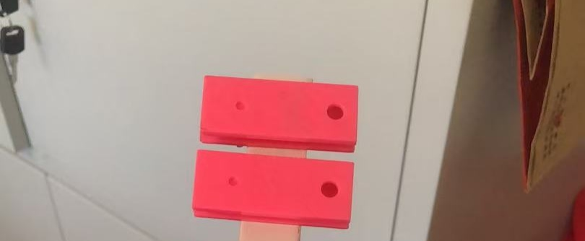

个人剂量片

图5.6-1 防护监测措施

六、后期处置

6.1善后处置
⑴设备抢险组应积极组织进行突发环境事件现场清理工作，使事发现场恢复到相对稳定、安全的基本状态，防止发生二次污染事故。由设备抢险组责成各部门逐级宣布取消应急状态，恢复正常工作。
⑵在突发环境事件中致病、致残、死亡的人员，给予相应的补助和抚恤。
⑶对提供安置场所、应急物资的所有人员给予适当补偿。
⑷做好疫病防治工作和环境污染的消除工作，以尽快恢复稳定工作、生活秩序。
⑸组织专家对突发环境事件中长期环境影响进行评估，提出受污染环境进行恢复的建议，并开展环境恢复工作。

6.2保险
建立工伤保险管理制度，救援为高危、高风险工作，按隶属关系，公司应每年统一为环境保护应急工作人员办理意外伤害保险。事故灾难发生后，工伤保险经办机构应及时派人开展应急救援人员和受灾人员的保险受理、赔付工作，提供经济补偿和实行社会化管理服务，及时按有关规定办理环境事故保险。

6.3调查与评估
⑴应急终止后，设备抢险组应当配合当地政府及环保部门抓紧进行现场调查取证工作，全面收集有关事故发生的原因，危害及其损失等方面的证据和资料，必要时要组织有关部门和专业技术人员进行技术鉴定，对于涉及刑事犯罪的，应当请求公安司法部门介入和参与调查取证工作。
⑵由设备抢险组组织有关部门、单位和专家，会同事发地人民政府组织实施，评价的基本依据：
①环境应急过程纪录；
②现场处置组及各专业应急救援队伍的总结报告；
③现场应急指挥部掌握的应急情况；
④环境应急救援行动的实际效果及产生的社会影响；
⑤公众的反映等。
得出的主要结论应为：
①环境事件等级；
②环境应急总任务及部分任务完成情况；
③经济损失情况；
④是否符合保护公众、保护环境的总要求；
⑤采取的重要防护措施与方法是否得当；
⑥出动环境应急队伍的规模、仪器装备的使用、环境应急程度与速度是否与任务相适应；
⑦环境应急处置中对利益与代价、风险、困难关系的处理是否科学合理；
⑧造成的长期环境影响；
⑨发布的公告及公布信息的内容是否真实，时机是否得当，对公众心理产生的何种影响；
⑩成功或失败的典型事例及经验总结。

七、应急培训和演练

7.1培训
组织危险源辨识与隐患排查治理培训。主要内容有：
⑴应急救援人员专业培训内容和方法
培训内容：
①重点风险源的分布与事故风险；
②事故报警与报告程序、方式；
③火灾、爆炸、泄露的抢险处置措施；
④各种应急设备设施及防护用品的使用；
⑤应急疏散程序与事故现场的保护；
⑥医疗急救知识与技能。
采取的方式：课堂教学、现场演练、模拟事故发生演练等。
培训时间：不少于2学时。
⑵应急指挥人员培训的内容和方法
培训内容：结合公司实际情况对突发环境事件的指挥、决策、各部门配合等内容进行培训。使其具备下列能力；
①协调与指挥所有的应急活动；
②负责执行综合性的应急救援预案；
③对现场内外应急资源的合理调用；
④提供管理和技术监督，协调后勤支持；
⑤负责向国家、省、市、当地政府主管部门递交事故报告；
⑥负责提供事故和应急工作总结。
采取的方式：现场演练、模拟事故发生演练。
培训时间：每年不少于1次。
⑶员工环境应急基本知识培训的内容和方法
培训内容：
①可能的重大危险事故及其后果；
②事故报警与报告；
③灭火器的使用与基本灭火方法；
④泄漏处置与化学品基本防护知识；
⑤疏散撤离的组织、方法和程序；
⑥自救与互救的基本常识。
采取的方式：课堂教学、现场演练、模拟事故发生演练等。
培训时间：每年不少于2学时。
⑷外部公众（周边企业、社区、人口聚居区等）环境应急基本知识宣传的内容和方法
结合“六.五”环境日对外部公众环境应急知识的宣传及培训。
公司组织公司员工利用空闲时通过口头宣传、宣传画、宣传册、安全、环保讲座等方式对公司附近的外部公众宣传事故危害，发生事故的应急措施等，事故发生时，能最大限度的减少损失。
宣传主要内容：确认危险发生后能识别危险的迹象；了解所涉及到潜在的危险的后果；了解自身的作用和责任：能确认必需的防护措施；如果需要疏散，则应限制未经授权人员进入事故现场；熟悉事故现场安全区域的划分；了解基本的事故控制技术。
⑸应急培训内容、方式、记录表
①应急培训内容
Ⅰ.总应急预案；Ⅱ.指挥协调；Ⅲ.通讯；Ⅳ.公共信息；Ⅴ.警戒；Ⅵ.医疗救护；Ⅶ.泄漏反应；Ⅷ.检测；Ⅸ.火灾扑救；Ⅹ.现场调查；Ⅺ应急保障。
②应急培训方式、记录表
应急培训方式分公司集中培训和部门培训两种。应急培训要有详细的记录，存档保存。针对性内容培训可不定期。应急指挥中心负责培训管理工作，做好培训记录及评估和考核记录。

7.2演练

7.2.1演练准备内容
演练准备内容如下：
⑴有结合公司实际情况编制出来的操作性强、科学性强、实用性强的应急救援预案；
⑵有一支思想觉悟高、业务技术精、工作责任心强的内部应急救援队伍；
⑶配备足够的应急物质，由专人定期检查、维护与更新，要始终保证处于备用状态。
⑷由应急领导小组负责组织应急指挥部成员编制出应急演练方案，由应急领导小组审核批准后实施。
⑸准备好应急演练所需的平面图、消防设施图、疏散线路图等。

7.2.2演练内容
演练应当根据本预案的相关内容以及可能发生事故的应急救援需要，制定相应的演练类型和演练计划，做好演练的各项准备工作。
根据其任务要求和规模可分为现场岗位处置方案演练、专项应急预案演练、综合应急预案演练三种。
①现场岗位处置方案演练
各生产单位应针对本单位各岗位可能出现的事故类型及影响大小，组织岗位员工开展一次应急救援演练，主要针对发生事故的地点、设备处置、受伤中毒人员急救处置、利用装置内现有的消防设施扑救初起火灾等。
②专项应急预案演练
针对某重要生产设施、重大活动等的典型突发环境事件发生后应该采取的一系列应急处置措施，而进行的专项生产安全事故应急救援的演练行动，其目的是检验指挥部的指挥、协调能力和专业救援队的救援能力及其配合情况、各部门之间的协调程度，各种保障系统的完善情况及群众的避灾能力等。
③综合应急预案演练
针对本公司各关键装置重点部位的重大、典型事故，将应急救援行动中的各要素统筹考虑，模拟重大事故发生后应该采取的抢险救援行动、无关人员疏散、警戒、危险区隔离、各部门的配合等要素，而进行的综合性生产安全事故应急救援的演练行动，其目的是检验指挥部的指挥、协调能力和专业救援队的救援能力及其配合情况，各种保障系统的完善情况及群众的避灾能力等。

7.2.3演练方式、范围与频次
应急预案演练是对应急能力的综合检验。应以多种形式组织由应急各方参加预案的训练和演习，使应急人员熟悉各类应急处置和整个应急行动程序，明确自身职责，提高协同作战能力，保证应急救援工作协调、有效、迅速的开展。
根据应急预案，呼和浩特石化公司辐射安全与环境保护管理小组每年至少组织一次应急培训，针对培训内容进行应急演练；各部门要结合本部门实际，每年不少于一次演练；每次应急反应的通讯维修在调度救援部与反应机构之间进行测试，并保持测试记录。不足之处加以改进。通过不同形式的培训和演练，不断提高全体人员的应急反应能力和救援能力。对于重大及以上突发环境事件，每年组织一次实战演练，利用应急处置涉及的设备和物资，针对事先设置的突发事件情景及其后续的发展情景，通过实际决策、行动和操作，完成真实应急响应的过程，从而检验和评价相关人员的临场组织指挥、队伍调动、应急处置技能和后勤保障等应急能力。实战演练要在特定场所完成。
演习范围在全公司范围内，所有人员按照事故应急救援预案的规定执行。

7.2.4演练组织
建立应急救援领导机构，确定机构成员职责。应急演练由应急领导小组组织，具体事项由应急救援组负责。
组织与预案中的应急救援组织一样由应急救援组负责，备案每一次的演练的具体方案，按照预案的要求，接警后各就各位，各负其责，统一听从现场应急领导小组的号令。在每次演练结束后，及时对演练过程进行分析、总结和评价并及时对照或修改、补充应急预案，使应急预案和演练能对突发环境污染事件起到积极的制止消除作用。

7.2.5应急演练的评价、总结与追踪
演习结束后，由应急领导小组负责组织相关人员对整个演练过程进行全面正确的评价，及时进行总结，组织力量针对演练过程中暴露出的问题和不足制定出整改措施，并每年对预案进行修订和完善。演练的组织和预案的修订、完善都要报上级主管部门登记备案。应急救援组做好演练的详细计划，实施记录及台帐管理；应急救援指挥中心要对培训和演练进行督导。

八、奖惩

8.1奖励
在事故应对过程中有以下突出表现的单位和个人，应依据有关规定予以奖励：
(1)出色完成应急处置任务，成绩显著的。
(2)防止或开展事故救援工作有功，使国家、集体和人民群众的财产免受损失或者减少损失的。
(3)对应急救援工作提出重大建议，实施效果显著的。
(4)有其他特殊贡献的。

8.2处罚
在事故应对过程中有下列行为之一的，按照法律、法规及有关规定，对有关责任人员视情节和危害后果，由其所在单位或者上级机关给予行政处分。其中，对国家公务员和国家行政机关任命的其他人员，分别由任免机关或者监察机关给予行政处分。属于违反治安管理行为的，由公安机关依照有关法律、法规的规定予以处罚。构成犯罪的，由司法机关依法追究刑事责任：
(1)不按规定制订应急预案，拒绝履行应急准备义务的。
(2)不按信息报告有关规定而导致迟报、漏报、谎报或者瞒报事件信息的。
(3)拒不执行安全生产事故应急预案，不服从命令和指挥，或者在应急响应时临阵脱逃的。
(4)盗窃、挪用、贪污应急工作资金或者物资的。
(5)阻碍应急工作人员依法执行任务或者进行破坏活动的。
(6)散布谣言，扰乱社会秩序的。
(7)有其他危害应急工作行为的。

九、保障措施

9.1经费及其他保障
公司应急专项经费主要来源于生产安全费用，主要用于应急器材维护及购置、应急培训，应急演练，事件发生后的救护、监测、洗消等处理费用。公司财务要按月计提安全生产费用，设立专用账户，专款专用，保证应急状态时应急经费及时到位。

9.2应急物资装备保障
为保证工人的生产活动和响应紧急事故处理，公司针对各车间可能出现的事故情形、职业危害等，配备相应的防护用品及消防设备。应急物资存放在办公区和车间。

9.3应急队伍保障
建立呼和浩特石化公司辐射安全与环境保护管理小组。在紧急情况发生时，他们是事故救援处理过程中重要力量。按照专业分工，本着专业对口、便于领导、便于集结和开展救援的原则，落实专业救援队员、事故应急组员，每年年初根据人员变化进行组织调整。
根据本公司应急工作的需要，加强应急队伍的业务培训和应急演练，整合公司现有应急资源，建立了联动协调机制，提高装备水平。充分利用社会应急资源，签订互助协议，提供应急期间的医疗卫生、治安保卫、交通维护和运输等应急救援力量的保障，加强广大员工应急能力建设，鼓励义务志愿者参与应急工作，加强与社会援助的合作，不断提高公司应急队伍的素质。

9.4通信和信息保障
建立信息通信系统及维护方案，并将信息表制成卡片，方便随身携带。值班人员认真坚守岗位，不得擅自离岗、脱岗。相关人员手机须保持24小时开通。

9.5医疗急救保障
公司设备抢险组负责落实与地方医疗卫生、职业病防治部门的应急医疗救援协议的签订，落实急救药箱药品，急救器材的配备与更新。落实现场应急人员的医疗救急的知识与技术的培训。

9.6其他保障
公司已制定相应的环境保护管理制度以及应急救援体系各个环节运行时应按照以下制度严格执行：
成立了环境保护管理委员会、安全环保部；生产、施工环境保护管理暂行规定；环境保护责任制度；环境保护教育制度；事故应急救援预案；防尘、防毒、防火、防爆安全管理制度；安全隐患排查制度；事故汇报分析处理制度；环境事故责任追究制度、岗位责任制度、操作规程、值班制度、检查制度、劳动保护用品制度、设备管理制度、环境保护奖惩管理办法等。

十、应急预案的发布和更新

10.1发布的时间、抄送的部门
《中国石油天然气股份有限公司呼和浩特石化分公司放射源专项应急预案》经公司应急预案修订领导小组审查通过，现予以颁布，自签署之日起生效。
总经理负责预案的管理发放，发放应建立发放记录，并及时对已发放预案进行更新，确保各部门获得最新版本的应急预案；发放给应急小组成员和各部门主要负责人、岗位人员。

10.2应急预案更新修订
（1）在下列情况下，应对应急预案及时修订：
①危险源发生变化（包括危险源的种类、数量、位置）；②应急机构或人员发生变化；③应急装备、设施发生变化；④应急演练评价中发生存在不符合项；⑤法律、法规发生变化。
（2）应急预案更改、修订程序
应急预案的修订由安全环保部根据上述情况的变化和原因，向公司领导提出申请，说明修改原因，经授权后组织修订，并将修改后的文件传递给相关部门。
预案修订应建立修改记录（包括修改日期、页码、内容、修改人）。

附件1 辐射安全许可证
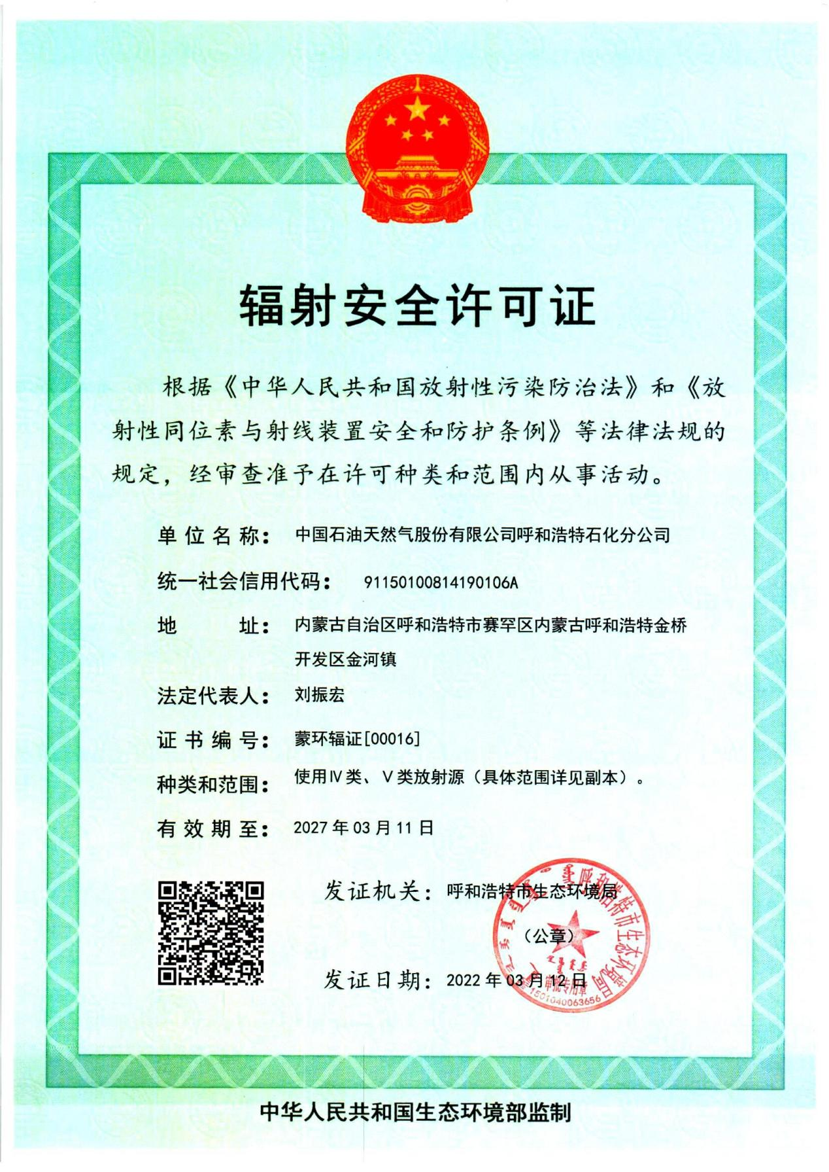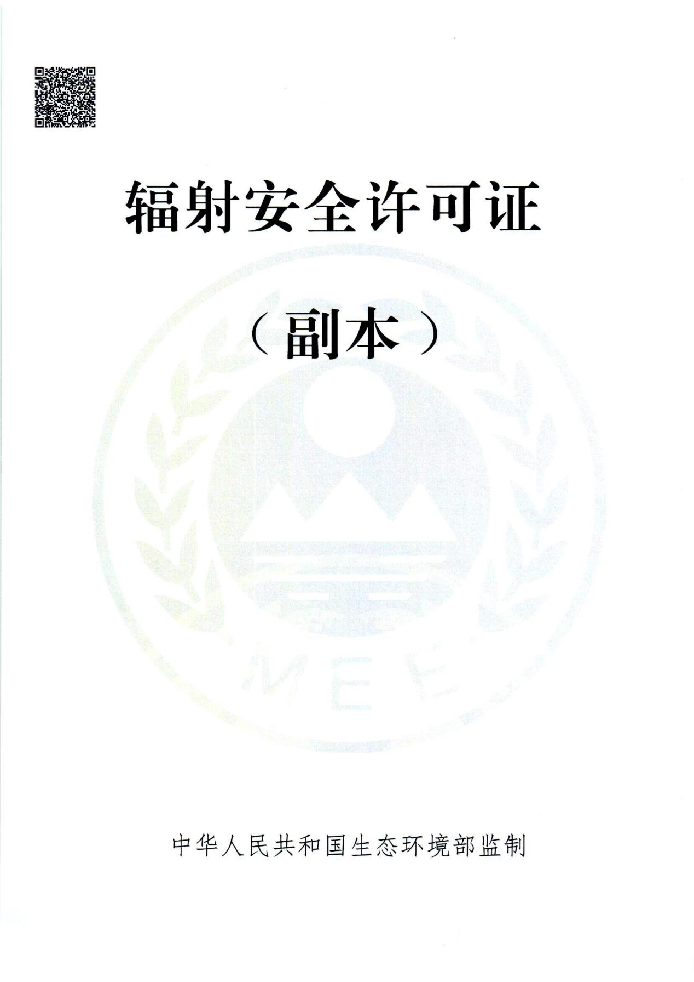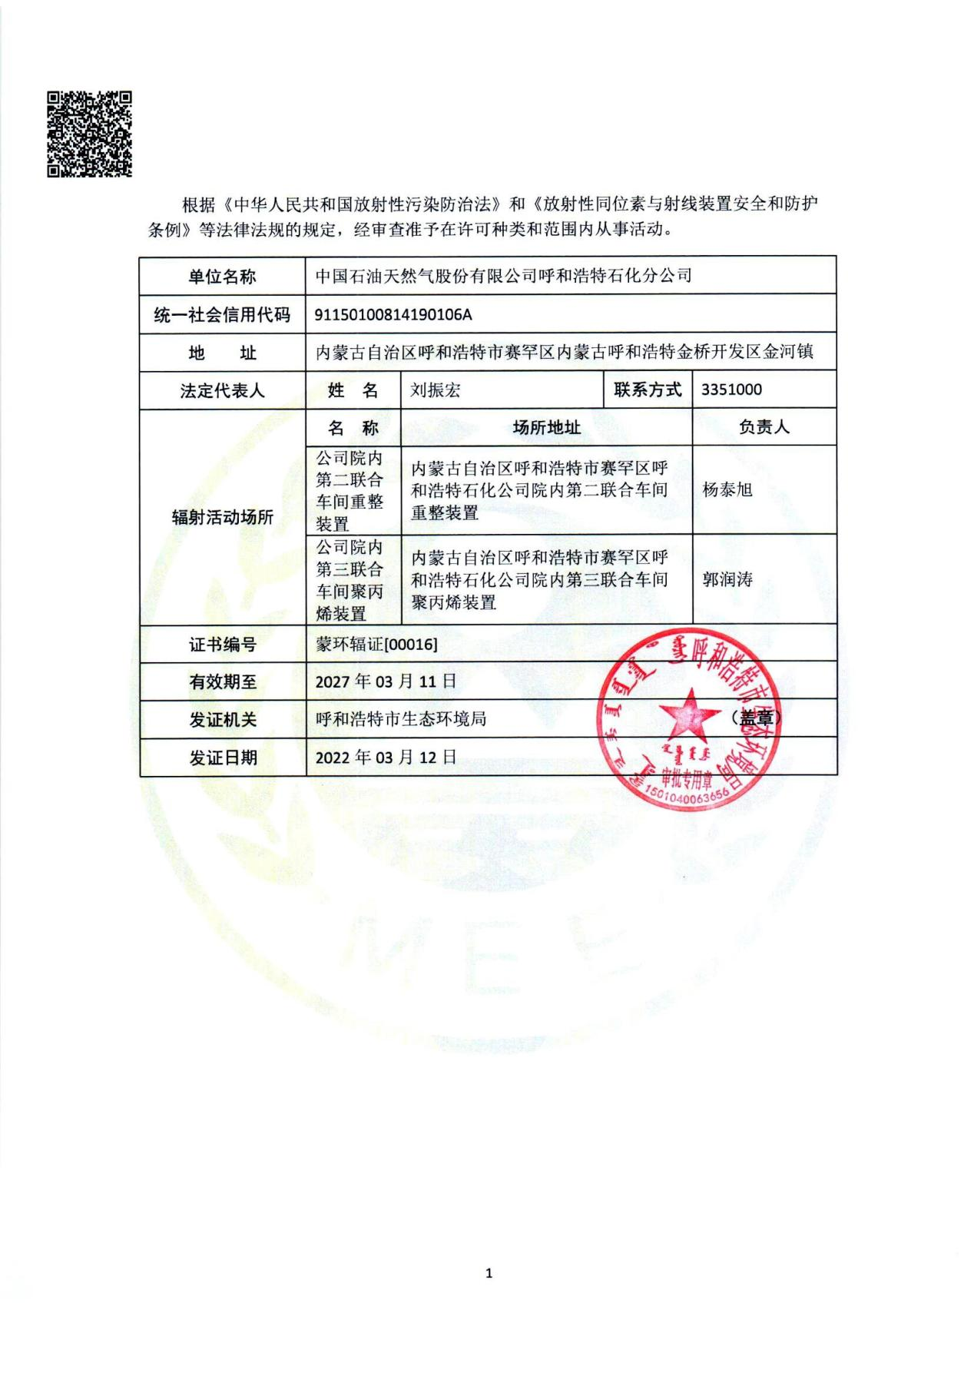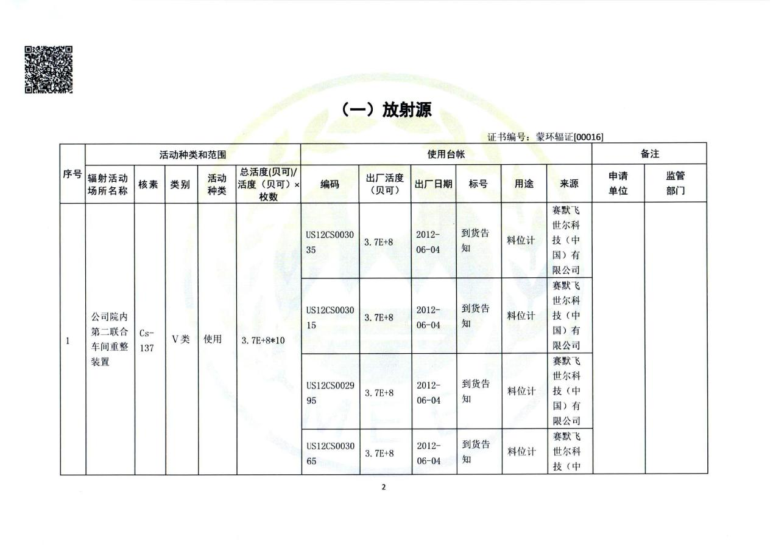

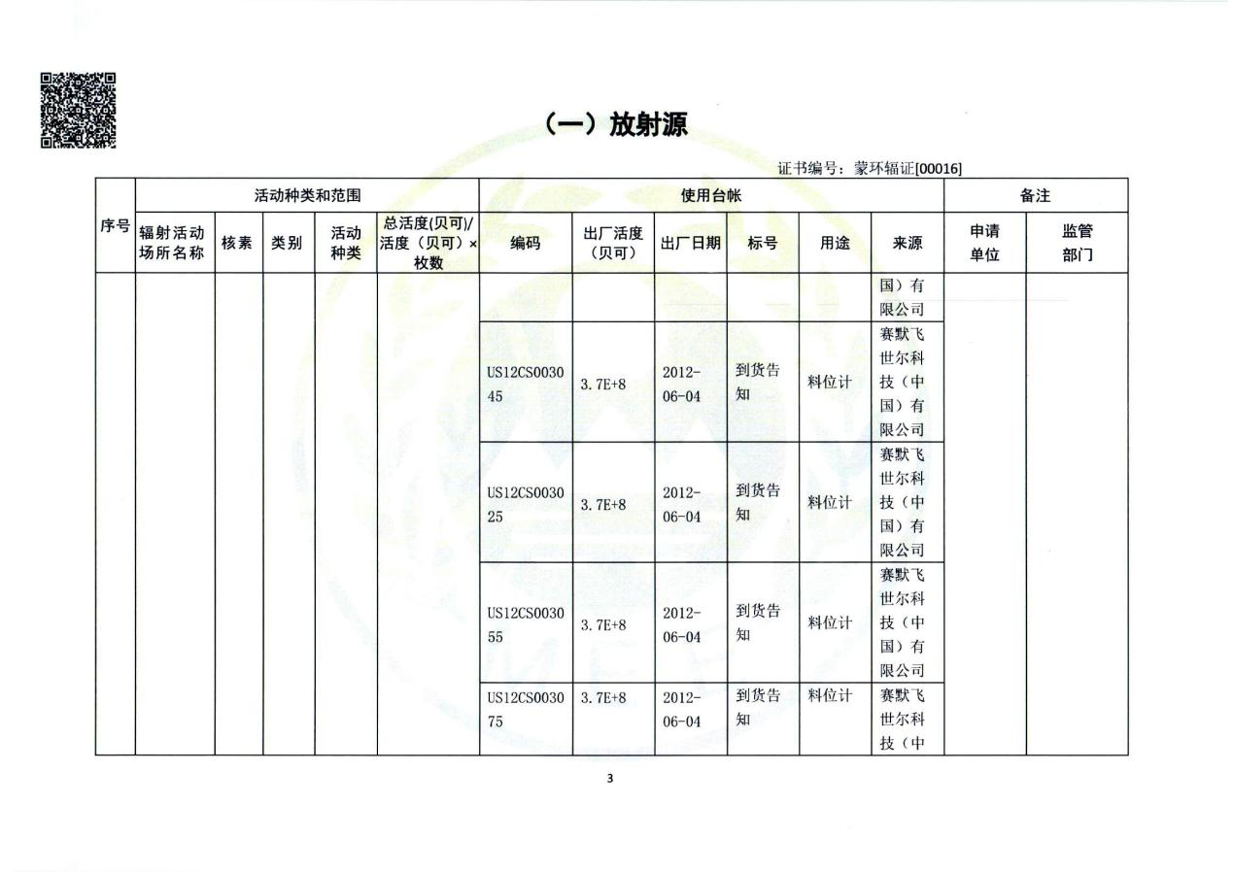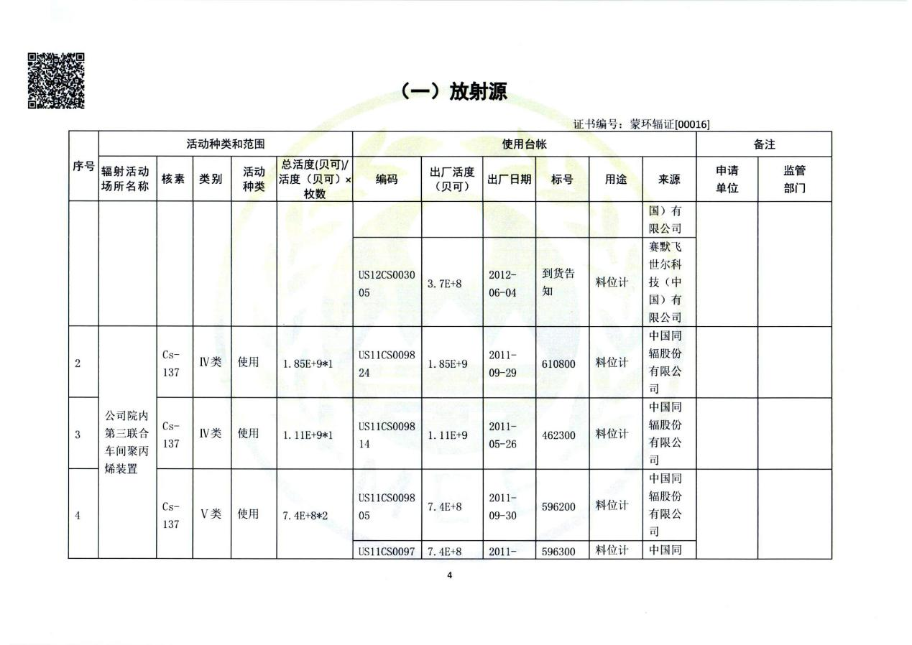

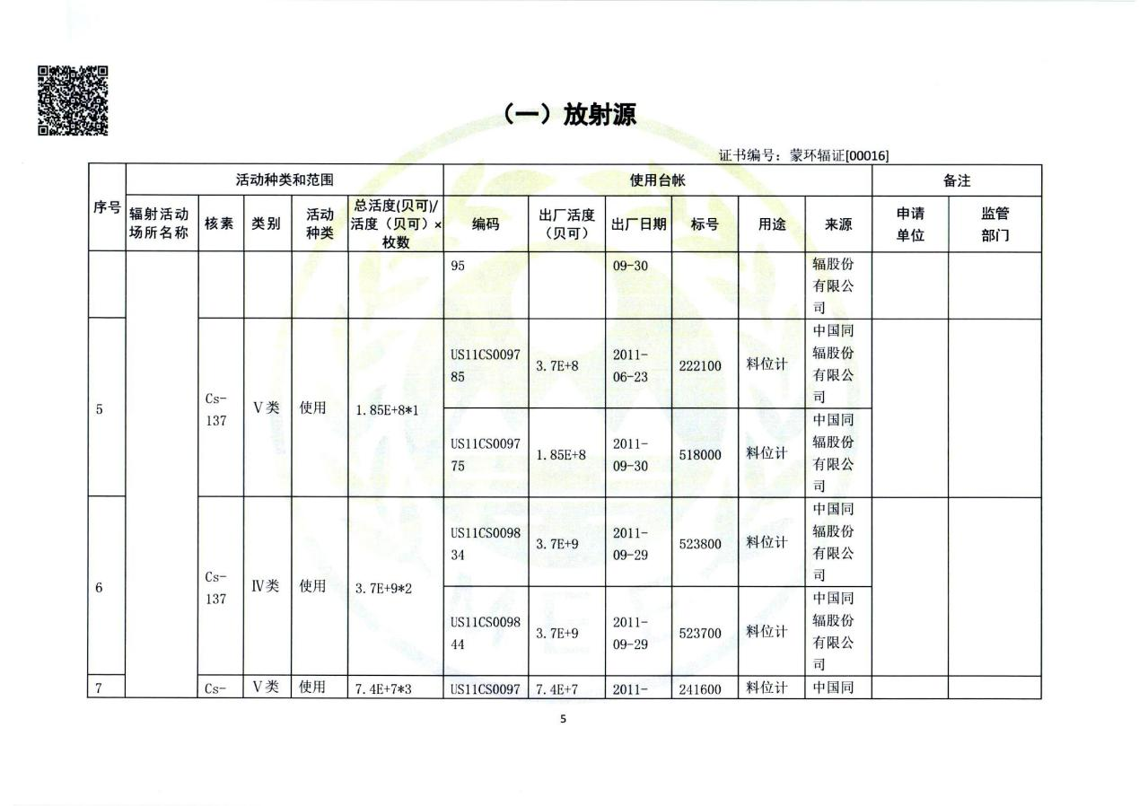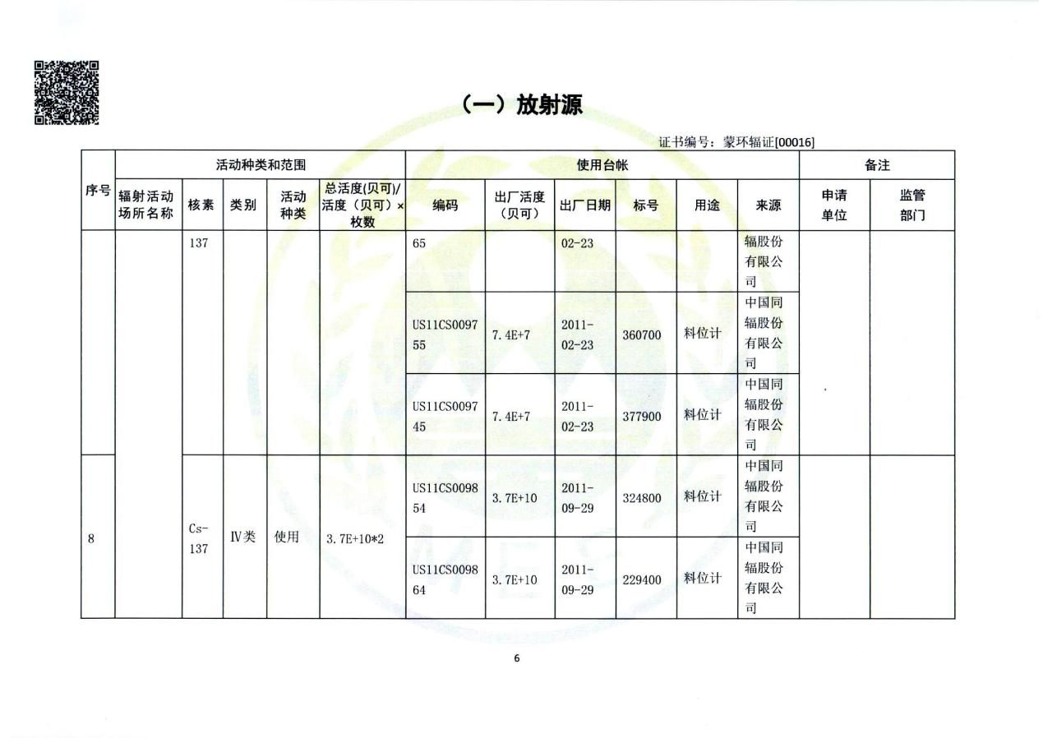

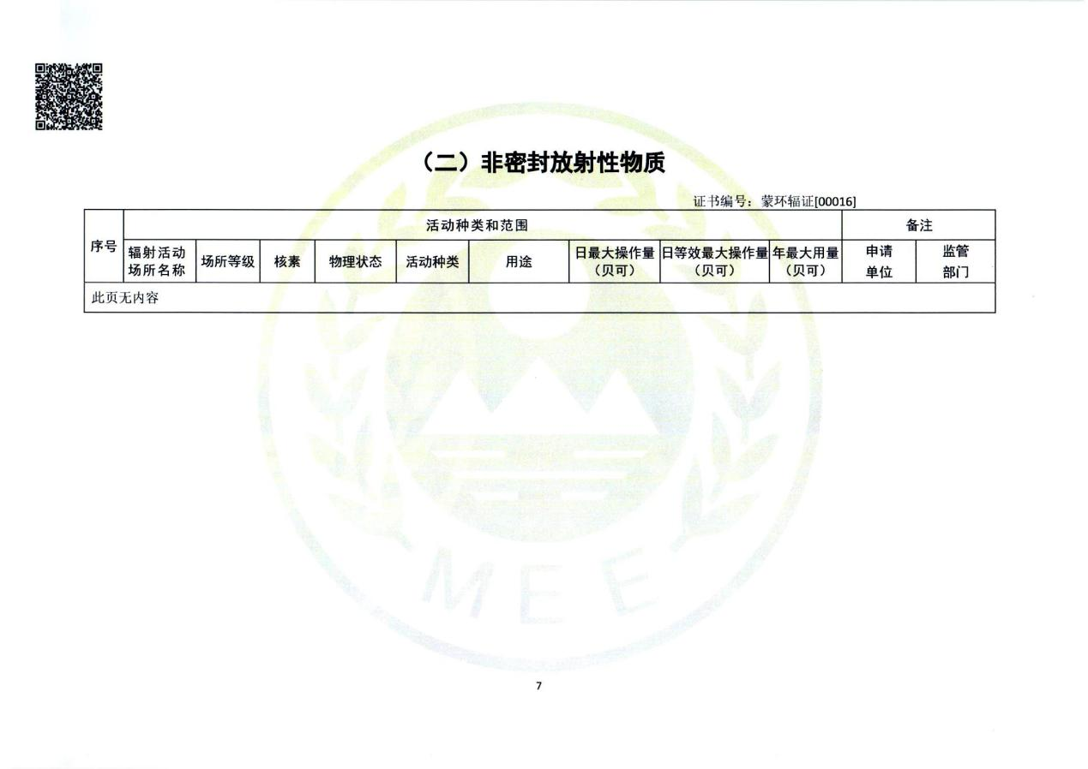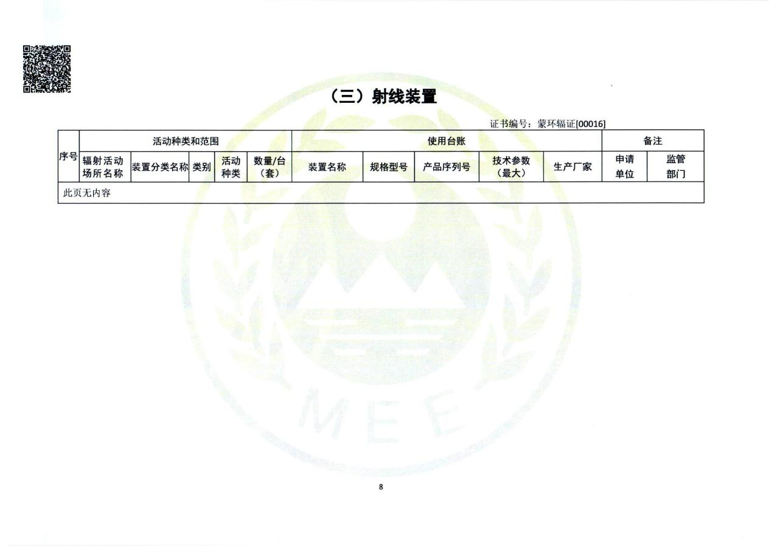

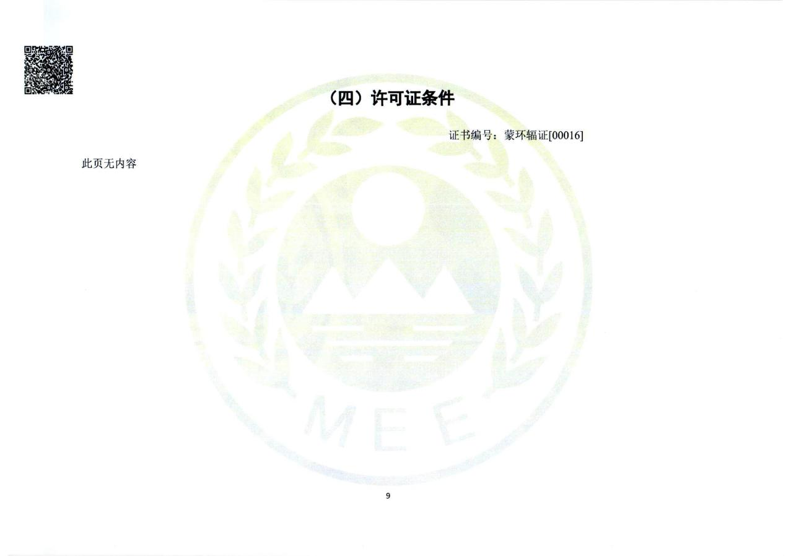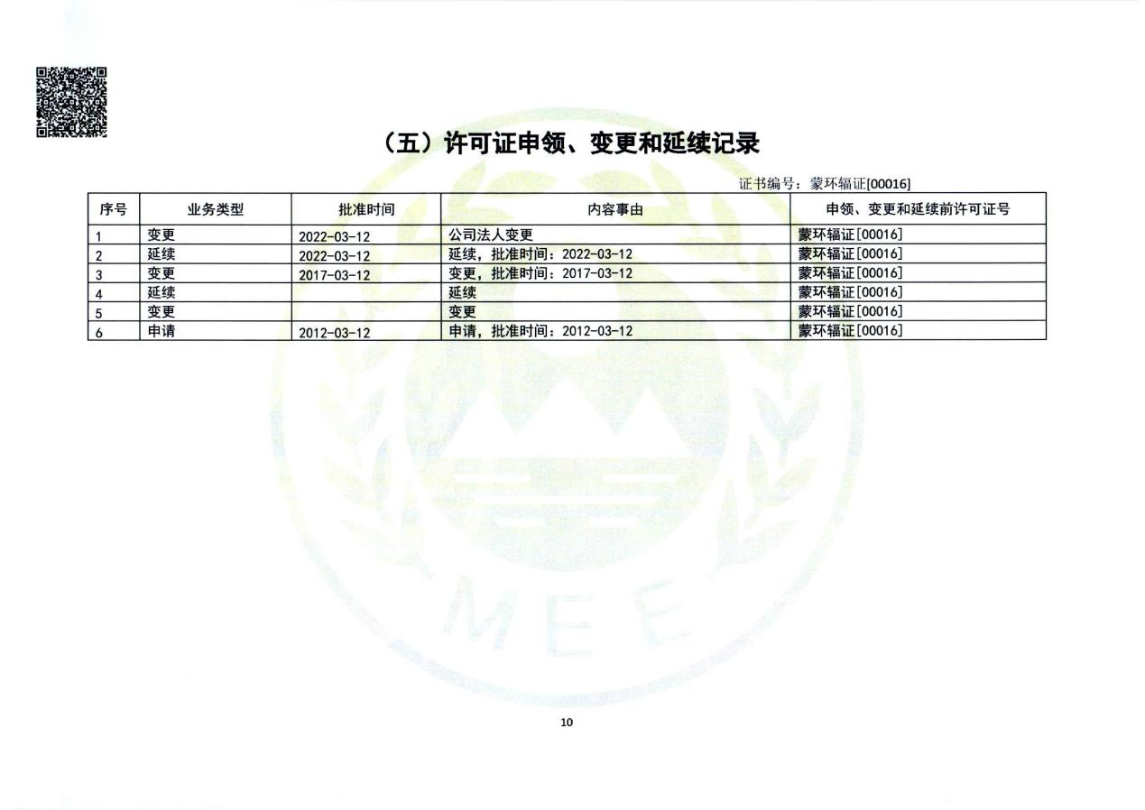

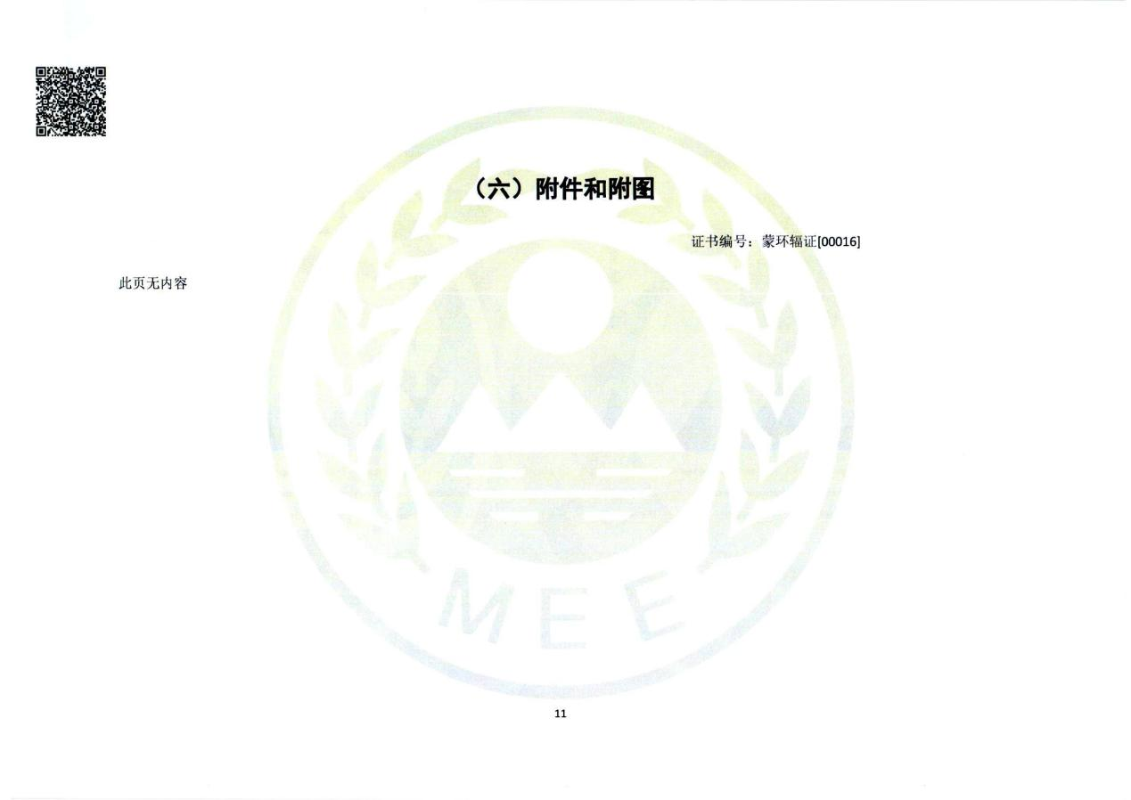

附件2 放射源进口审批表
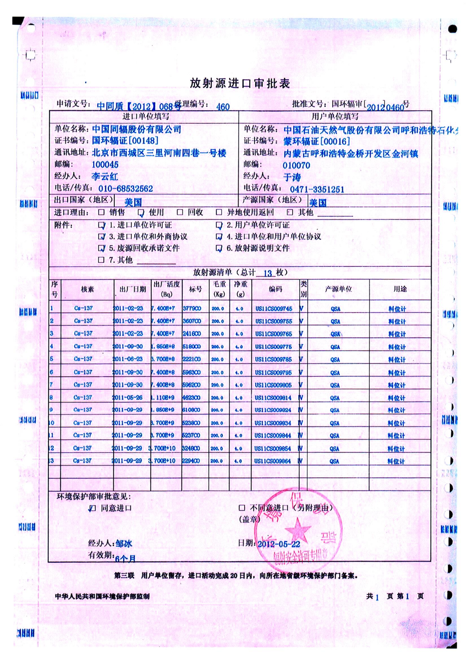

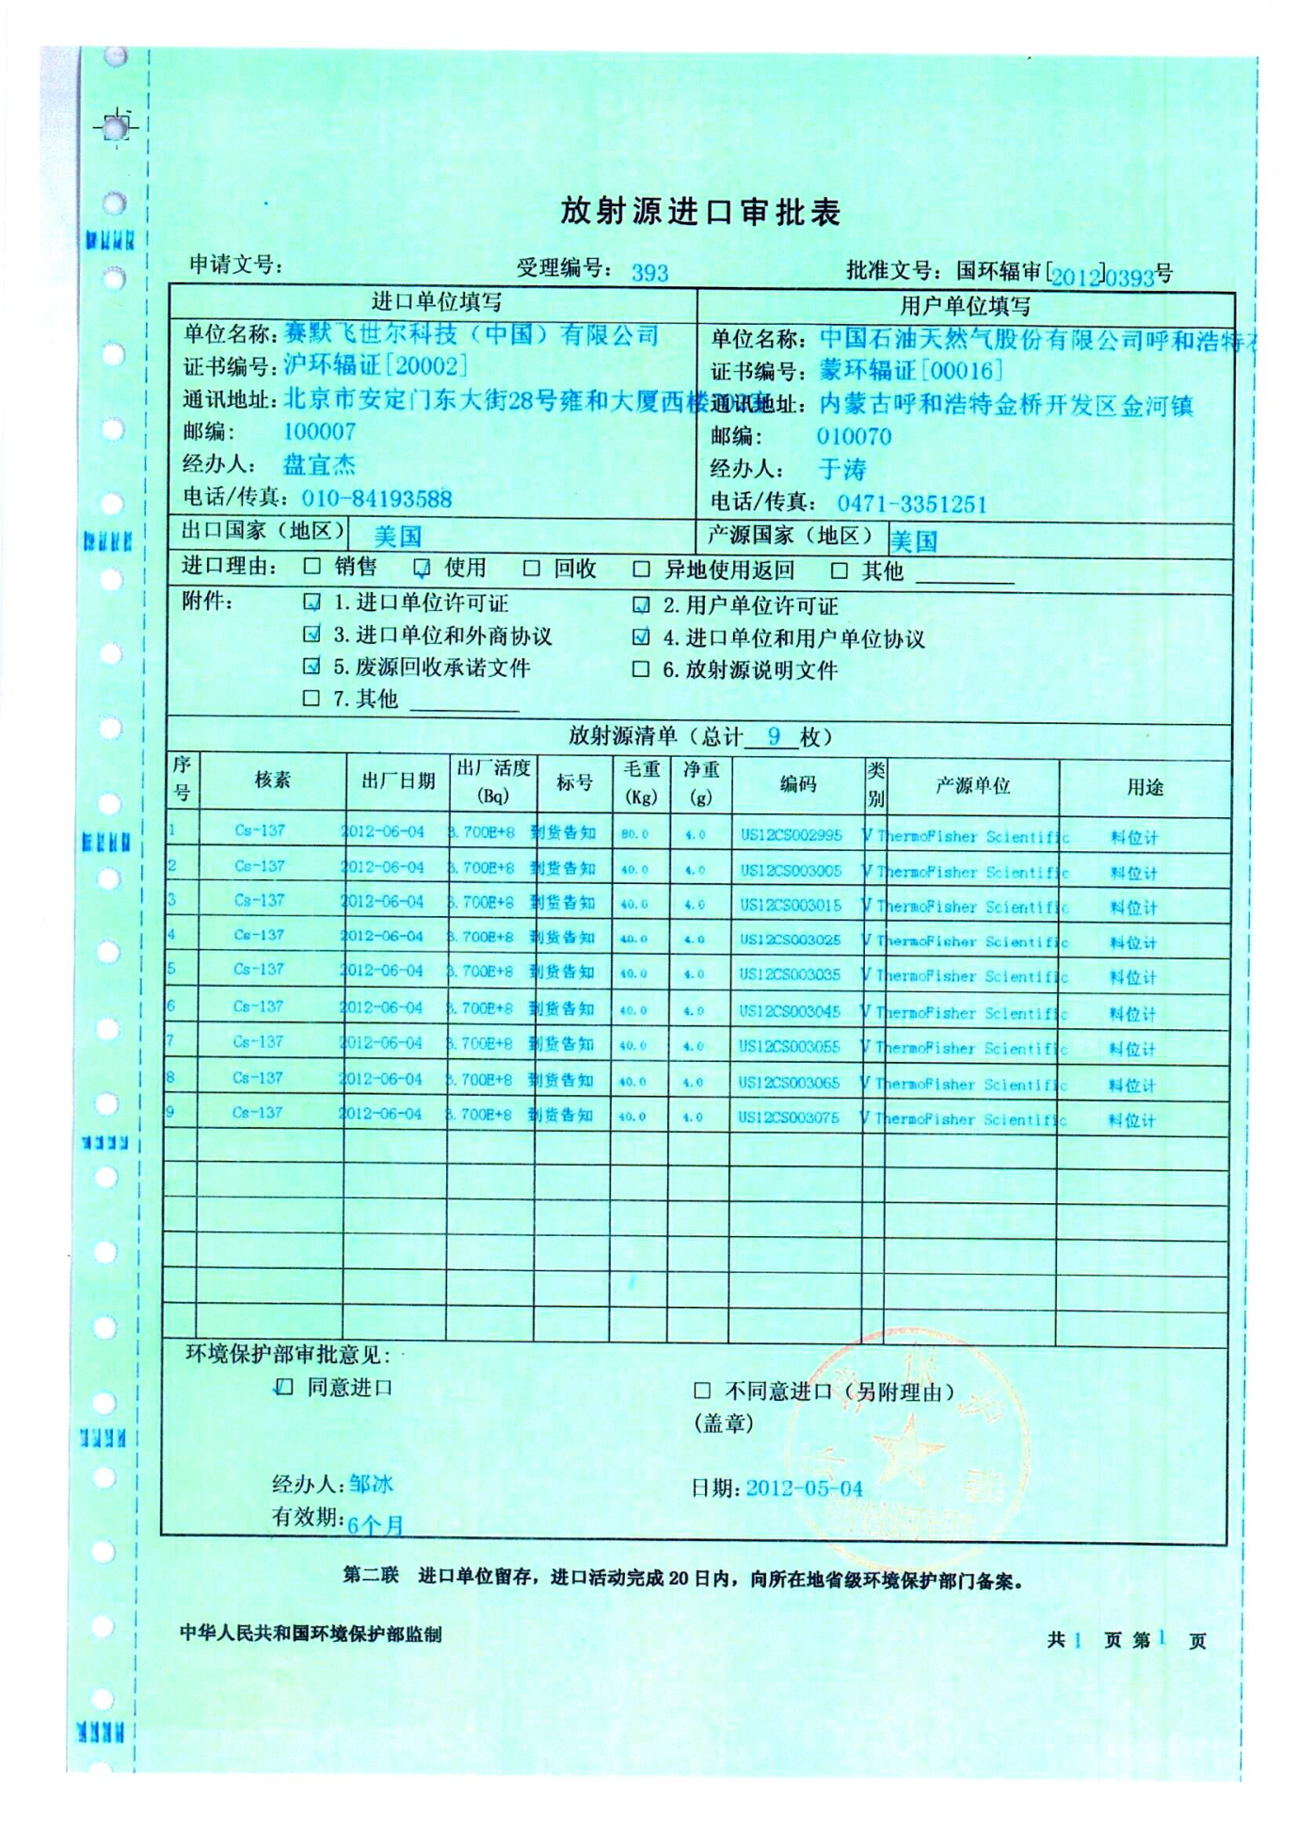

附件3 放射源仪表台账
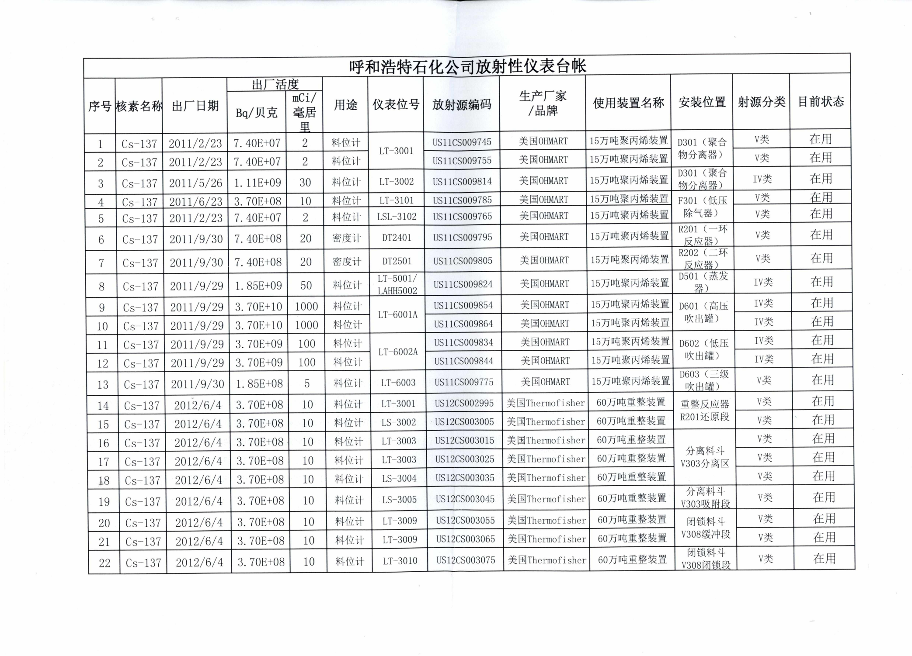

附件4 应急通讯录
外部信息报告单位一览表
序号 | 单位名称 | 联系电话
1 | 自治区应急救援指挥中心总值班电话 | 0471-6961166-224  0471-6969065（传真）
2 | 公 安 | 110
3 | 消 防 | 119
4 | 急 救 | 120
5 | 呼和浩特市生态环境局应急值班电话 | 0471-4617821、4617887
6 | 呼和浩特市生态环境局赛罕区分局 | 0471-4315109
7 | 呼和浩特市应急管理局应急值班电话 | 0471-5169922
8 | 赛罕区应急管理局应急值班电话 | 0471-2849722
9 | 化学事故应急指挥中心 | 0471-6963734
10 | 特种设备事故应急指挥中心 | 0471-6942313
11 | 工程建设事故应急指挥中心 | 0471-6945597
12 | 呼和浩特市应急指挥中心 | 0471-4606538
13 | 赛罕区应急电话 | 0471-4341114
14 | 金桥开发区应急管理办公室 | 0471-3364038
15 | 武警内蒙古总队医院 | 0471-3326500
16 | 天津中环光伏材料有限公司 | 0471-3252375
17 | 金桥电厂 | 0471-2395031

附件5 突发环境事件信息快报表
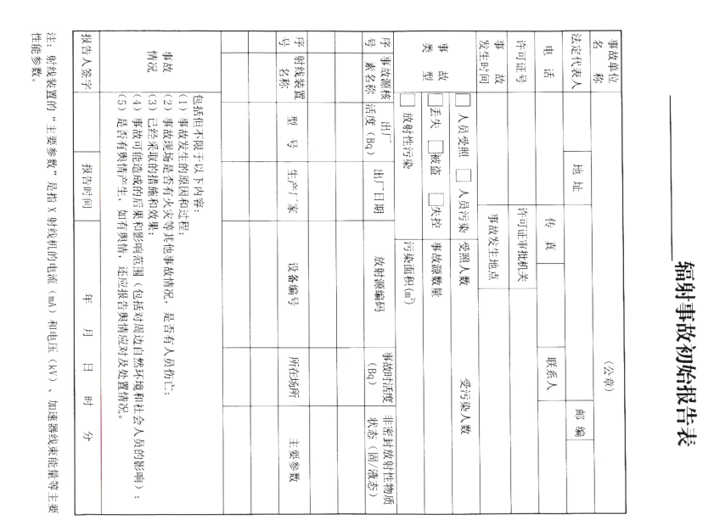

附件6 放射源安全和防护管理办法

放射源安全和防护管理办法

编制单位: 中国石油天然气股份有限呼和浩特石化分公司

1目的：
加强放射源日常管理，保障放射工作人员身心健康，防止放射对人体的伤害和环境污染。
2范围：
适用呼和浩特石化公司聚丙烯及重整加氢装置放射源（液位计）的场所、人员的安全和防护，废旧放射源的管理。
3编制依据
3.1《中华人民共和国放射性污染防治法》
3.2 《放射性同位素与射线装置安全和防护条例》
3.3 《城市放射性废物管理办法》
3.4 《使用密封放射源卫生防护标准》
3.5 《放射工作人员健康标准》
3.6 3.5《放射性同位素与射线装置安全和防护管理办法》，
4 职责
4.1 安全环保管理部门
4.1.1 负责放射源的使用、拆卸、安装的监督管理，并审查作业人员资质。
4.1.2 负责放射源项目竣工环保验收、环保备案、办理《辐射安全许可证》等工作。
4.1.3 负责组织放射工作人员接受培训和在培训，协助办理《放射工作人员证》；
4.1.4 负责建立放射工作人员健康管理档案。
4.2 设备管理部门
4.2.1设备管理部门负责放射源防护系统的检维修、安装调试的管理。
4.2.2负责对放射源拆装对外的联系工作。
4.3放射监测部门
4.3.1 放射源监测单位负责按期对放射源例行监测、日常维护。
4.3.2负责做好监测记录档案，并向相关部门进行监测数据的通报。
4.4 使用单位负责放射源日常安全管理。
4.5 物资采购部门负责暂存放射源库房安全可靠，定时巡检，作好记录。
4.6 保卫部门负责暂存放射源库房安全保卫工作。
5. 放射源安全管理要求
5.1公司现有的放射源种类ⅳ（Ⅴ类）、场所和仪器设备
放射源种类、场所和仪器设备附表
呼和浩特石化公司放射性仪表台帐
序号 | 核素名称 | 出厂日期 | 出厂活度 |  | 用途 | 仪表位号 | 放射源编码 | 生产厂家  /品牌 | 使用装置名称 | 安装位置 | 射源分类 | 目前状态
 |  |  | Bq/贝克 | mCi/  毫居里
1 | Cs-137 | 2011/2/23 | 7.40E+07 | 2 | 料位计 | LT-3001 | US11CS009745 | 美国OHMART | 15万吨聚丙烯装置 | D301（聚合物分离器） | V类 | 在用
2 | Cs-137 | 2011/2/23 | 7.40E+07 | 2 | 料位计 |  | US11CS009755 | 美国OHMART | 15万吨聚丙烯装置 |  | V类 | 在用
3 | Cs-137 | 2011/5/26 | 1.11E+09 | 30 | 料位计 | LT-3002 | US11CS009814 | 美国OHMART | 15万吨聚丙烯装置 | D301（聚合物分离器） | IV类 | 在用
4 | Cs-137 | 2011/6/23 | 3.70E+08 | 10 | 料位计 | LT-3101 | US11CS009785 | 美国OHMART | 15万吨聚丙烯装置 | F301（低压除气器） | V类 | 在用
5 | Cs-137 | 2011/2/23 | 7.40E+07 | 2 | 料位计 | LSL-3102 | US11CS009765 | 美国OHMART | 15万吨聚丙烯装置 |  | V类 | 在用
6 | Cs-137 | 2011/9/30 | 7.40E+08 | 20 | 密度计 | DT2401 | US11CS009795 | 美国OHMART | 15万吨聚丙烯装置 | R201（一环反应器） | V类 | 在用
7 | Cs-137 | 2011/9/30 | 7.40E+08 | 20 | 密度计 | DT2501 | US11CS009805 | 美国OHMART | 15万吨聚丙烯装置 | R202（二环反应器） | V类 | 在用
8 | Cs-137 | 2011/9/29 | 1.85E+09 | 50 | 料位计 | LT-5001/ LAHH5002 | US11CS009824 | 美国OHMART | 15万吨聚丙烯装置 | D501（蒸发器） | IV类 | 在用
9 | Cs-137 | 2011/9/29 | 3.70E+10 | 1000 | 料位计 | LT-6001A | US11CS009854 | 美国OHMART | 15万吨聚丙烯装置 | D601（高压吹出罐） | IV类 | 在用
10 | Cs-137 | 2011/9/29 | 3.70E+10 | 1000 | 料位计 |  | US11CS009864 | 美国OHMART | 15万吨聚丙烯装置 |  | IV类 | 在用
11 | Cs-137 | 2011/9/29 | 3.70E+09 | 100 | 料位计 | LT-6002A | US11CS009834 | 美国OHMART | 15万吨聚丙烯装置 | D602（低压吹出罐） | IV类 | 在用
12 | Cs-137 | 2011/9/29 | 3.70E+09 | 100 | 料位计 |  | US11CS009844 | 美国OHMART | 15万吨聚丙烯装置 |  | IV类 | 在用
13 | Cs-137 | 2011/9/30 | 1.85E+08 | 5 | 料位计 | LT-6003 | US11CS009775 | 美国OHMART | 15万吨聚丙烯装置 | D603（三级吹出罐） | V类 | 在用
14 | Cs-137 | 2012/6/4 | 3.70E+08 | 10 | 料位计 | LT-3001 | US12CS002995 | 美国Thermofisher | 60万吨重整装置 | 重整反应器R201还原段 | V类 | 在用
15 | Cs-137 | 2012/6/4 | 3.70E+08 | 10 | 料位计 | LS-3002 | US12CS003005 | 美国Thermofisher | 60万吨重整装置 |  | V类 | 在用
16 | Cs-137 | 2012/6/4 | 3.70E+08 | 10 | 料位计 | LT-3003 | US12CS003015 | 美国Thermofisher | 60万吨重整装置 | 分离料斗V303分离区 | V类 | 在用
17 | Cs-137 | 2012/6/4 | 3.70E+08 | 10 | 料位计 | LT-3003 | US12CS003025 | 美国Thermofisher | 60万吨重整装置 |  | V类 | 在用
18 | Cs-137 | 2012/6/4 | 3.70E+08 | 10 | 料位计 | LS-3004 | US12CS003035 | 美国Thermofisher | 60万吨重整装置 |  | V类 | 在用
19 | Cs-137 | 2012/6/4 | 3.70E+08 | 10 | 料位计 | LS-3005 | US12CS003045 | 美国Thermofisher | 60万吨重整装置 | 分离料斗V303吸附段 | V类 | 在用
20 | Cs-137 | 2012/6/4 | 3.70E+08 | 10 | 料位计 | LT-3009 | US12CS003055 | 美国Thermofisher | 60万吨重整装置 | 闭锁料斗V308缓冲段 | V类 | 在用
21 | Cs-137 | 2012/6/4 | 3.70E+08 | 10 | 料位计 | LT-3009 | US12CS003065 | 美国Thermofisher | 60万吨重整装置 |  | V类 | 在用
22 | Cs-137 | 2012/6/4 | 3.70E+08 | 10 | 料位计 | LT-3010 | US12CS003075 | 美国Thermofisher | 60万吨重整装置 | 闭锁料斗V308闭锁段 | V类 | 在用

5.2 放射源场所安全和防护
5.2.1各部门、单位紧紧围绕“预防为主、防治结合、严格管理、安全第一”的方针，做好放射源的日常管理。
5.2.2放射源使用、暂存场所，应当按照国家有关规定设置明显的放射性标志。
5.2.3放射源装置的生产调试和使用场所，防止与工作无关人员进入现场受到意外照射，在放射源四周设置安全防护警戒区域，并设专人警戒。
5.2.4临时贮存放射源的库房，不得存放易燃、易爆、腐蚀性物品，具有防火、防盗、防丢失、防破坏、防射线泄漏的安全措施和明显的警示标识，并指定专人负责保管，健全登记、巡检和移交记录，做到账物相符。
5.2.5 放射监测人员在进行放射监测和应急处理时，应当佩戴个人剂量计等防护器材，做好个人防护。
5.2.6三修车间监测人员，应当每月1次对相关场所进行放射监测，并对监测数据的真实性、可靠性负责；加强对放射源安全和防护状况的日常检查。发现安全隐患的，应当立即整改；
5.2.7三修车间技术管理人员，对放射源的安全和防护状况进行年度评估，经安全环保处审核，并于每年1月31日前向发证机关提交上一年度的评估报告。报告包括下列内容：
a辐射安全和防护设施的运行与维护情况；
b辐射安全和防护制度及措施的制定与落实情况；
c辐射工作人员变动及接受辐射安全和防护知识教育培训；
d放射源进出口、转让或者送贮情况以及维护台账；
e场所辐射环境监测和个人剂量监测情况及监测数据；
f辐射事故及应急响应情况；
g核技术利用项目新建、改建、扩建和退役情况；
h存在的安全隐患及其整改情况；年度评估发现安全隐患的，应当立即整改。
L其他有关法律、法规规定的落实情况。
5.2.8放射源的退役，应当在实施退役前编制环境影响评价文件，报内蒙自治区环保厅审查批准；申请放射源终态验收，并提交放射源环境终态监测表。应当自终态验收合格之日起20内，到原发证机关办理辐射安全许可证变更或者注销手续，未经批准的，不得实施退役。
6.人员安全和防护
6.1 放射源操作人员以及防护负责人必须参加地方环保部门组织的辐射安全培训，并进行考核；考核不合格的，不得上岗。
6.2 取得辐射安全培训合格证书的人员，应当每四年接受一次再培训。不参加再培训的人员或者再培训考核不合格的人员，其辐射安全培训合格证书自动失效。
6.3安全环保管理部门按照国家有关规定，组织放射源接触人员进行个人剂量监测，发现个人剂量监测结果异常的，应当立即核实和调查，并将有关情况及时报告内蒙自治区环保厅辐射处。
6.4 建立放射人员个人剂量档案。个人剂量档案应当包括个人基本信息、工作岗位、剂量监测结果等材料。个人剂量档案应当保存至辐射工作人员年满七十五周岁，或者停止辐射工作三十年。
6.5 委托有个人剂量监测的机构，按照国家有关技术规范的要求进行个人剂量监测，具监测报告，并对监测结果负责。
7 废旧放射源管理
7.1禁止擅自转移、贮存、退运废弃放射源。
7.2 废旧或报废的放射源必须按程序送交废旧放射源收贮单位贮存，从完成之日起20内，报内蒙古自治区环境保护厅辐射处备案。

附件7 放射源防护和安全使用管理制度

放射源防护和安全使用管理制度

为确保我公司在用放射源的辐射环境安全，保证从事放射性工作岗位操作人员的人身安全和健康、利于生产工作正常进行，特制订本制度。
一、日常管理制度
1、放射源的使用场所应有相应的辐射屏蔽，在放射源设备周围设置安全防护围栏，放射源申购、检查、验收、存放、保管、状况登记由专人负责。
2、存放和使用放射源场所应当设置警示标志，附近不得放置易燃、易爆、腐蚀性物品。
3、放射源的包装容器上应当设置明显的放射性标志并配有中文警告说明文字。
4、放射源巡检人员应严格遵守各项安全操作规程，经常检查防护设施的性能，确保正常运行，定期对工作场所进行辐射水平监测。
5、放射源巡检人员和辐射管理人员上岗必须经过专业培训，并经考试合格后持证上岗，积极学习辐射安全专业知识。
6、放射源巡检人员上岗前必须进行健康检查，对放射源巡检人员定期进行健康检查，并建立个人职业健康档案。
7、放射源巡检人员进入辐射区域时应佩戴个人剂量计，剂量计每3个月送相关部门进行检测，并建立个人剂量档案。
8、警告工作人员不要朝放射源小孔内探视，若必须进行观察，
则采用镜子进行反射探视。
9、非工作人员不得在放射源附近停留，确因工作需要由辐射专管人员采取适当厚度铅板对逸散射线进行封闭后，方可进行工作，防止受到意外照射。
二、安装维护制度
1、如对核技术应用设备进行维修及仪器拆装时，应由专业人员进行，必须有防护用品（铅服、铅眼镜、手套等）；严禁非专业人员私自拆装、移动或变动相关设施，对违反规定而造成设备和人身事故的责任人，进行严肃处理，并追究主管人员的责任。
2、源窗口上方剂量偏大，操作中尽量使身体特别是眼睛避开该处。
3、安装操作时配带防护眼镜，穿防护服，源窗口放置厚2～5mm塑料板和铅板遮挡；
4、要求在使用过程中必须严格注意下列事项：
(1)严禁用尖锐锋利物碰划源箔表面；
(2)严禁拆开放射源；
(3)严禁在腐蚀件气氛中储存和使用。
5、禁止擅自修理放射源快门以及电磁控制阀的修理和更换或其它作业；禁止将手指等身体任何部位伸入定量传感器的测量间隙内。
6、应急处理过程必须佩戴辐射剂量计，最好为具有报警功能的剂量计，无剂量计，禁止进行任何操作。
7、如发生密封源丢失，应立即安排人员采取各种途径尽快寻找被丢失的密封源，并及时将事故情况上报环境保护主管部门、公安部门，并联系密封源生产厂家。
8、技术人员处理被丢失的密封源时，应配备铅衣、铅手套、玻璃防护眼镜等防护措施和必要的剂量监测设备，并严格控制与被丢失的密封源近距离接触时间。将距被丢失的密封源至少5m的范围设为警戒区，设置明显的电离辐射标志，禁止公众入内。
通过以上措施，可以有效加强放射源的环境安全管理。

附件8 辐射岗位工作职责
辐射岗位工作职责

一、岗位要求：
必须经过辐射专业知识培训，经考试合格后持证上岗。
二、岗位职责：
1、负责在用核料位仪、的日常监控和安全运行工作。
2、负责对放射源工作场所的辐射监管工作，杜绝非工作人员私自进入工作场所。
3、负责及时提醒和监督工作人员进入工作场所时，佩戴个人防护用品等。
4、定期按要求进行检查，确认放射源完好无损、防止因放射源的丢失、防护设施损坏等问题造成的严重后果。
5、负责放射源的日常安全管理工作，防止非专业检修人员擅自拆除、移动或变动相关防护设施，若因工作需要，必须经公司主管部门批准，并向环保部门提出申请，经批准后，在专业人员的指导下方可进行操作。
6、配合监测部门定期对放射源周围辐射环境进行监测，并按照相关要求完善辐射防护措施。

附件9 放射源安全操作规程
放射源安全操作规程
为确保设备的正常运行和人身不受伤害，特制定本规程。
一、操作人员制度
工作人员必须经过严格的辐射安全知识培训，并已经取得考试资格鉴定，获取合格证方可上岗。同时规定进行在岗人员职业检查，建立职业健康监护档案，长期保存；进行个人剂量监测，建立个人剂量档案，长期保存。如辐射工作人员剂量监测结果异常的，应当立即核实和调查，并将有关情况及时报告辐射安全许可证发证机关，并作适当的岗位调整等安排。
二、工作场所安全操作要求
设备源容器安装要牢固、可靠；设置防盗报警装置，防止放射源被盗和丢失。并在密封源安装位置处设“电离辐射”警示标识和安全管理责任牌。 同时，应在人员通道一侧采取防护板（铁、铅均可）等措施限制人员进入源容器与受检物之间的有用线束区域，并防止散射线对人员危害。
三、放射源维修安全操作要求
含密封源的检修、更换放射源、停用等状态时，需由厂家专职维护人员进行维护、维修和拆卸，并设置辐射安全防护距离的隔离带。检修、更换结束后要按照有关要求对工作场所和放射源容器表面剂量进行监测。停用后，应使用X-γ剂量率仪对周围γ剂量率进行监测。
放射源源容器源闸应在“开”、“关”状态分别锁定位置，并有明显的“开”、“关”状态指示。在安装含密封放射源和试生产前，要保证源容器源闸应在“关”状态并处于锁定状态。

附件10 放射源检修维护制度
放射源检修维护制度
为了更好的利用放射源在生产中的作用，保证其在生产过程中的稳定正常运行，特制订此检修维护制度：
1、放射源由专人进行检修和维护，在日常中做到对放射源勤检查，在维护、维修和拆卸时，设置辐射安全防护距离的隔离带，并按要求对工作场所和放射源容器表面剂量进行监测，设备停用后,应使用X-γ剂量率仪对周围γ剂量率进行监测。
2、放射源容器源闸应在“开”、“关”状态分别锁定位置，并有明显的“开”、“关”状态指示。维修时要保证源容器闸应在“关”状态并处于锁定状态。
3、对于不能解决的问题和事故，要及时与厂家供应商联系，以便于及时处理。
4、日常生产中保证放射源及周边环境良好，保证环境通风、阴凉和干燥，保证其在正常的环境中工作。
5、放射源发生事故时，由专门人员进行处理，并做到一人操作，并有不少于一人进行监护。
6、处理事故时，首先要关闭放射源，并按要求进行作业。
7、事故处理完毕后，要做出总结，填写好相应的事故处理报告，并做出正确的分析。

附件11 辐射工作人员岗位职责
辐射工作人员岗位职责
为了保证放射源的安全，保护放射源周围环境不被辐射污染，保护公司职工的安全，特制定本岗位职责。
管理人员职责
公司马志远、李正芳全面负责公司辐射环境管理工作；执行国家有关核仪器安全使用规定，制定公司内部相关监督管理制度。负责公司防护安全管理工作，建立健全安全防护措施，保证在使用放射源等环节做到安全、可靠、并检查各项工作的实施情况。定期组织安全和产和专业技能学习。
监督部门
监督安全员负责检查操作人员防护措施实施情况（如在工作场地是否穿防护服等）。负责安全文明生产的考核、监督工作，发现问题及时纠正正解决。负责定期组织相关人员进行健康检查，并建立剂量健康档案。制定并做好辐射工作场所的监测工作，编制安全评估报告。抓好公司辐射防护安全管理工作。
工作人员职责
1、工作人员必须严格遵守并执行《中华人民共和国放射性污染防治法》和《放射性同位素与射线装置安全和防护条例》。
2、工作人员必须经过放射性基础知识、放射性同位素源操作培训，经考试合格，取得《核技术利用辐射与安全防护考核合格证书》方可上岗。
3、新上岗或转岗人员必须经过健康体检合格，并取得《核技术利用辐射与安全防护考核合格证书》方可上岗。严禁未培训人员在放射源岗位工作。
4、上岗必须佩带个人剂量报警仪和热释光个人剂量仪。
5、建立放射源管理台账。
6、放射源安装现场周围设立明显的电离辐射标志牌。
7、放射源周围设立明显的电离辐射标志牌，并设立安全警示区域，严禁非操作人员靠近安全线。
8、时常保持放射源岗位环境整洁干净。

附件12 放射防护和安全保卫制度
放射防护和安全保卫制度

依据《国家放射性同位素射线装置放射防护条例》有关要求，结合本公司生产的的实际情况，采取相关防护措施，具体措施如下：
一、防护领导小组
1、为了加强射线防护安全等管理工作，专门成立了放射防护领导小组。
其成员如下：组 长：蒋雨
副组长：张勇 董英武 乔建平
成 员：杨泰旭 王杰 靳贵宏 张文奇 马志远 林梦源 高玉雷 李正芳 王佳录
二、上岗培训
放射工作人员进行辐射防护知识学习和技能的训练，严格按照有关规定进行培训，现已有3人获取《核技术利用辐射与安全防护考核合格证书》
三、防护用品
辐射工作人员每人配备1个热释光个人剂量计，并购置1台X-γ个人剂量报警仪和1台辐射巡检仪，并配备1防护手套和防护服，满足安全防护措施的要求。
四、屏蔽设备
放射源装在密封铅罐内，其周围采取防护板（铁或铅均可）措施等限制人员进入源容器与受检物之间的有用线束区域，防止散射线对人员危害。
五、记录
在设备运行期间，监测内容是环境γ贯穿辐射剂量率的监测，严格按照《职业性外照个人监测规范》（GBZ128-2002）的要求进行个人剂量监测，并做好记录，档案和报告。
六、安保及巡检
公司已建立辐射安全管理机构，由法人代表担任组长。设1名具有大专以上学历的技术人员兼职负责辐射安全与环境保护管理工作，设多名安全辐射防护巡检人员。
七、废旧放射源处理
放射源为美国的 OMHART公司及THEmofisfer公司生产放射源，因此退役必须按放射性危险品严格管理，转送退役源保管部门或由生产厂商协议回收，并有永久档案。

附件13 放射源使用登记制度
放射源使用登记制度

为加强放射源的安全使用和管理，特制定本制度：
1、使用场所必须符合有关法律、法规和国家标准规定的条件。
2、放射源如涉及使用，登记由专人负责。对购进设备中的放射源，登记其核素，活度、出厂日期、标号、类别、用途、场所、来源、及编码。记录好出入库的储存、使用和归还，做到账物相符。建立完整的台账制度。
3、放射源如涉及存放，应单独存放，不得与易燃、易爆、腐蚀性的危险物品一起存放，实行双人、双锁的保管制度。
4、对从事放射源工作的人员，必须进行体检，并建立健康监护、个人剂量、事故照射记录档案。

附件14 人员培训计划
人员培训计划

为了加强员工在从事设备使用中，增强放射性物质辐射安全防护意识，提高员工辐射安全防护知识，公司决定定期组织员工进行辐射防护方面知识的学习。
一、管理部门的培训
1、让每个从事设备使用及管理的员工，去参加国家或省级部门举办的辐射防护措施培训班，提高防护意识、安全上岗，杜绝意外辐射事故的发生。公司现有3人取得《核技术利用辐射与安全防护考核合格证书》，以后每四年接受一次再培训。
二、公司内部的培训
一季度组织员工进行辐射安全操作规程及岗位职责方面的学习。二季度加强员工辐射防护及安全保卫制度方面的知识巩固。三季度防污染及安全保卫、设备维护的再学习。四季度进行紧急预案、事故的应急措施演练，提高事故的应急能力，合理处理事故，总结经验。并计划性组织员工参加国家级、省部级、公司级培训班，提高辐射工作方面的知识。
三、对持证人员的培训，合格证到期前6个月，公司派工作人员进行再培训取证。

附件15 放射源监测方案

放射源监测方案
在运行期间，环境γ贯穿辐射剂量率的监测按HJ/T-2001《辐射环境监测技术规范》进行。
1）公司根据设备上的放射源配备个人剂量报警仪、辐射剂量当量仪、辐射巡检仪、铅衣、铅手套等相应的监测仪器和防护用品。
2）监测内容：在线运行期间，监测的内容主要是环境γ贯穿辐射剂量率的监测；严格按照《职业性外照射个人监测规范》（GBZ128--2002）的要求进行个人剂量监测，并做好记录、档案和报告。
3）监测频次
a、正常运行时，每年进行一次监测，数据存档备查。
b、进行维修前、后，应分别进行一次监测。
c、事故发生后，在事故处理前、后对其周围环境分别进行一次监测。
4）、监测点位置
正常运行和维修前后的监测点位置：监测点位置为源容器表面5cm处和100cm处；安装位置周围距人员活动最近的场所等。发生事故时监测点位置：可能受到放射性污染的区域。
5）、辐射工作人员个人剂量监测：用热释光个人剂量计测定个人剂量当量。监测周期：每三个月进行一次监测。
其以上监测内容委托具有相应资质的单位来承担。

附件16 大检修辐射安全管理制度
大检修辐射安全管理制度
按照国家相关法律法规、集团公司和股份公司相关制度要求和HSE体系审核相关规定，为保护和改善生态环境，防治放射性环境污染，为加强大检修期间辐射安全监督管理，做好放射性环境保护工作，明确各种检修期间放射源管理要求，确保检修期间放射工作安全，杜绝环保事件的发生，特制定大检修辐射安全管理制度。
一、总体要求
公司现有22枚CS-137放射源，炼油二部放射源9枚，炼油三部放射源13枚。其中Ⅳ类源5枚，Ⅴ类源17枚。检修期间放射源不进行拆除，由属地单位、三修车间编制专项管理方案，建立巡检制度并做好记录，安全监督部门做好监督检查。
放射源使用单位 | 数量（枚） | Ⅳ类源（枚） | Ⅴ类源（枚）
炼油二部 | 9 | 0 | 9
炼油三部 | 13 | 6 | 7
合计 | 22 | 6 | 16
二、各部门职责
1.质量健康安全环保部是辐射安全的监督管理部门，制修订管理规定并监督执行；会审相关作业方案和许可证；组织涉及射线作业人员的入厂培训和体检；组织对从事放射性工作的人员进行个人剂量监测和职业健康检查，监督对涉及射线放射性场所进行辐射监测与评价。
2.机动设备部负责放射性同位素与射线装置检维修以及施工作业过程使用的放射性同位素与射线装置的归口管理，负责施工单位和委托运维单位资质和人员资质的审核准入；负责放射源库的运行维护和管理；负责组织相关作业方案的编制和作业许可证会签；监督检查放射性同位素与射线装置作业措施的落实情况。
3.工程管理部负责项目施工过程中放射性同位素与射线装置作业管理，负责施工单位资质和人员资质的审核准入；负责组织相关作业方案的编制和作业许可证会签；监督检查放射性同位素与射线装置作业措施的落实。
4.生产运行部负责放射性同位素与射线装置作业的监督管理，负责作业许可证的会签；负责检查作业地点、道路、作业时间与相关单位人员的告知及其落实情况；遇有突发事件及时启动相关应急预案。
5.基层单位负责通过监控设施和不间断巡检对放射性同位素与射线装置的运行状态进行检查确认；负责对放射源周边环境进行监测；负责参与相关作业方案的编制及作业许可证的会签；组织对施工作业人员进行针对性的培训以及对现场措施的检查、确认；放射作业可能影响到的车间负责确认放射作业实施，告知本单位员工；对放射作业进行监督，发现作业单位没有执行安全规程应及时报告生产调度和主管部门及时进行处理。
6.委托监理的，由监理单位按照监理程序进行现场监督检查，并在相关作业票证上签字确认履行监理职责。
三、放射源巡检及监督管理要求
1.放射源的使用场所应有相应的辐射屏蔽，在放射源设备周围设置安全防护围栏，大检修期间由专人负责，不得随意拆除。
2.存放和使用放射源场所应当设置警示标志，附近不得放置易燃、易爆、腐蚀性物品。
3.放射源巡检人员应严格遵守各项安全操作规程和大检修总体方案，经常检查防护设施的性能，确保正常运行。
4.放射源巡检人员和辐射管理人员上岗必须经过专业培训，并经考试合格后持证上岗，并经过大检修总体方案和HSE方案培训。
5.放射源巡检人员上岗前必须进行健康检查。
6.放射源巡检人员进入辐射区域时应佩戴个人剂量计。
7.警告工作人员不要朝放射源小孔内探视，若必须进行观察，则采用镜子进行反射探视。
8.非工作人员不得在放射源附近停留，确因工作需要由辐射专管人员采取适当厚度铅板对逸散射线进行封闭后，方可进行工作，防止受到意外照射。
四、放射源维修操作要求
1.含密封源的检修、更换放射源、停用等状态时，需由厂家专职维护人员进行维护、维修和拆卸，并设置辐射安全防护距离的隔离带。检修、更换结束后要按照有关要求对工作场所和放射源容器表面剂量进行监测。停用后，应使用X-γ剂量率仪对周围γ剂量率进行监测。
2.放射源源容器源闸应在“开”、“关”状态分别锁定位置，并有明显的“开”、“关”状态指示。在安装含密封放射源和试生产前，要保证源容器源闸应在“关”状态并处于锁定状态。
3.对于不能解决的问题和事故，要及时与厂家供应商联系，以便于及时处理。
4.保证放射源及周边环境良好，保证环境通风、阴凉和干燥，保证其在正常工作。
5.放射源发生事故时，由专门人员进行处理，并做到一人操作，并有不少于一人进行监护。
6.处理事故时，首先要关闭放射源，并按要求进行作业。
7.事故处理完毕后，要做出总结，填写好相应的事故处理报告，并做出正确的分析。
四、监督与考核
监督安全员负责检查操作人员防护措施实施情况（如在工作场地是否穿防护服等）。负责安全文明生产的考核、监督工作，发现问题及时纠正正解决。负责组织相关人员进行健康检查。制定并做好辐射工作场所的监测工作。
大检修期间如有以下情形发生，则按照《呼和浩特石化公司专业考核实施细则》进行严肃考核：
1.随意拆除和破坏放射源周围防护设施；
2.在放射源周围存放和丢弃易燃、易爆、腐蚀性物品；
3.破坏放射源警示标志；
4.无关人员随意进入源库周边50米范围防护区域；
5.巡检及管理人员未发现或隐瞒不报密封放射源破损；
6.未遵守《大检修总体方案》、《大检修HSE方案》、《大检修辐射安全管理制度》的其他相关条例。

附件17 2023年密封源装置周围剂量当量率检测报告

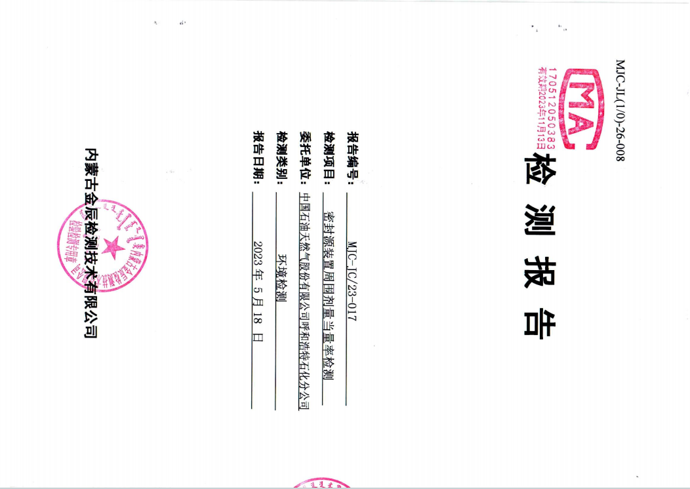

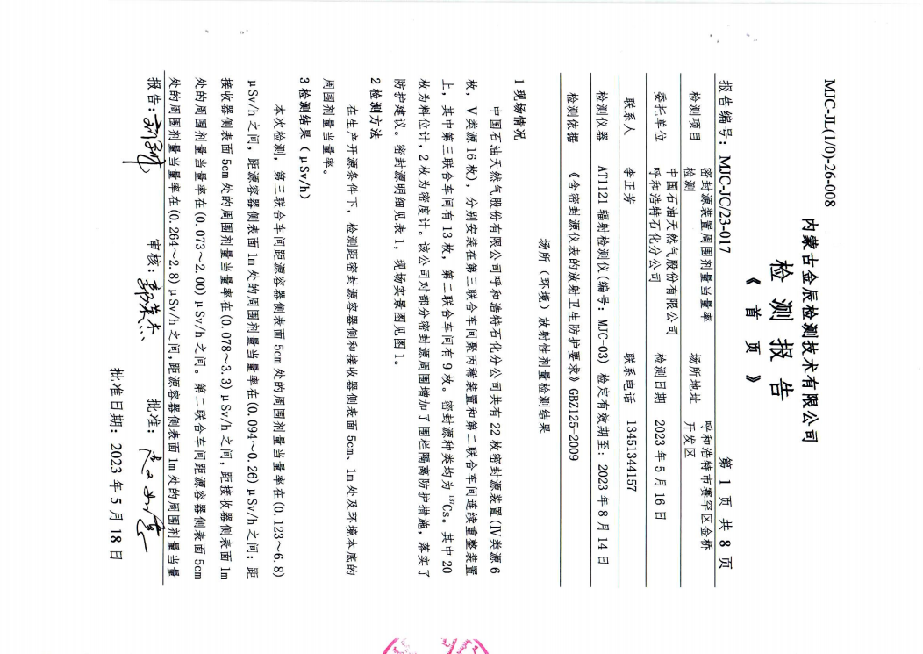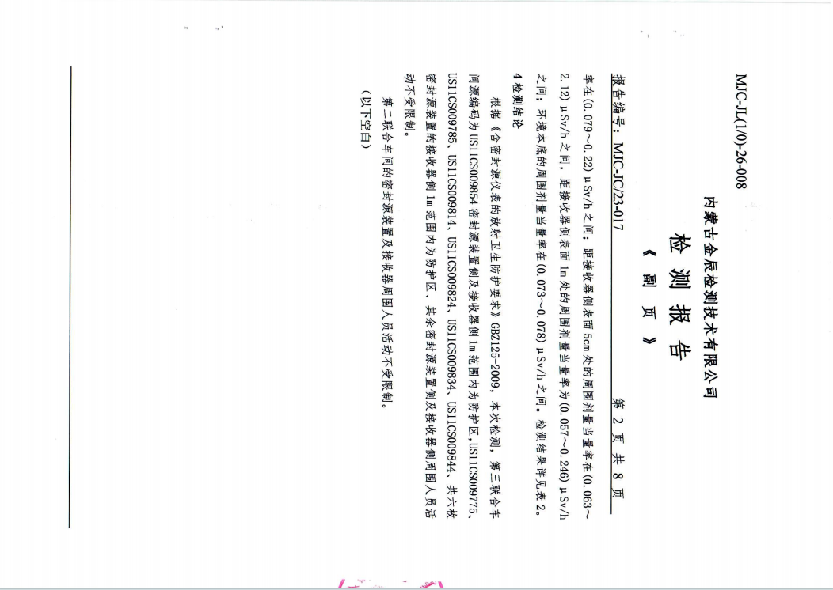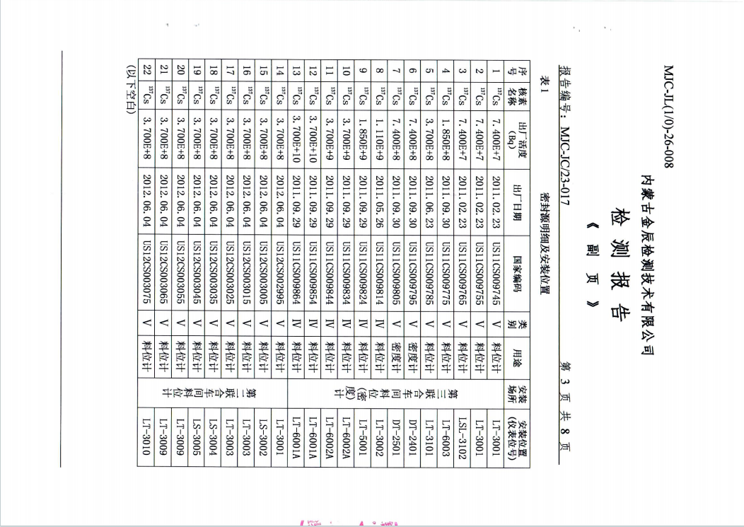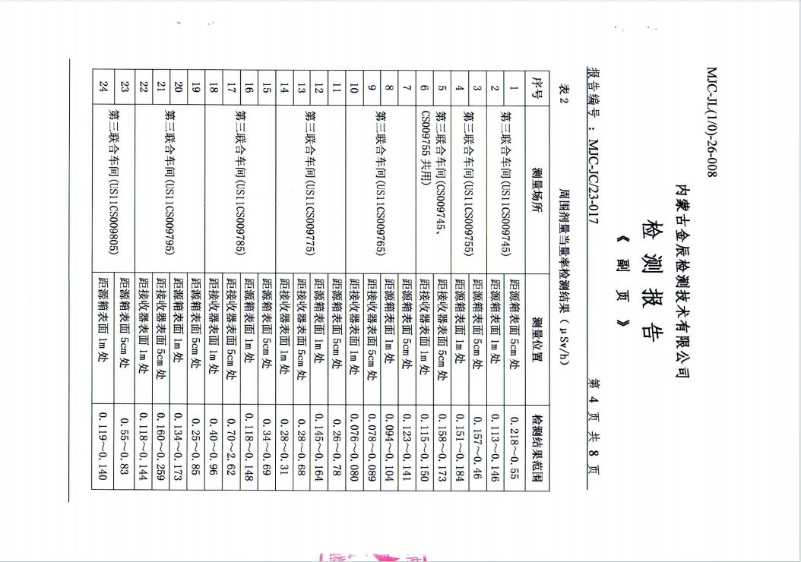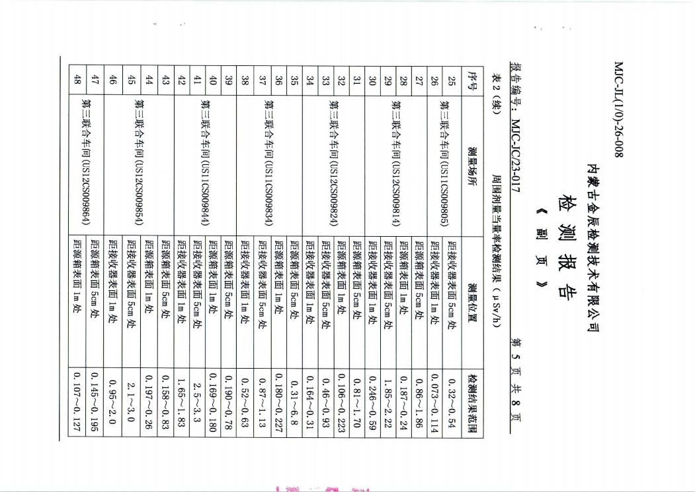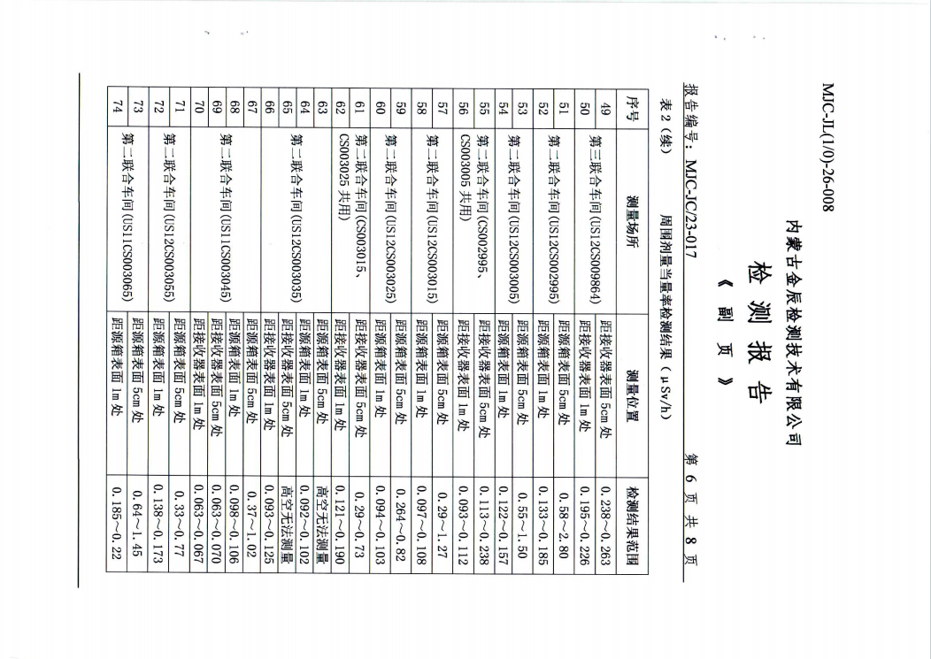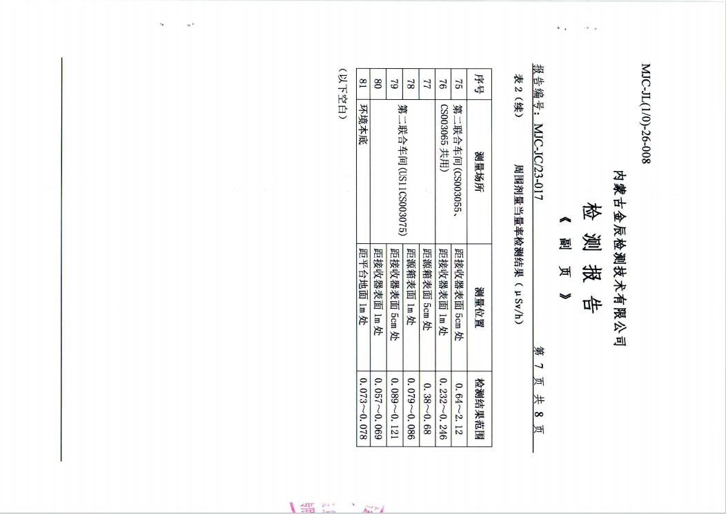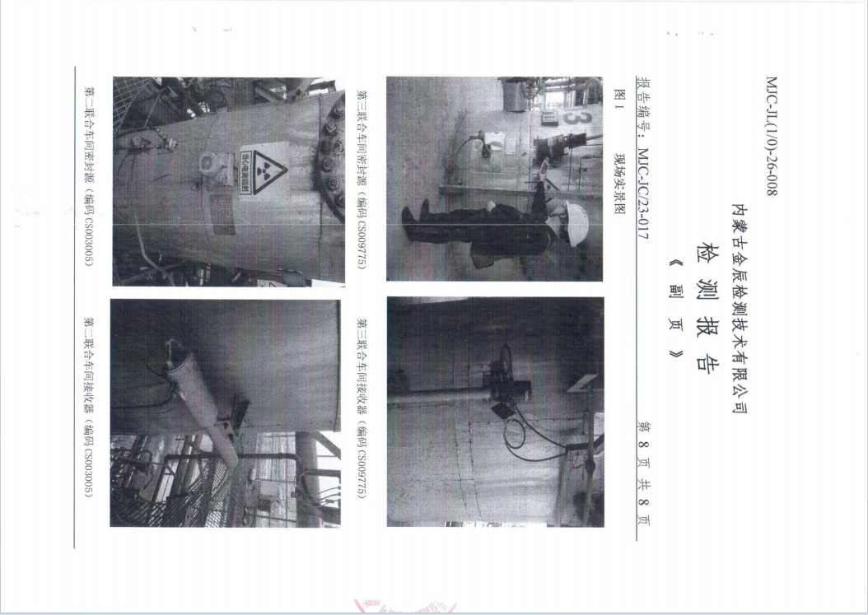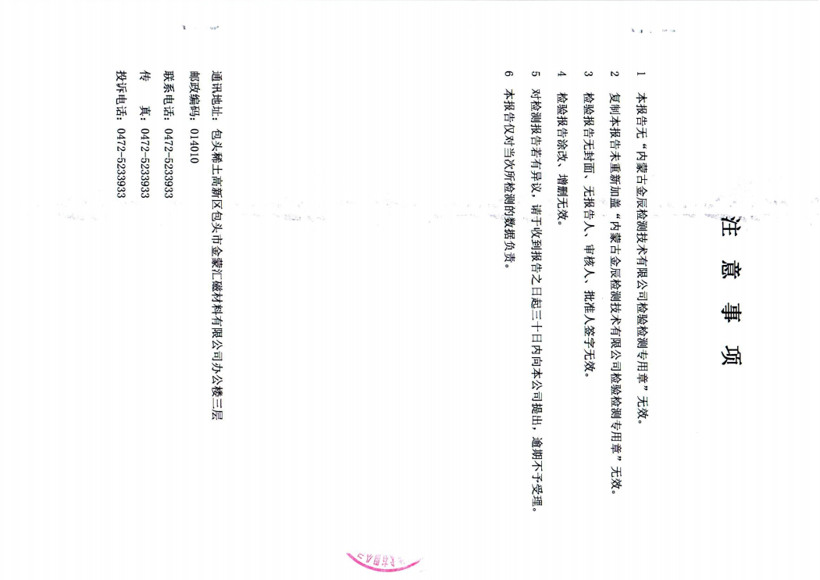

附件18 2024年密封源装置周围剂量当量率检测报告
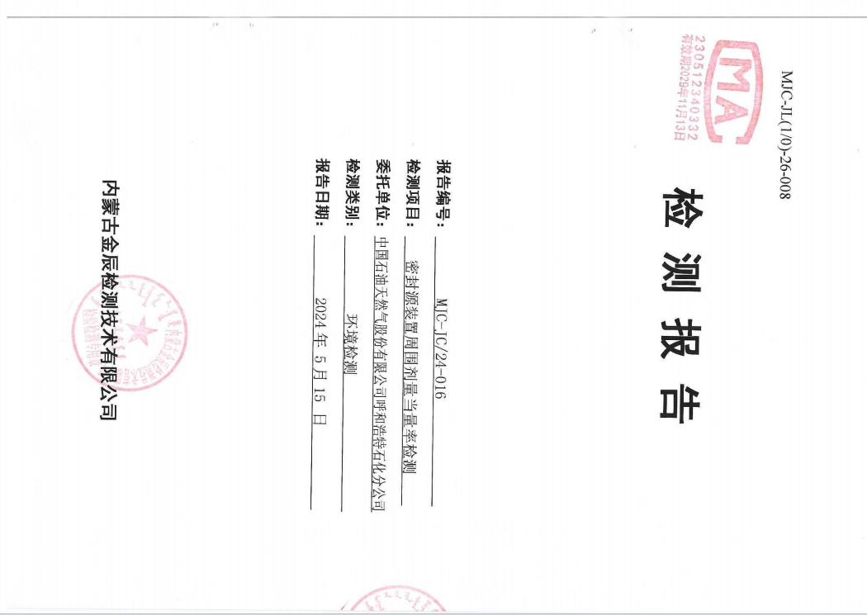

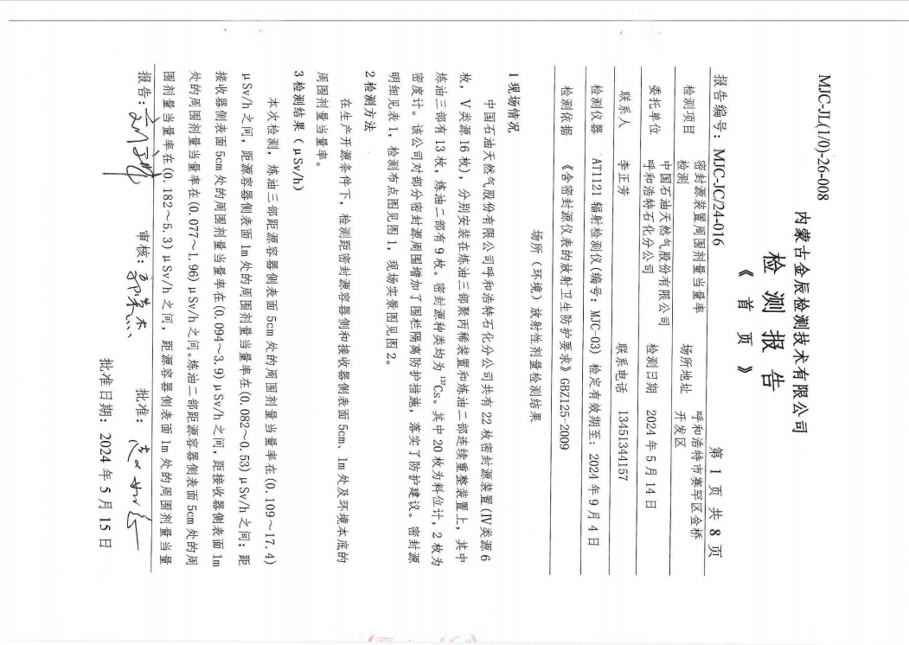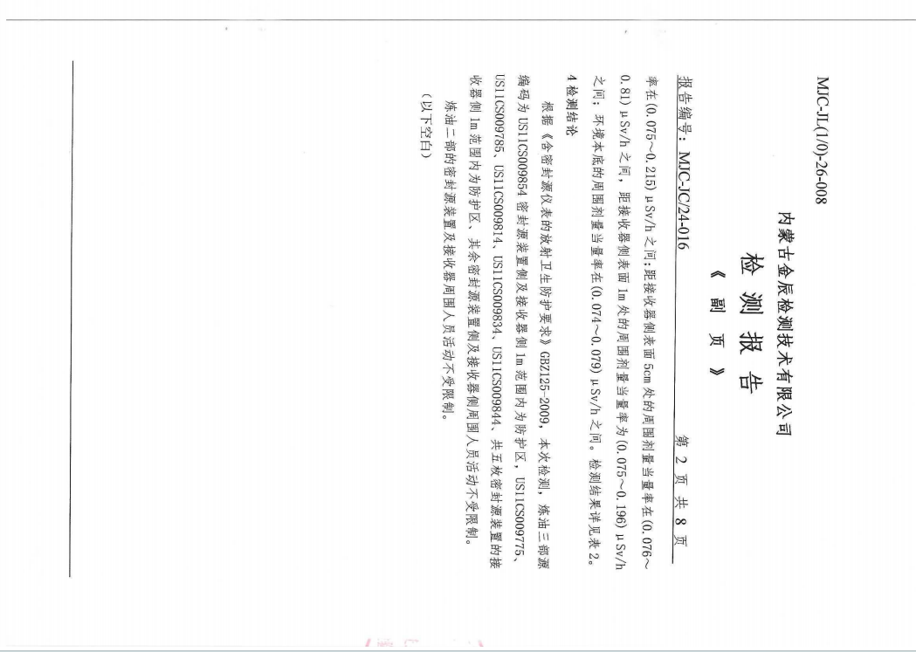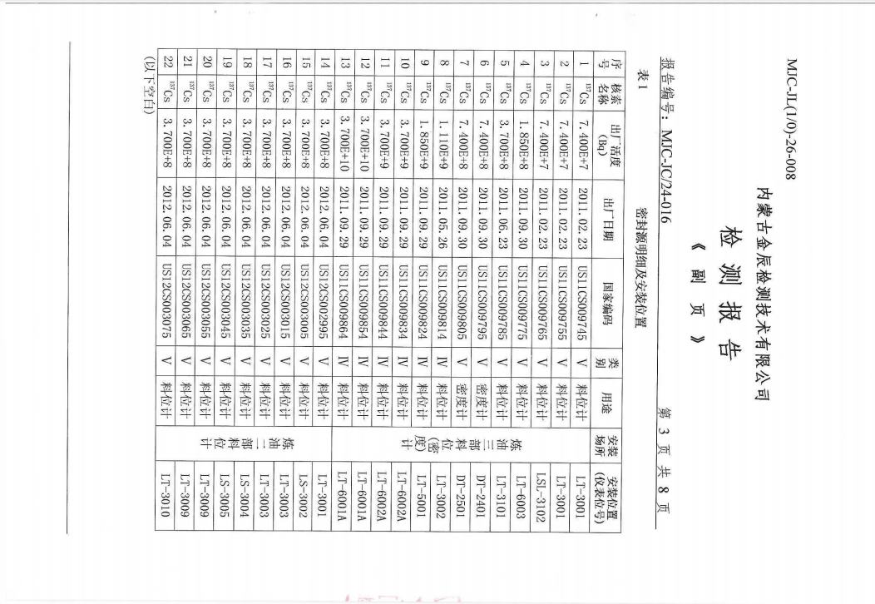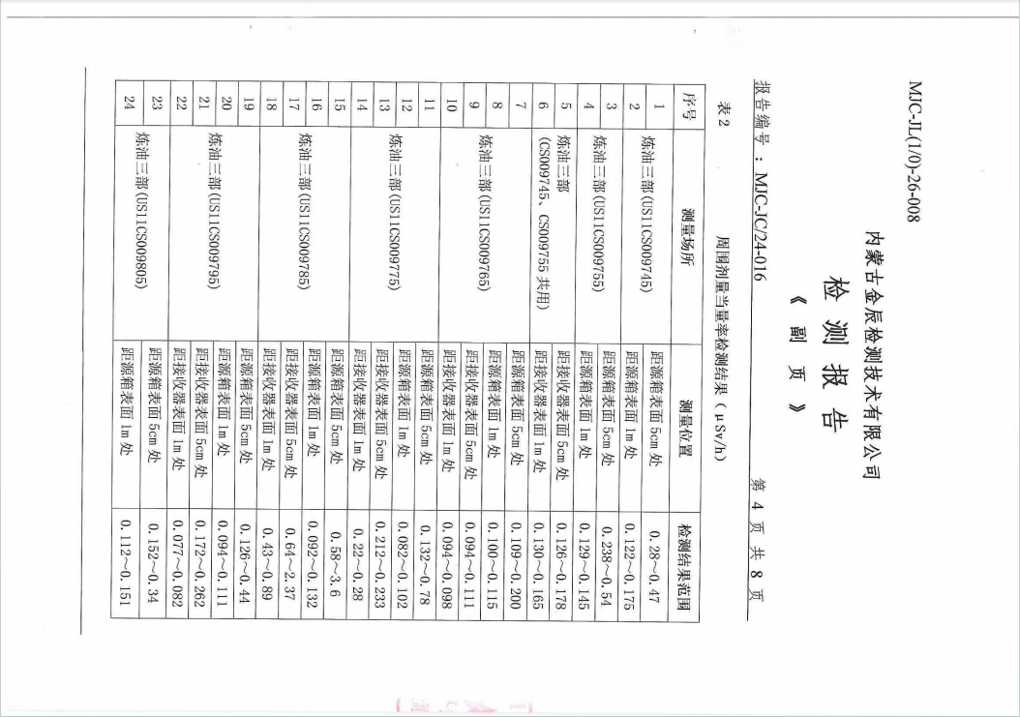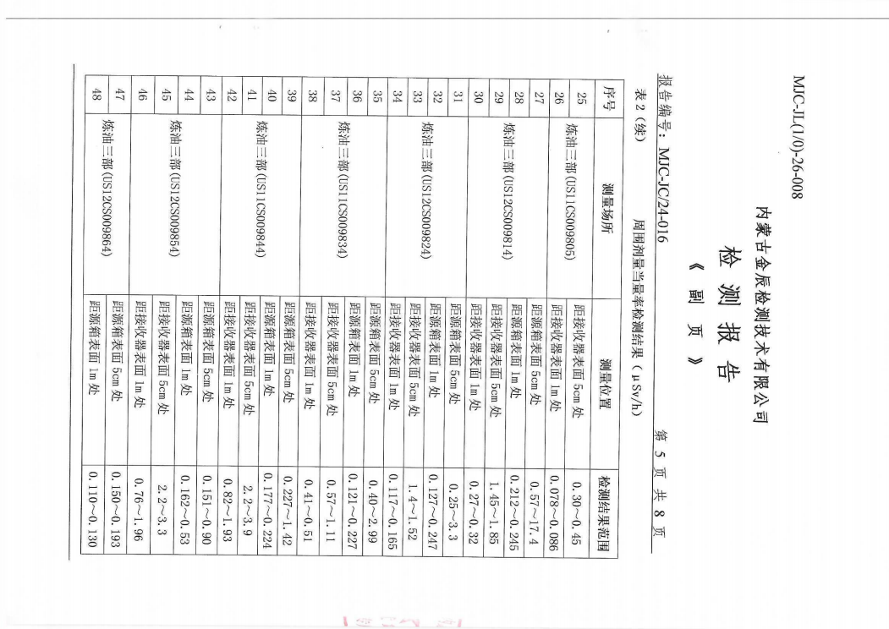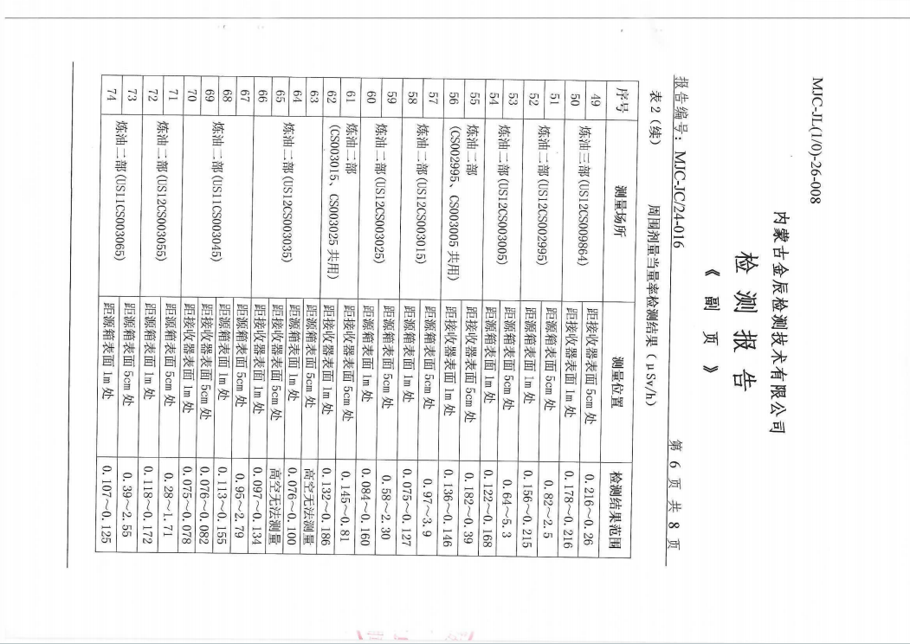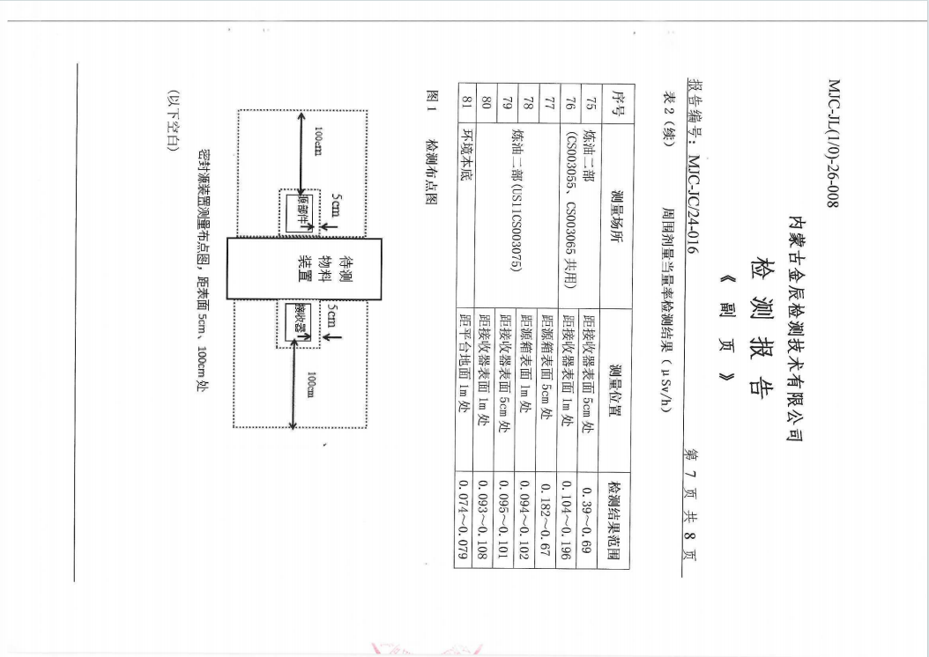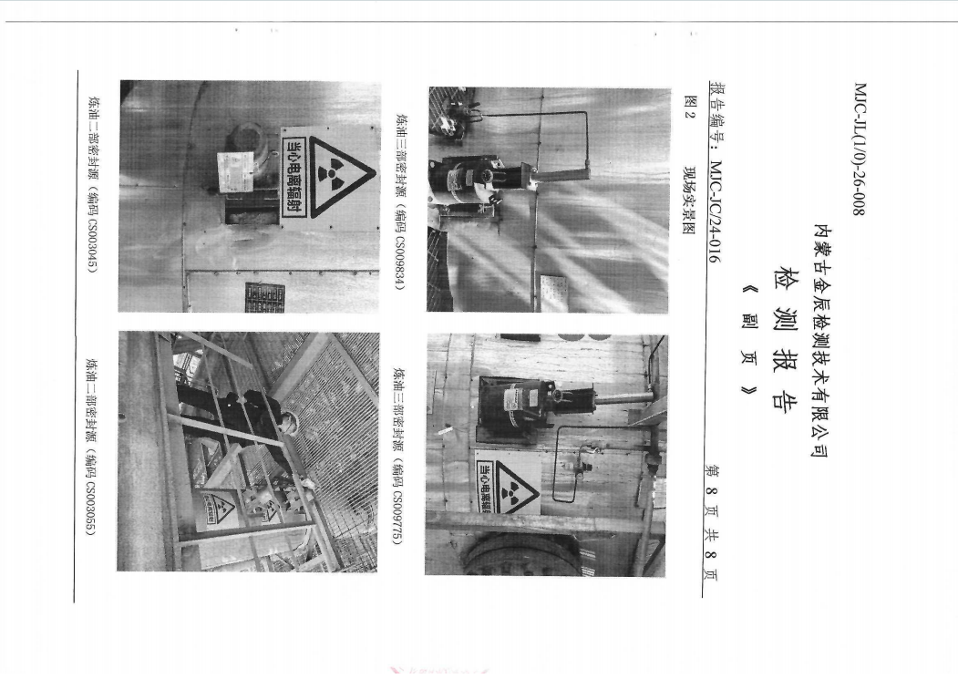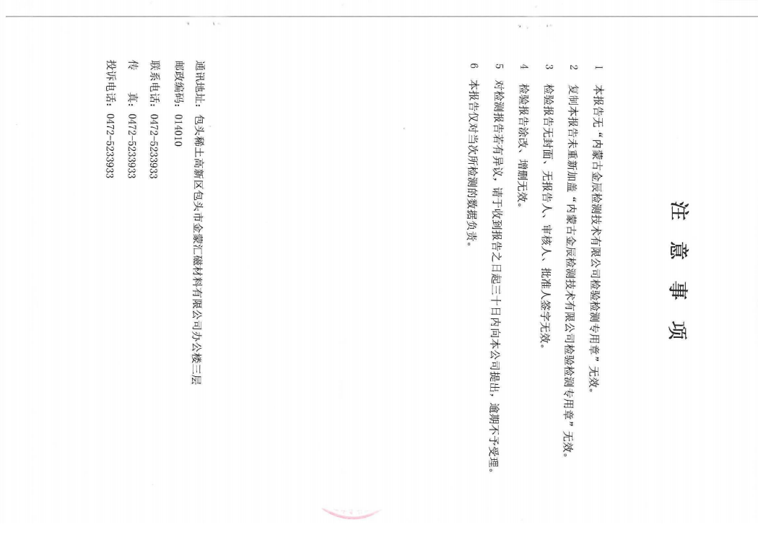

附件19 2022年度辐射安全与防护状况评估报告

中国石油呼和浩特石化公司2022年度
辐射安全与防护状况评估报告

项目名称：中国石油呼和浩特石化公司装置放射源使用项目
二〇二三年 一 月 三 日

中国石油呼和浩特石化公司2022年度
辐射安全与防护状况评估报告

呼和浩特石化公司从1988年开始筹建，1992年投产成功，原有原油加工能力150万吨/年。500万吨/年炼油扩能改造于2012年10月全面建成，包括14套炼油和化工装置。
2022年，我公司在政府及集团公司的正确领导下，坚持以习近平总书记“绿水青山就是金山银山”重要思想为指导，以打造“受人尊重的一流企业”为愿景不断努力，取得了经济和社会效益双丰收。
一、辐射安全和防护设施的运行与维护情况
1、中国石油呼和浩特石化公司第炼油二部60万吨连续重整有9枚料位计V类美国Thermofisher（Cs-137），第三联合装置聚丙烯装置有6枚IV类、7枚V类美国OHMART放射源（Cs-137），分别装在反应器、分离器和环管设备上，主要用于料位和密度监控。中国石油呼和浩特石化公司共有核料位计22枚。
2、公司现场放射源装置固定完好，外观无破损，且均按照国家规范标准要求布置警示标识标牌，装置边界布设有视屏监控摄像头。
3、公司工作人员配备防护用品，有铅眼镜、铅裤衩、铅背心、个人剂量计、应急防护铅桶等。
4、公司配备有辐射监测仪，按时对放射源装置四周进行现场监测，做好监测数据记录。
5、公司按时完成个人剂量计的定检，并组织放射源工作人员进行体检。
二、辐射安全和防护制度及措施的制定与落实情况
（一）组织机构建立健全
我公司已建立辐射安全领导小组：
组长：刘至祥 胡晓荣
副组长：赵明泉 邢建康 霍炜 王勇 王开升
成员：王钢锋 蒋雨 于成林 王建军 郭海 夏建平 杜鑫 侯跃岭 王建军（办） 杨立文 刘宏斌 邢利平 王永健 孙健 周建忠 张越亮 曹保民
（二）制度的制定及落实情况
呼和浩特石化公司按照放射源有关的法律法规的要求，制定了《环境保护管理规定》《放射源防护和安全使用管理制度》等11项管理制度，在放射源装置附近设立了醒目的警示标志，定期组织放射源工作人员学习放射源的安全防护基本知识和公司的管理规章制度及操作规程。第三方服务公司每周对放射源设备维护、检查。
三、辐射工作人员变动及接受辐射安全和防护知识教育培训情况
截至2022年底，我单位共有辐射工作人员5名，其中管理人员3名，操作人员2名。按照有关法律法规的要求，2名第三方专业服务公司工作人员于2021年通过核技术利用辐射安全与防护考核，可以从事核辐射维护作业。（银晶、卢志国）成绩报告单编号（FS21NM2200153、FS21NM2200151）。3名管理人员于2022年6月参加辐射安全管理辐射安全与防护考核，取得合格证，可以从事核辐射管理作业。（马志远、李正芳、林梦源）培训证号（FS22NM2200056、FS22NM2200048、FS22NM2200043）。
2022年截至目前，公司已组织一期《放射源基础管理培训》。
四、放射性同位素进出口、转让或者送贮情况以及放射性同位素、射线装置台账
呼和浩特石化公司是一家石油炼制企业，料位计和密度计是公司产品生产制造中必不可少的设备。公司现有放射工作场所2处。我公司的放射源于2012年从美国引进，目前放射源的活度能满足工艺生产的要求，没有更新放射源等情况发生，建立了放射源仪表巡检台账，具体见附表。
五、场所辐射环境监测和个人剂量监测情况及监测数据
本年度，我公司按照《放射性同位素与射线装置安全和防护条例》规定，委托内蒙古伟泽职业卫生技术服务有限公司对我公司全体2名辐射工作人员进行了每季度一次，全年四次的个人剂量监测。从监测结果来看，所有人员职业性外照射个人剂量均未超过《电离辐射防护与辐射源安全基本标准》(GB18871-2002)中放射工作人员年有效剂量限制。（监测报告书见附件1）
同时，为掌握辐射工作场所防护措施效果，我单位还委托内蒙古金辰检测技术有限公司于2022年7月14日对我单位辐射工作场所进行了年度监测，监测报告编号：MJC-JC/22-029。监测结果表明：我公司料位计工作场所各监测点位X-ｒ辐射剂量率符合《工业X射线探伤放射卫生防护标准》(GBZ117-2006)中4.1.2条的规定。(监测报告详见附件2)
六、辐射事故及应急响应情况
本年度，我公司辐射工作正常，未发生辐射事故。但我公司为提升辐射事故应急响应处置能力，于2022年7月10日开展辐射事故应急处置演练，取得良好效果。
七、核技术利用项目新建、改建、扩建及退役情况
2022年公司无新建、改建、扩建和退役情况。
八、存在的安全隐患及其整改情况
放射源装置运行良好，无安全隐患。2022年度，自治区、市生态环境部门对我公司辐射工作开展情况进行了检查督查。未发现问题。
九、其他有关法律、法规的落实情况
公司于2022年3月12日经内蒙古自治区生态环境厅审批取得取得辐射安全许可证，有效期至2027年3月11日，证书编号为蒙环辐证【00016】。2022年，公司认真贯彻落实国家法律和地方环保政府部门、上级公司有关放射源的文件精神，继续完善各项规章制度，加强放射源安全防护知识的学习，做好个人剂量、职业健康体检和保健津贴等工作，提高岗位操作人员对放射源的危害性的认识，避免发生放射源泄漏对人体造成伤害。
年度评估结论
2022年，我公司辐射工作严格遵守国家法律法规要求，所有辐射设备运行正常，防护措施安全有效，达到了国家辐射工作场所防护标准要求，具备继续开展核技术利用的条件。
附件：1、个人剂量监测报告
2、辐射工作场所监测报告
3、放射性同位素和射线装置台账

附件1：个人剂量监测报告

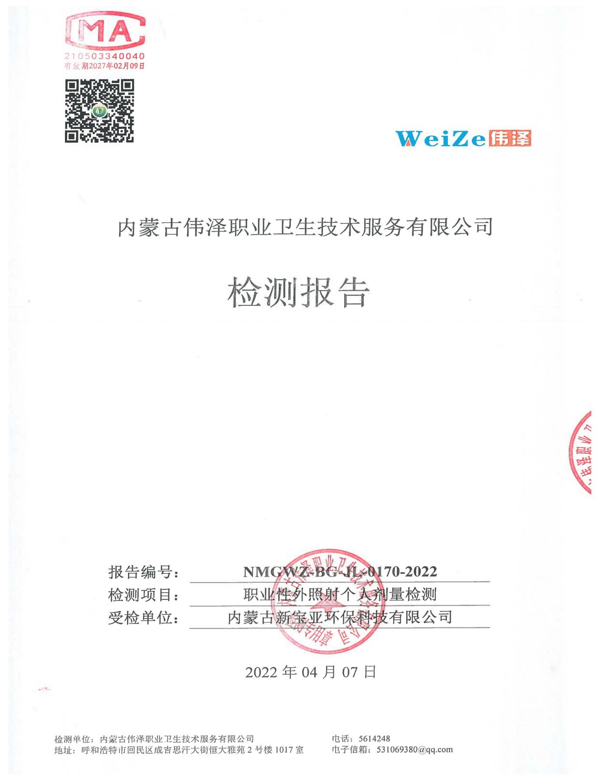
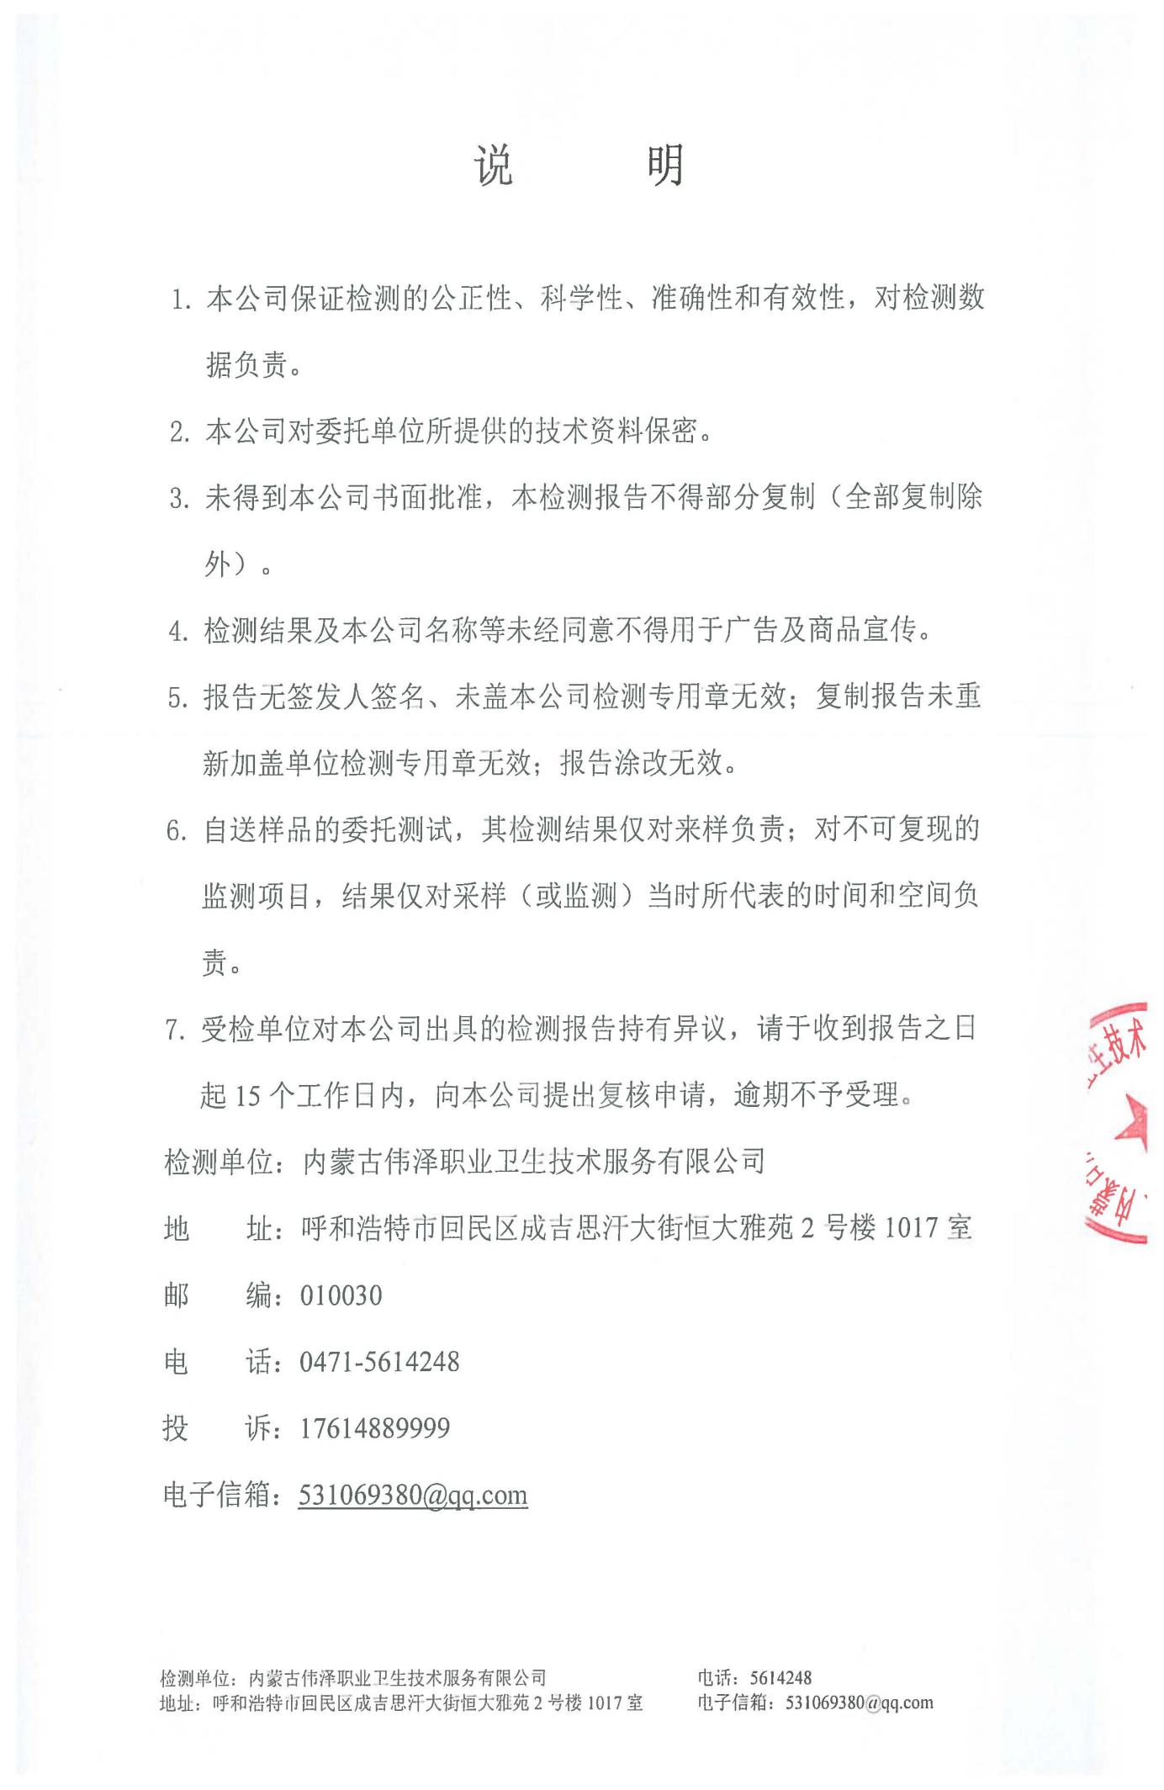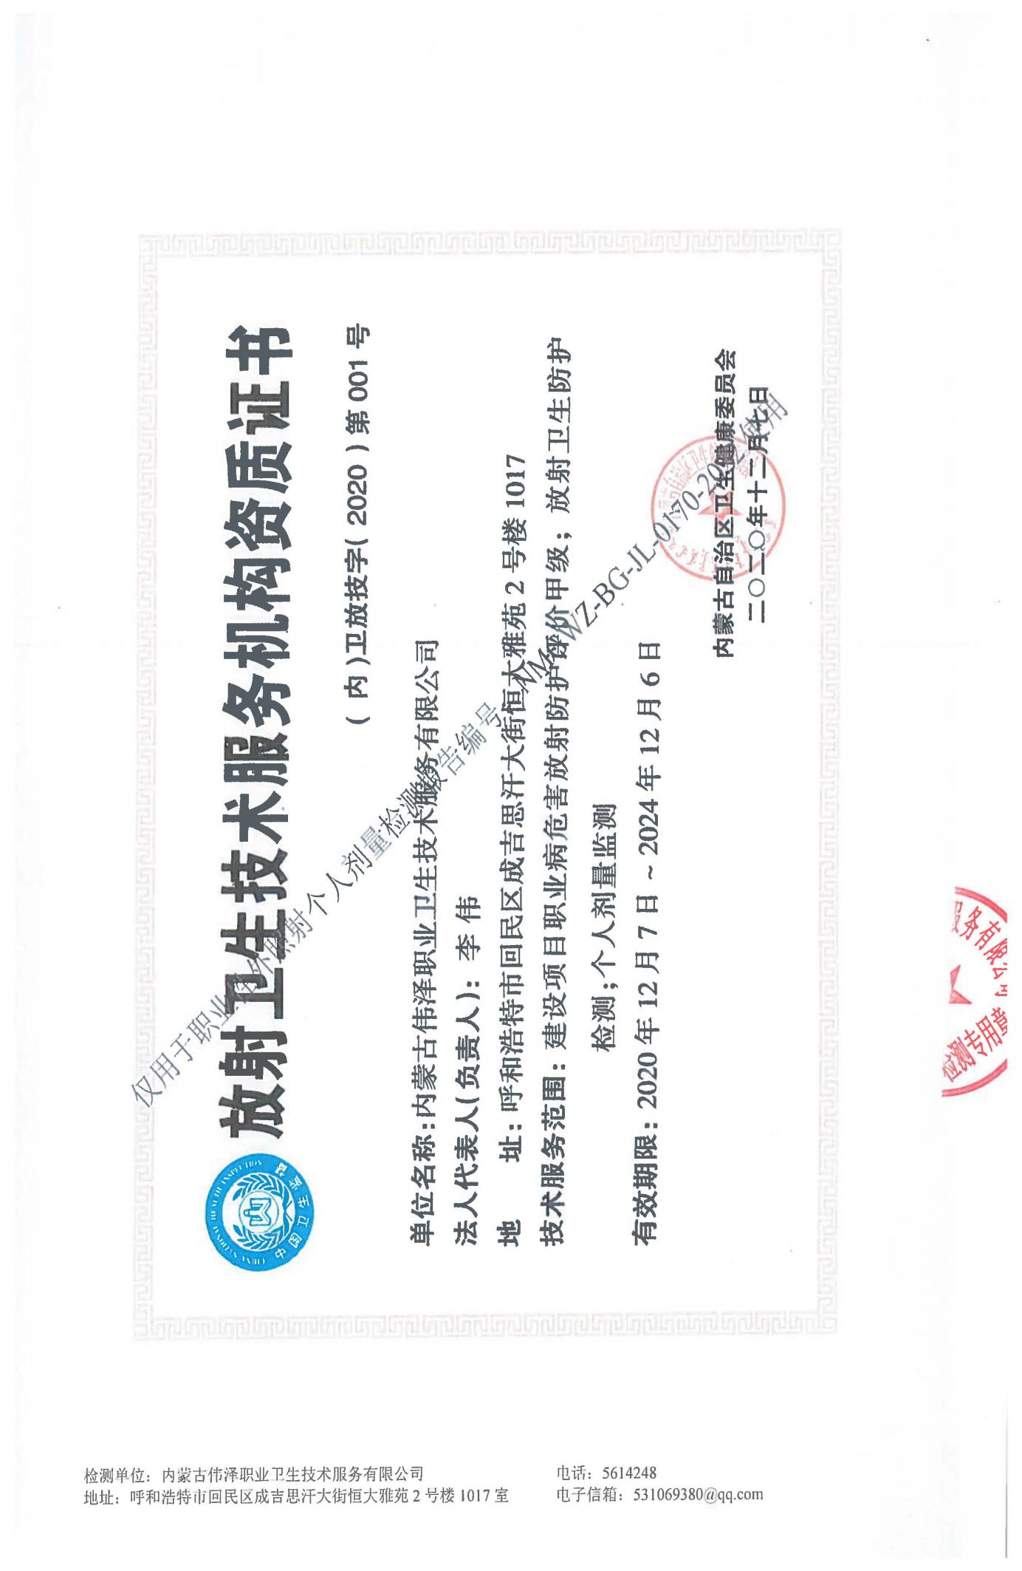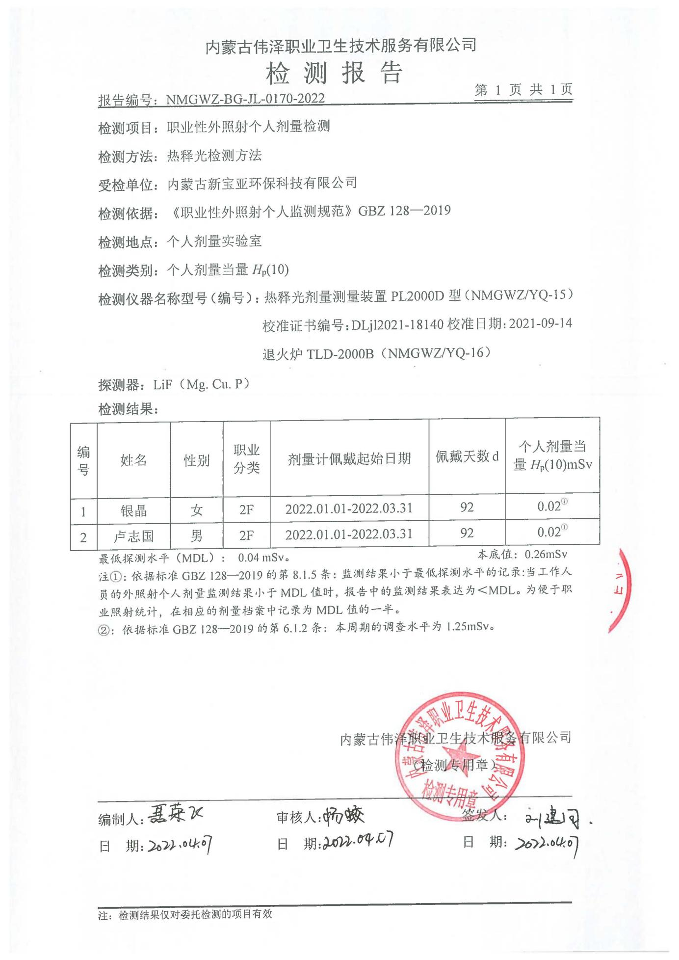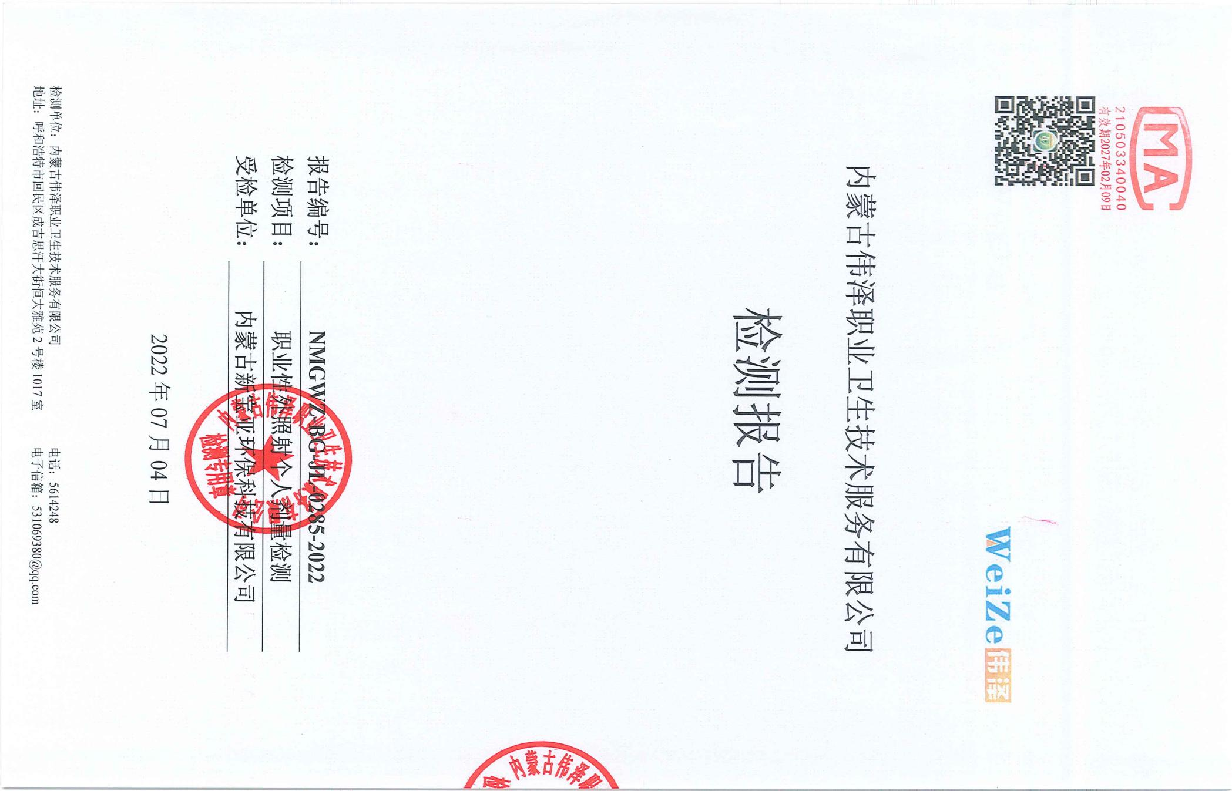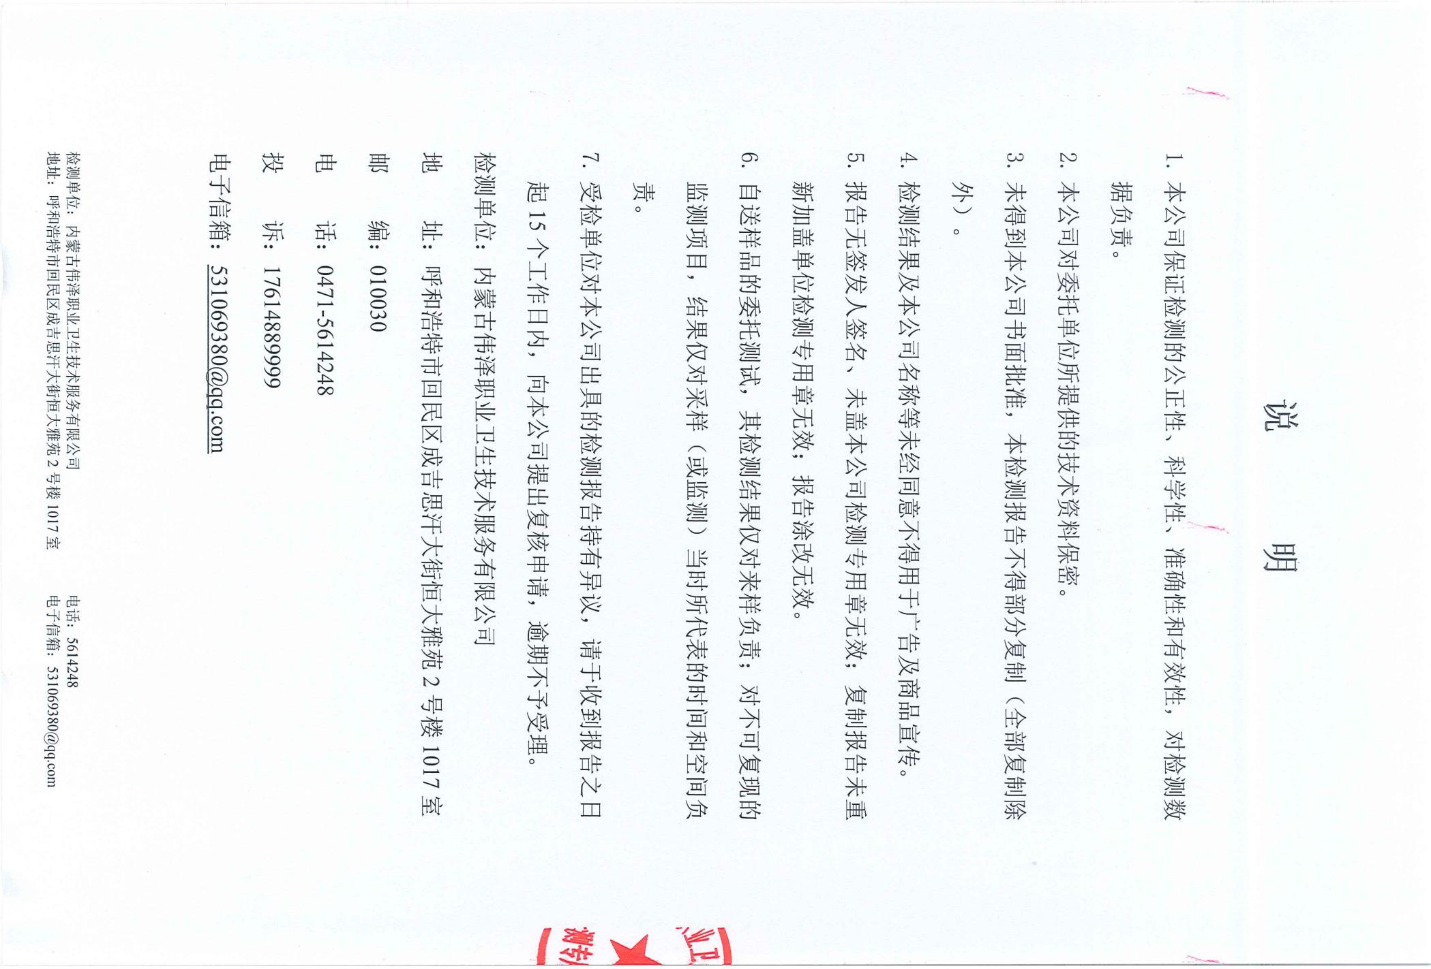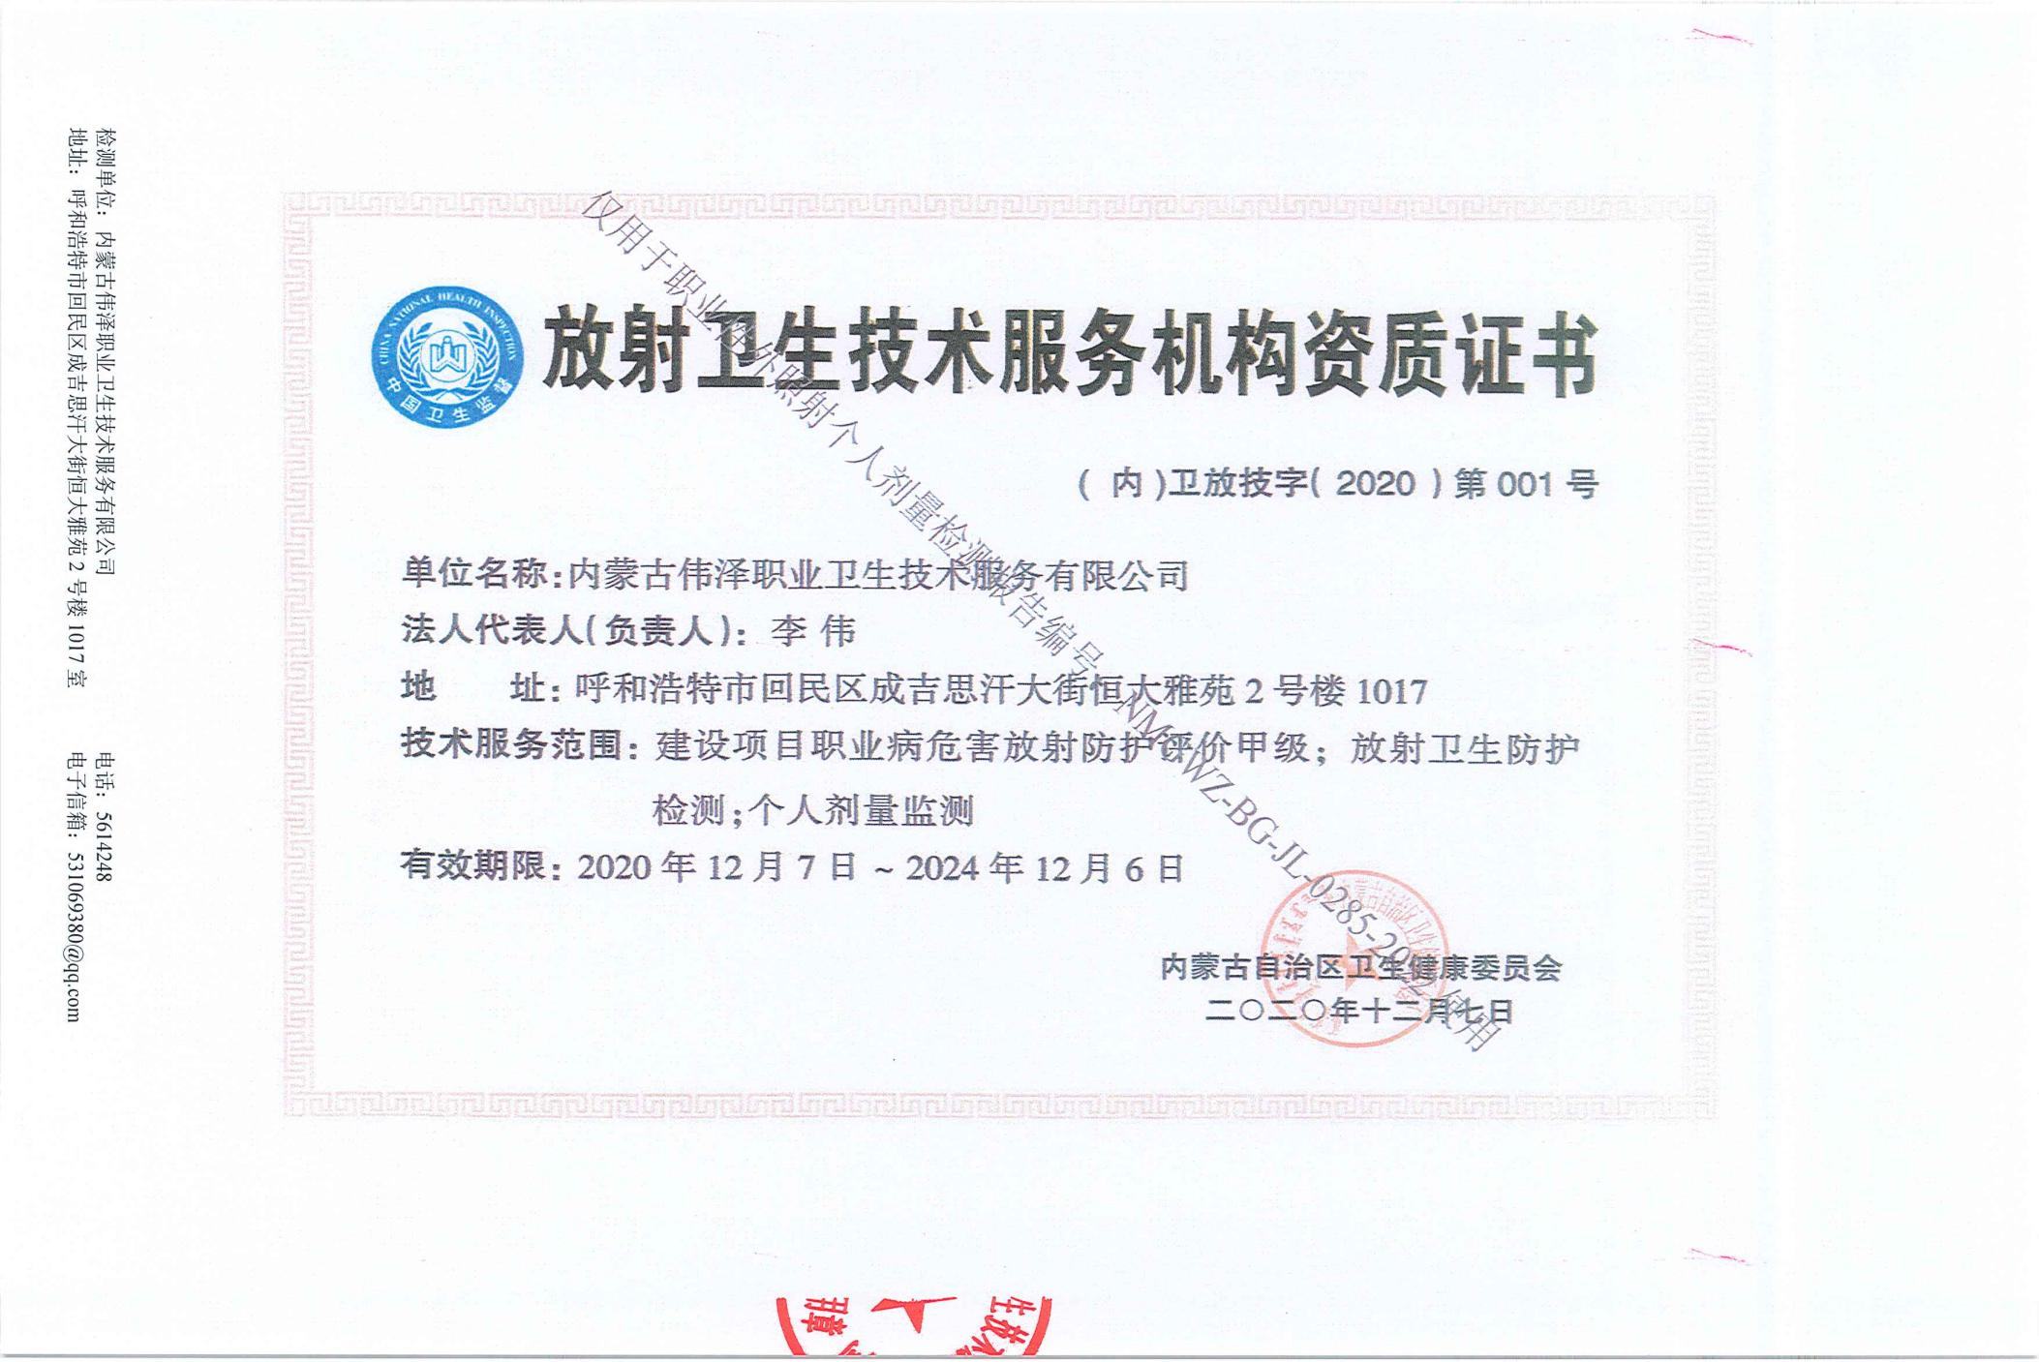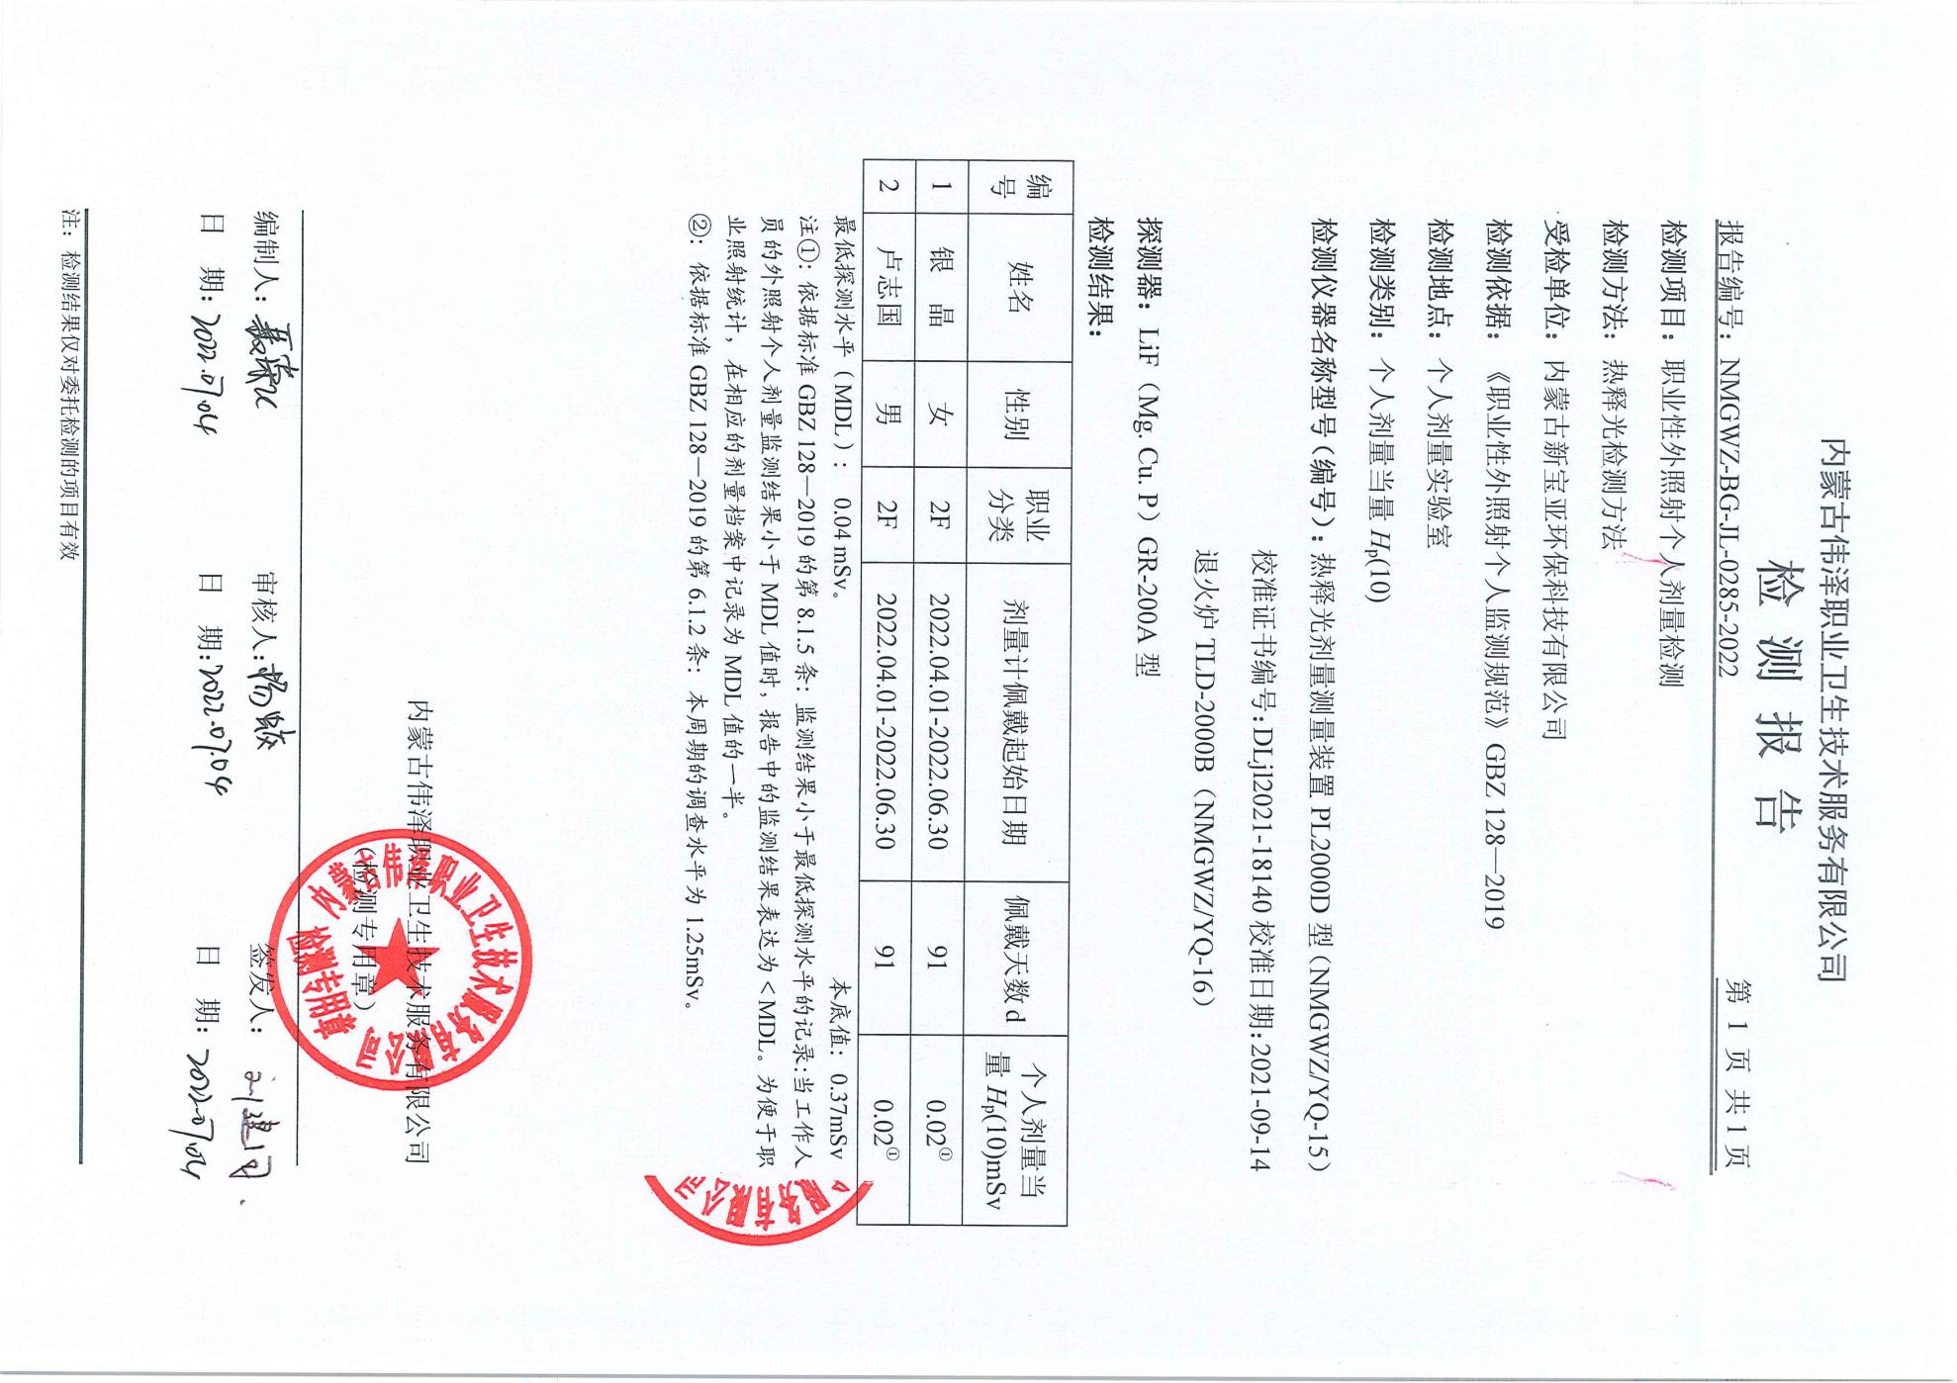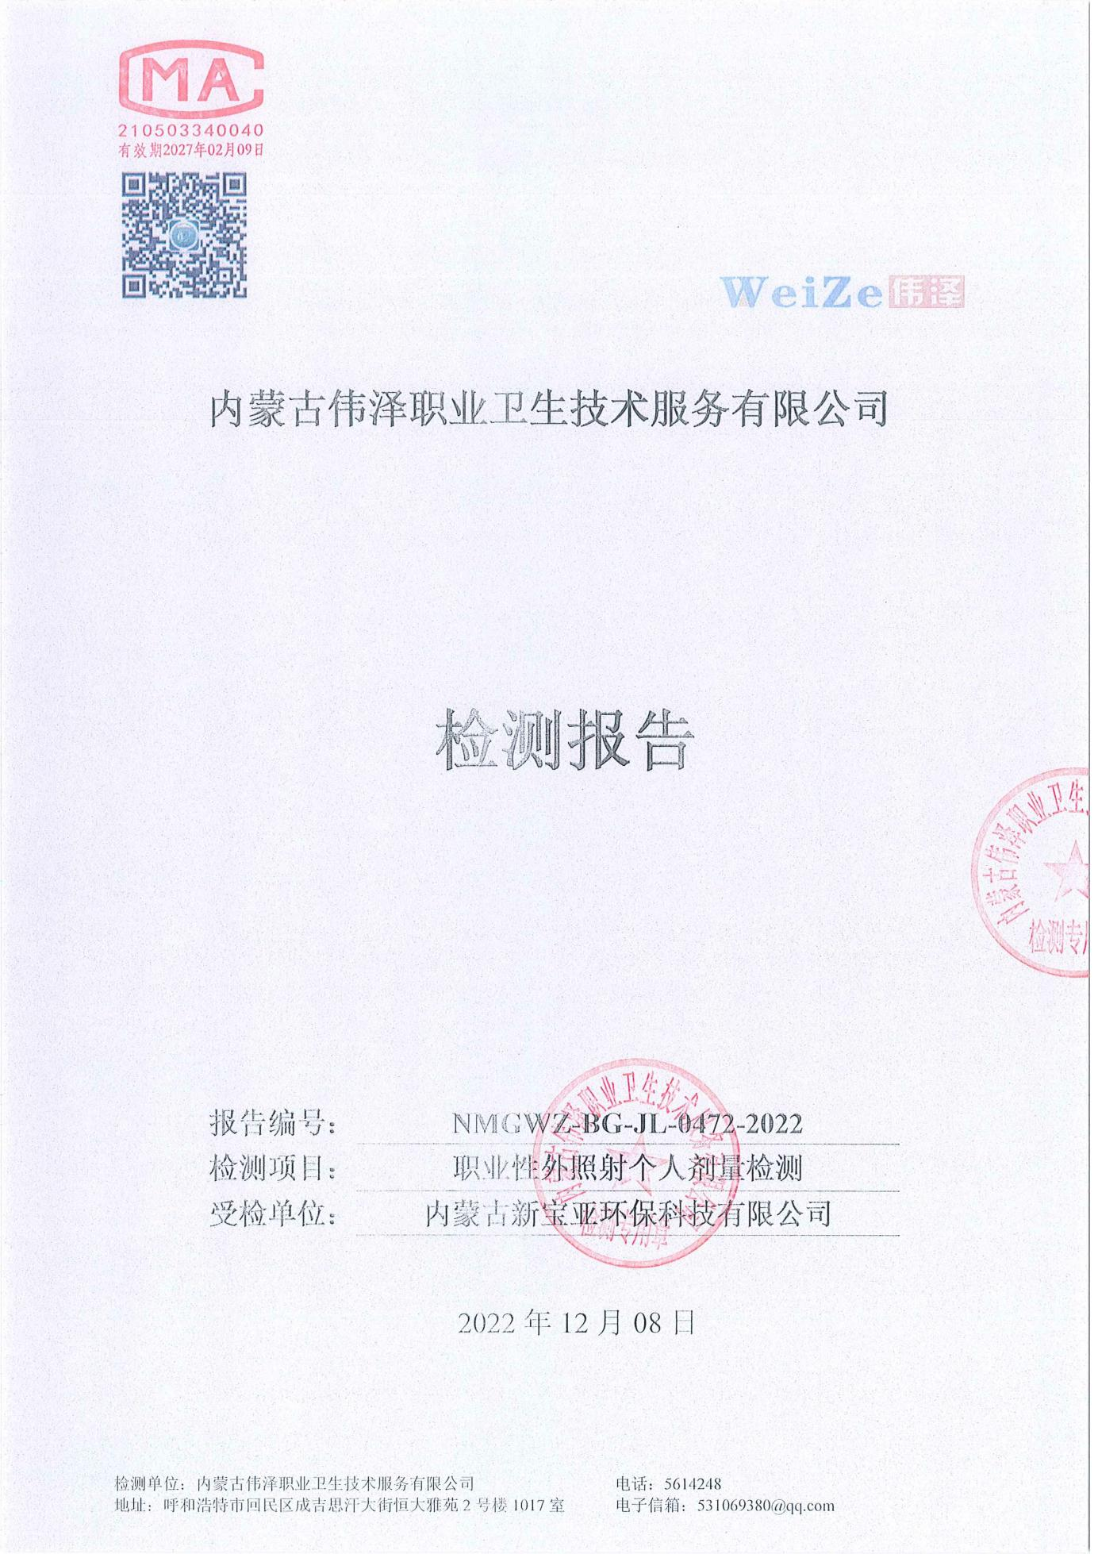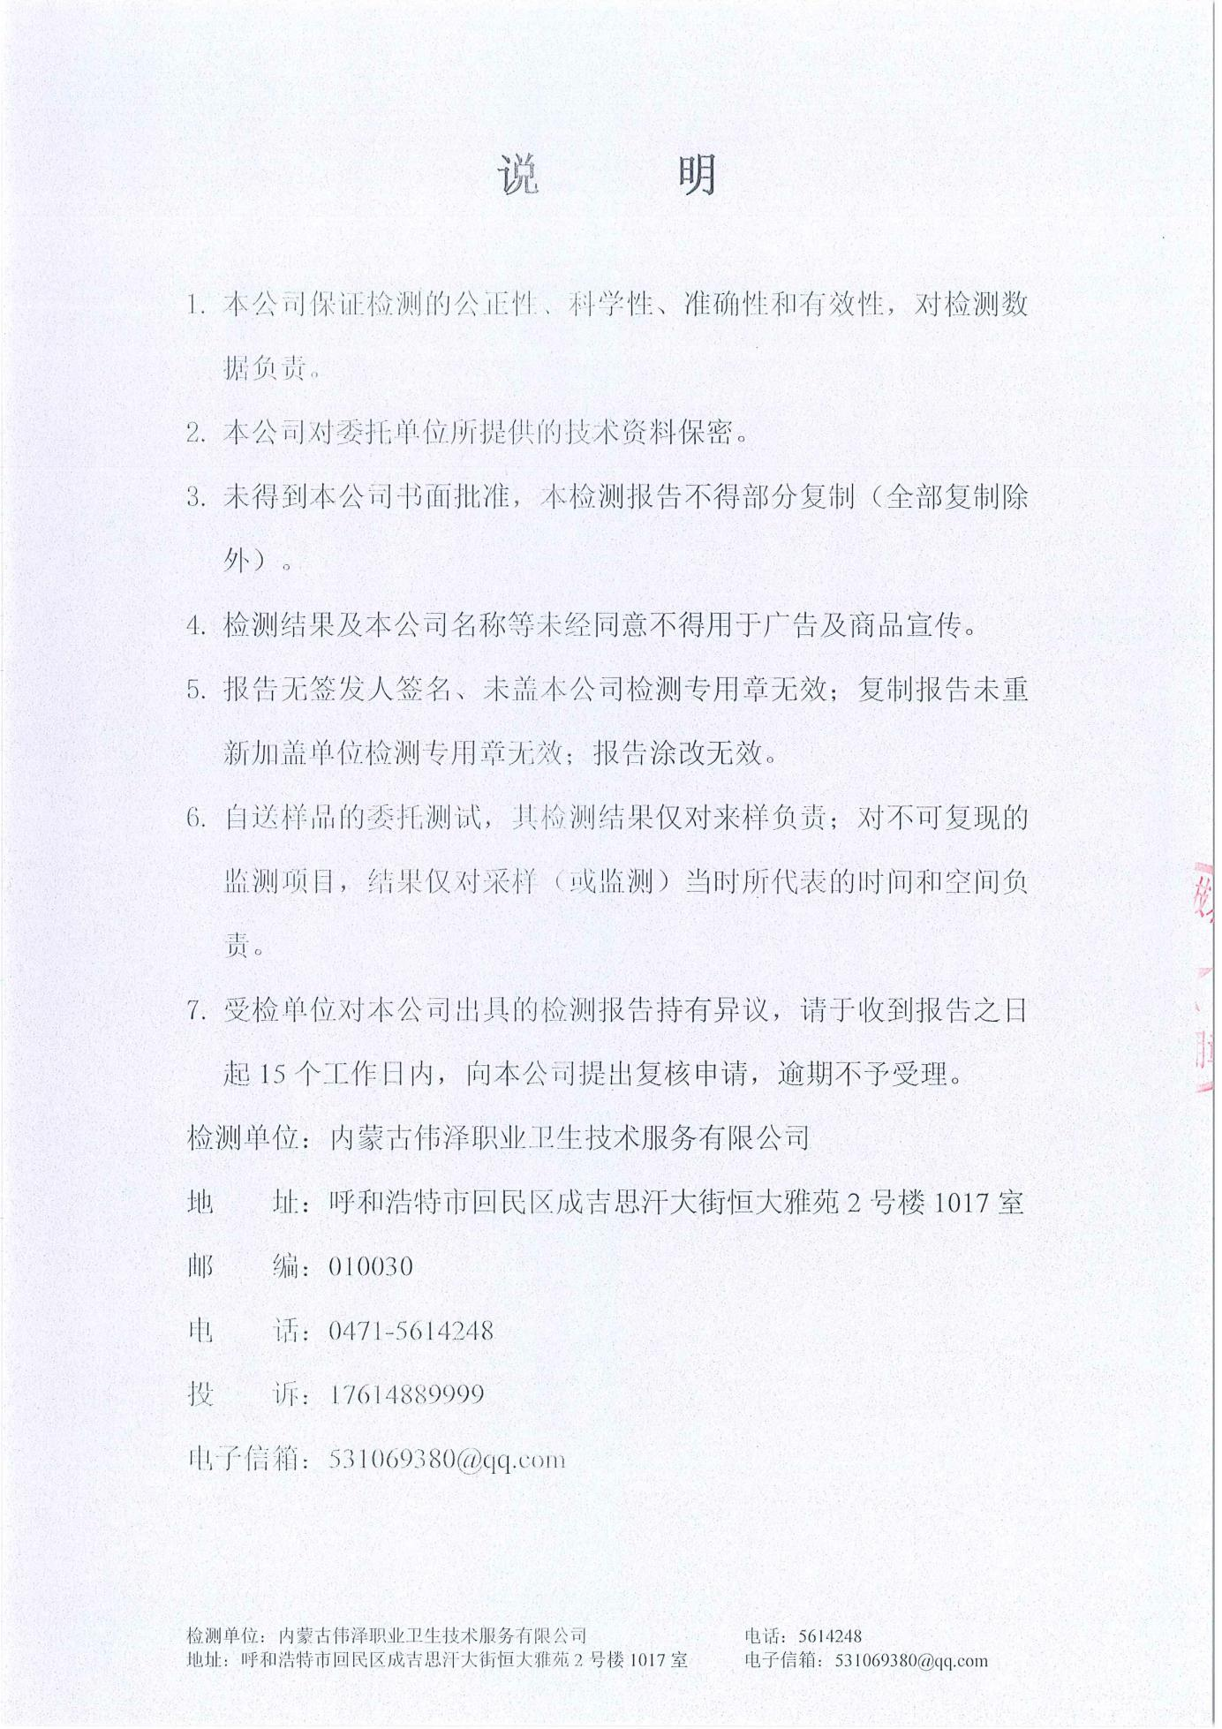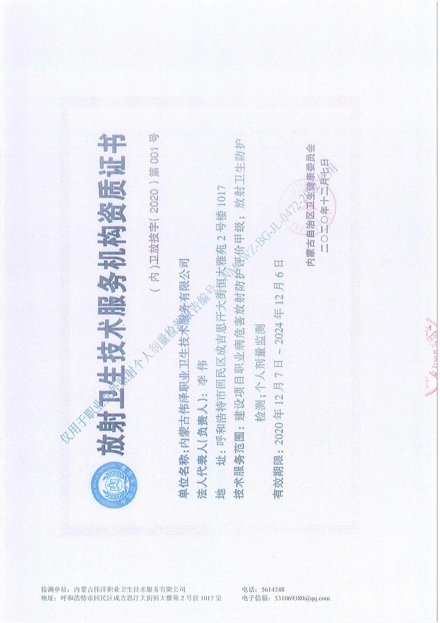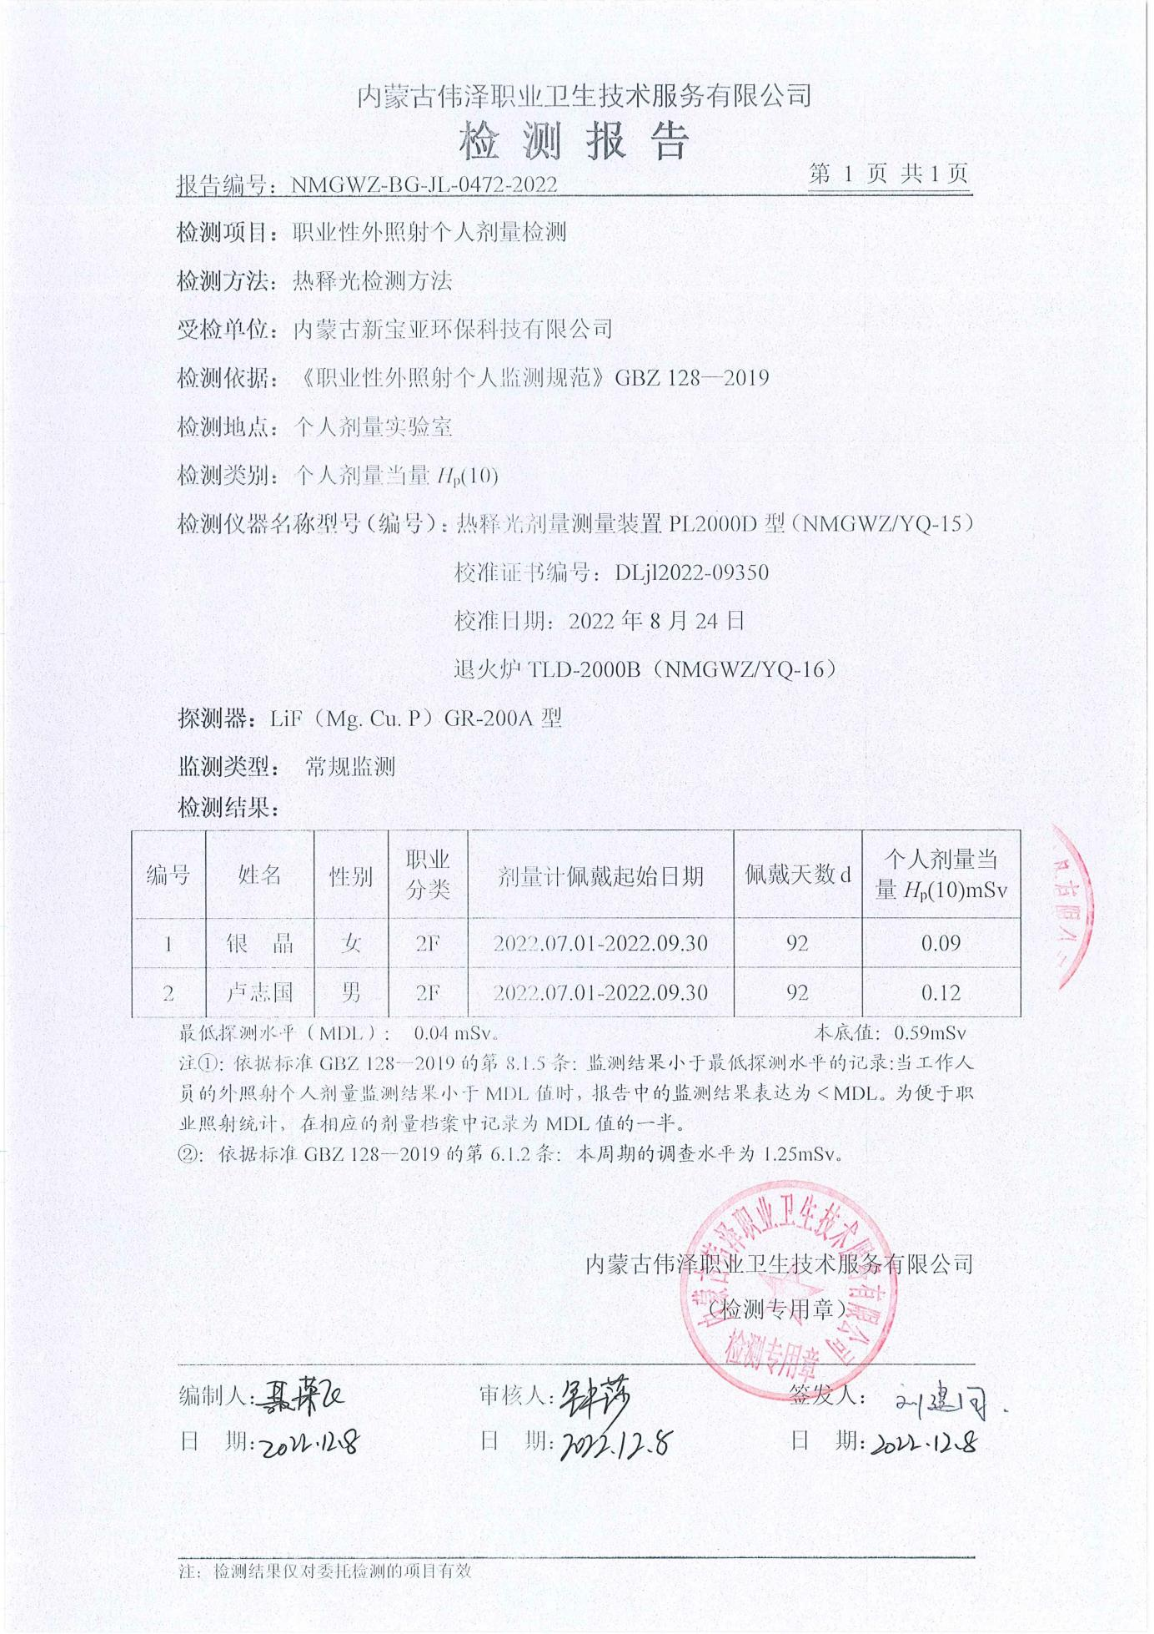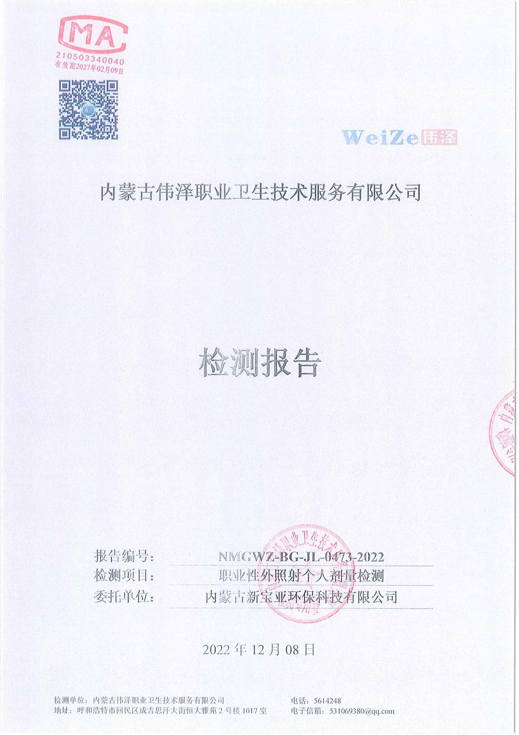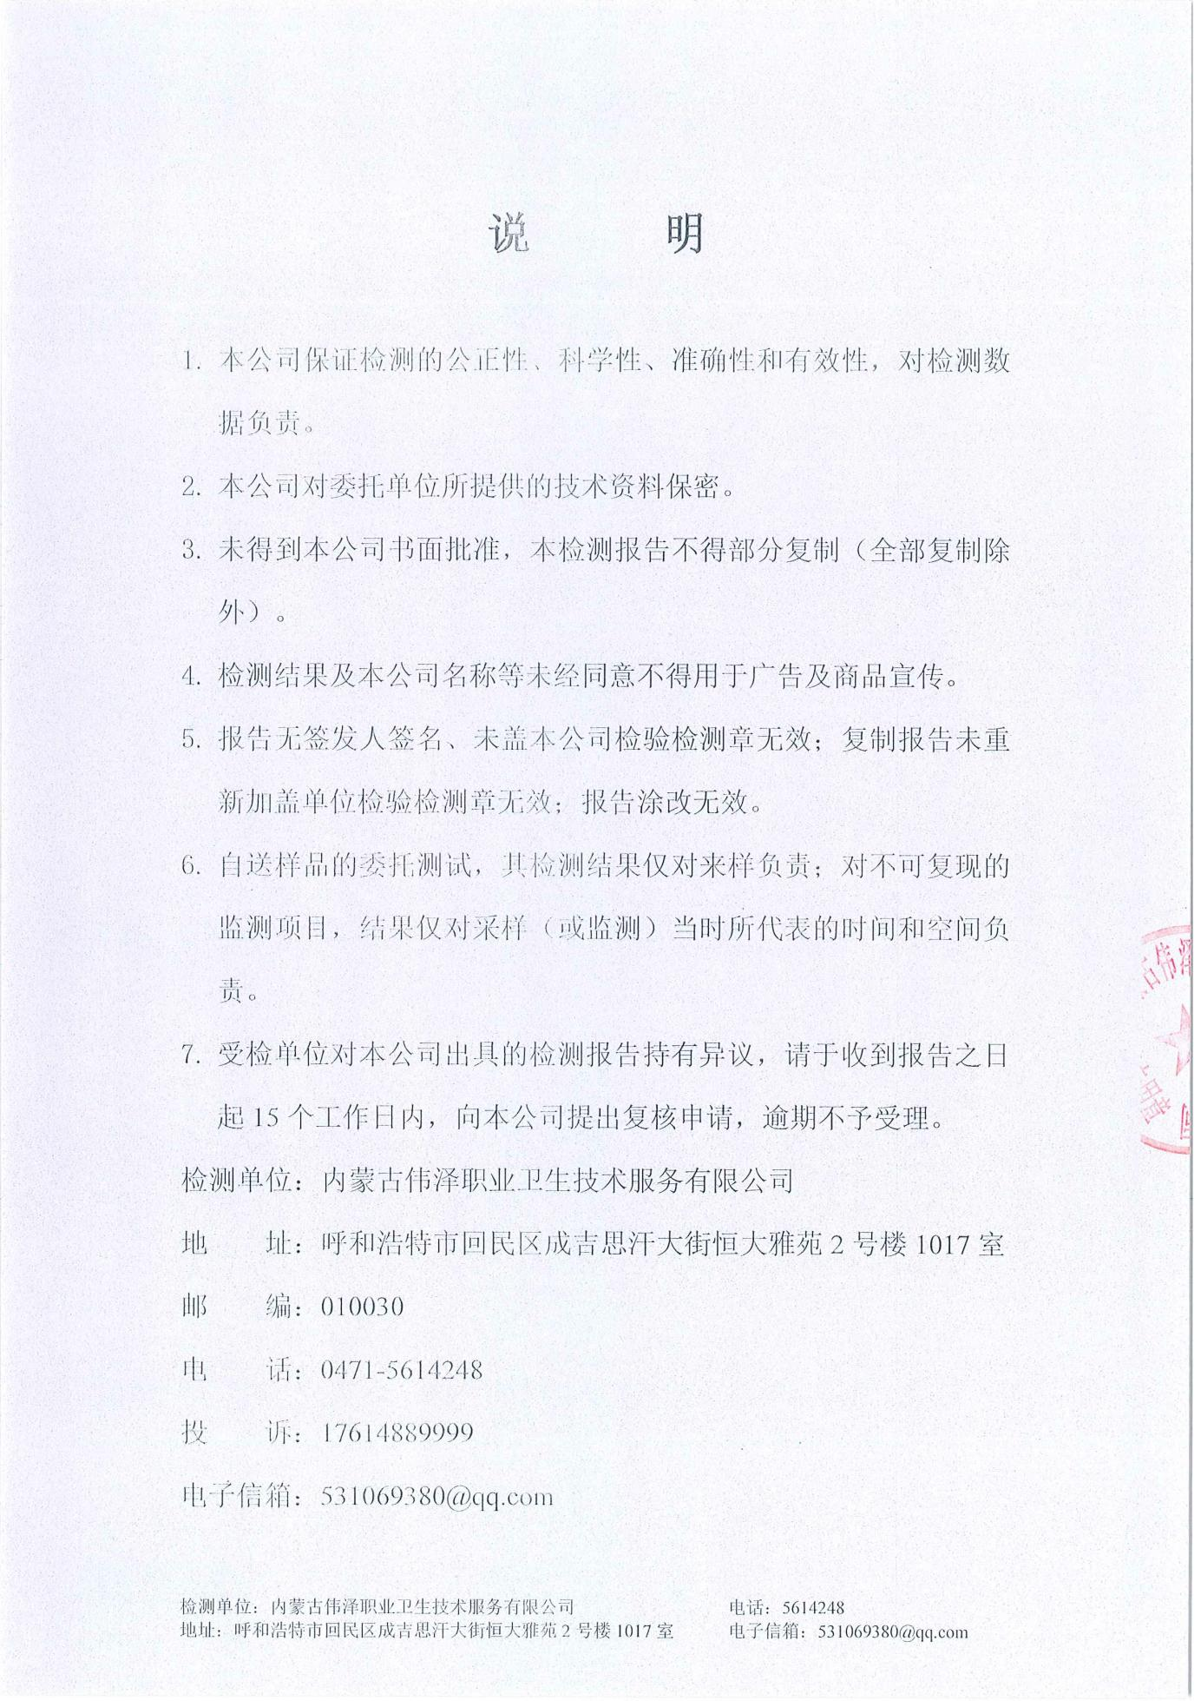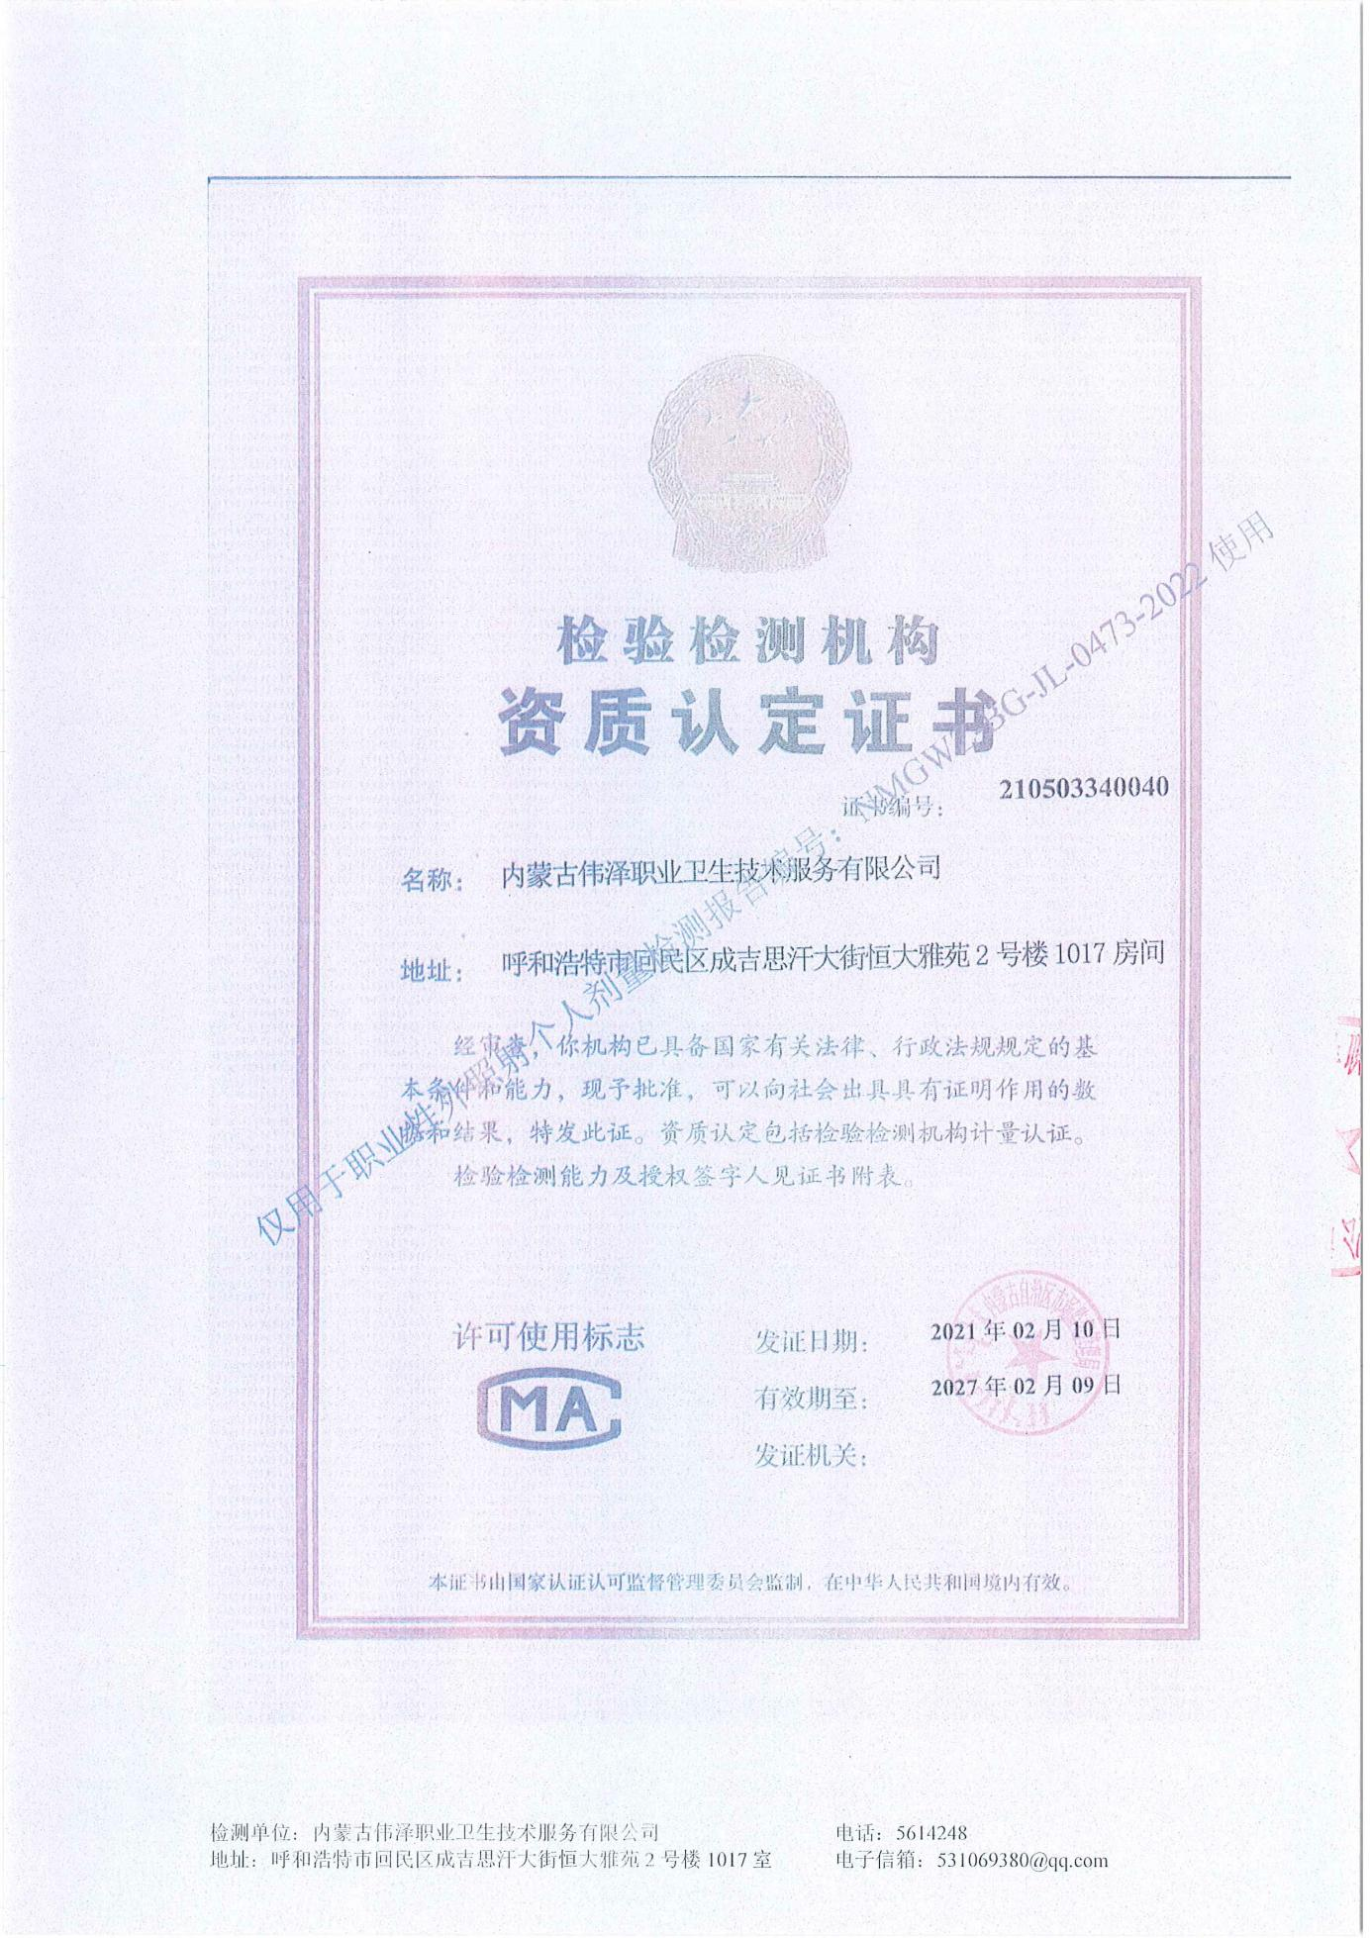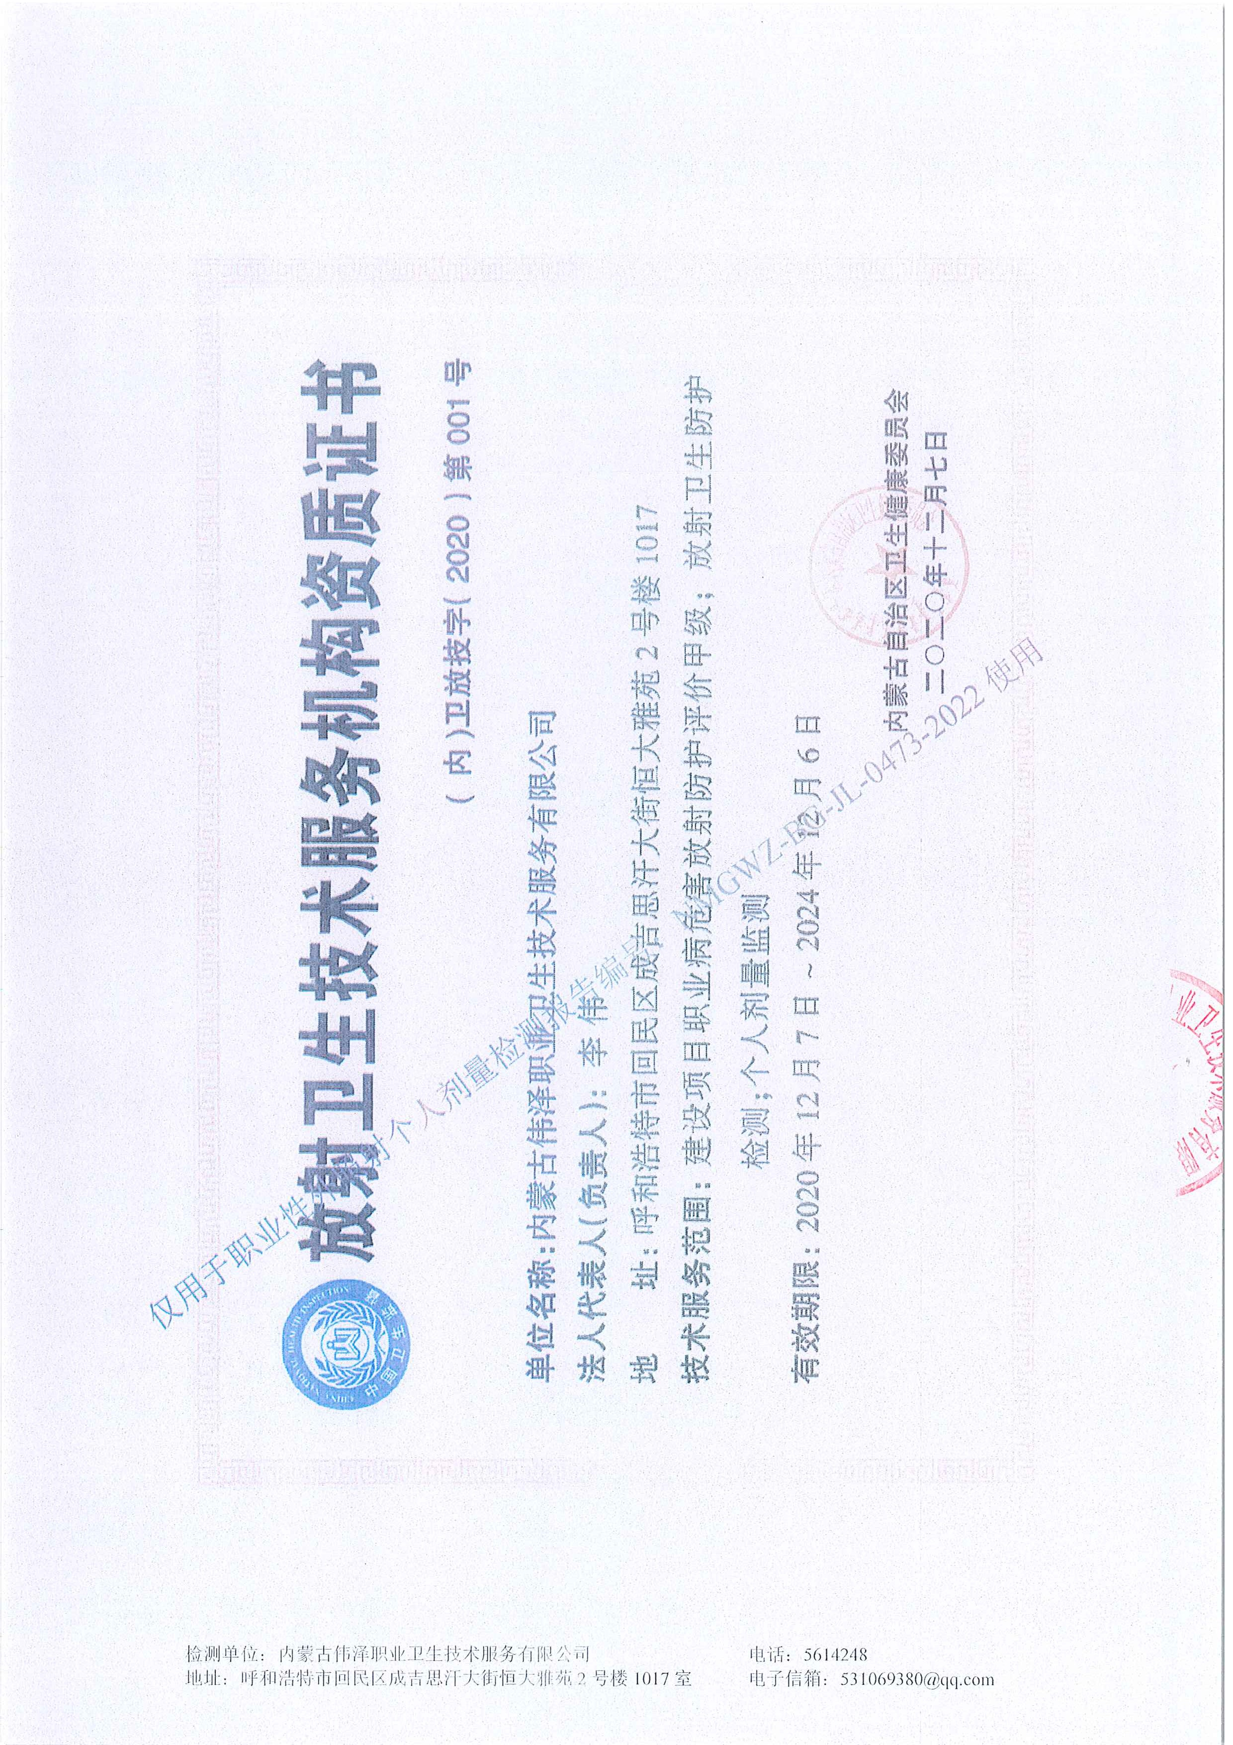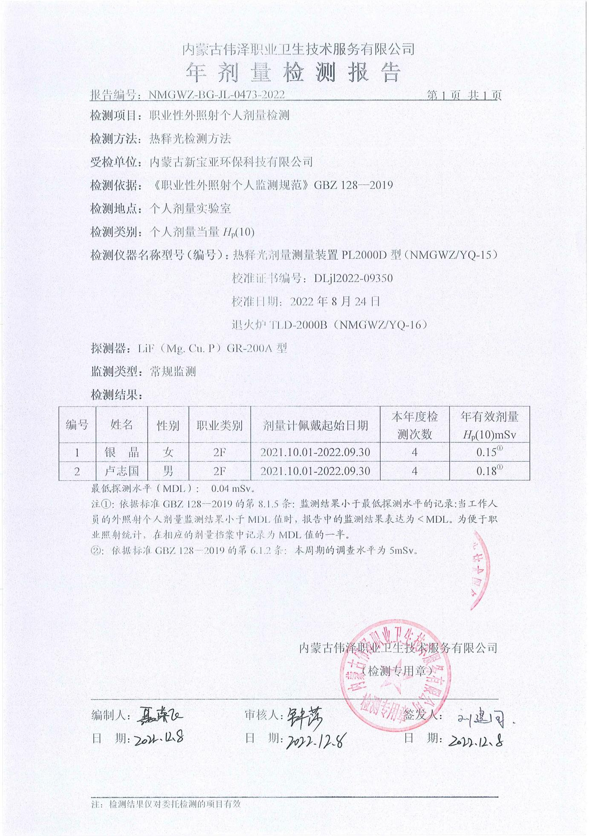
附件2：辐射工作场所监测报告

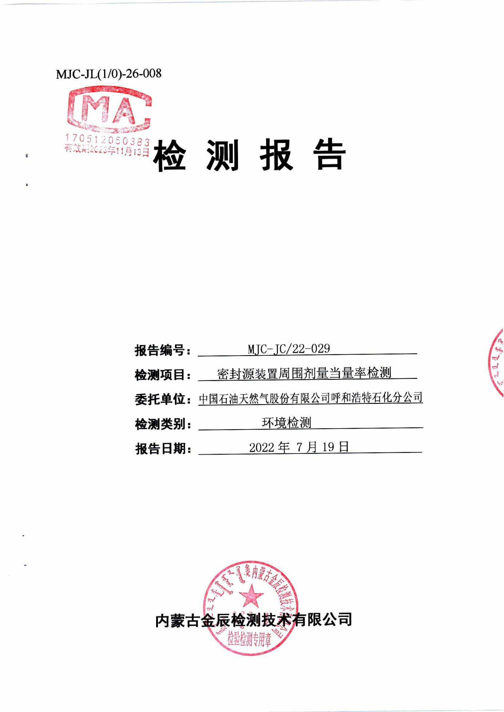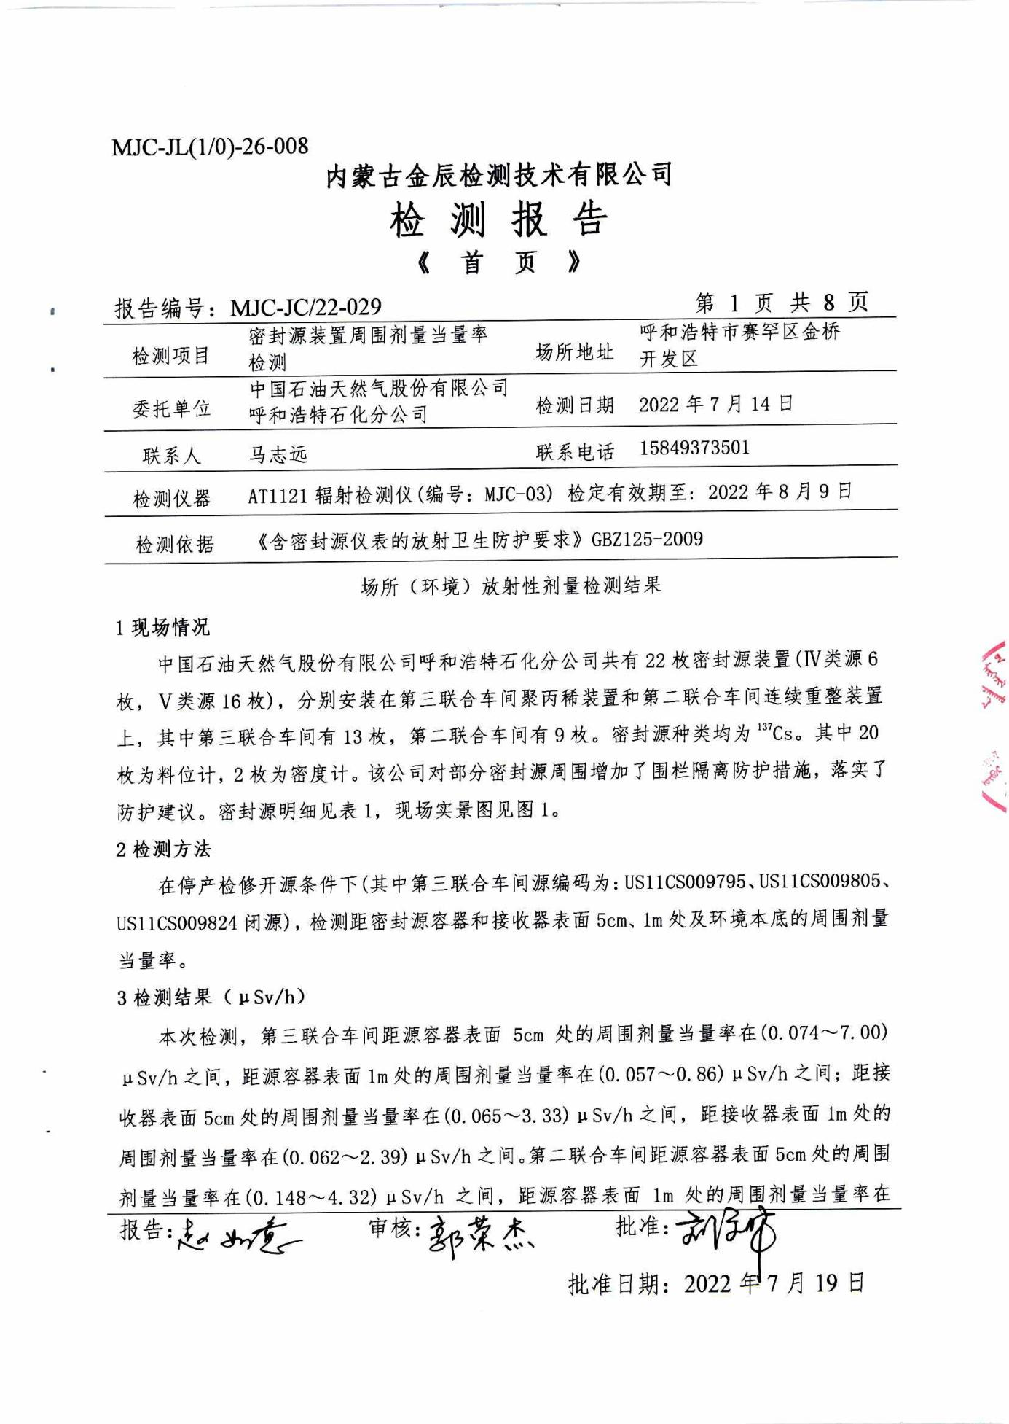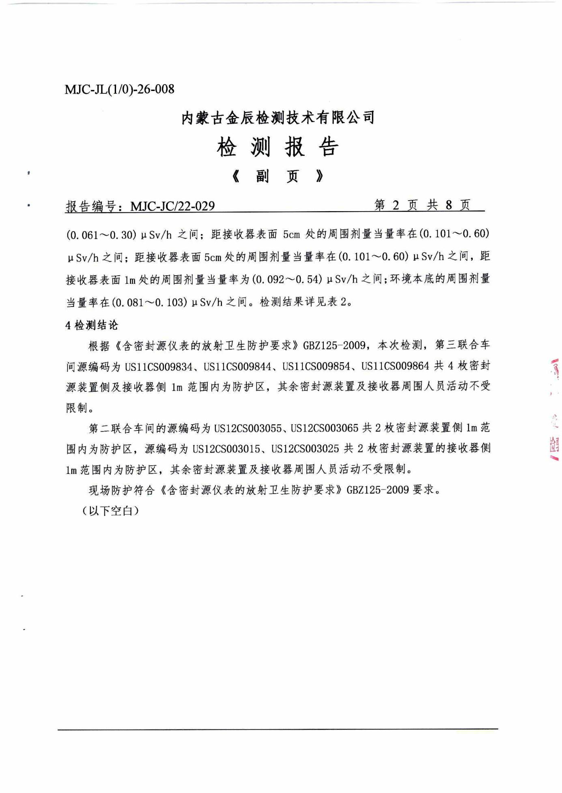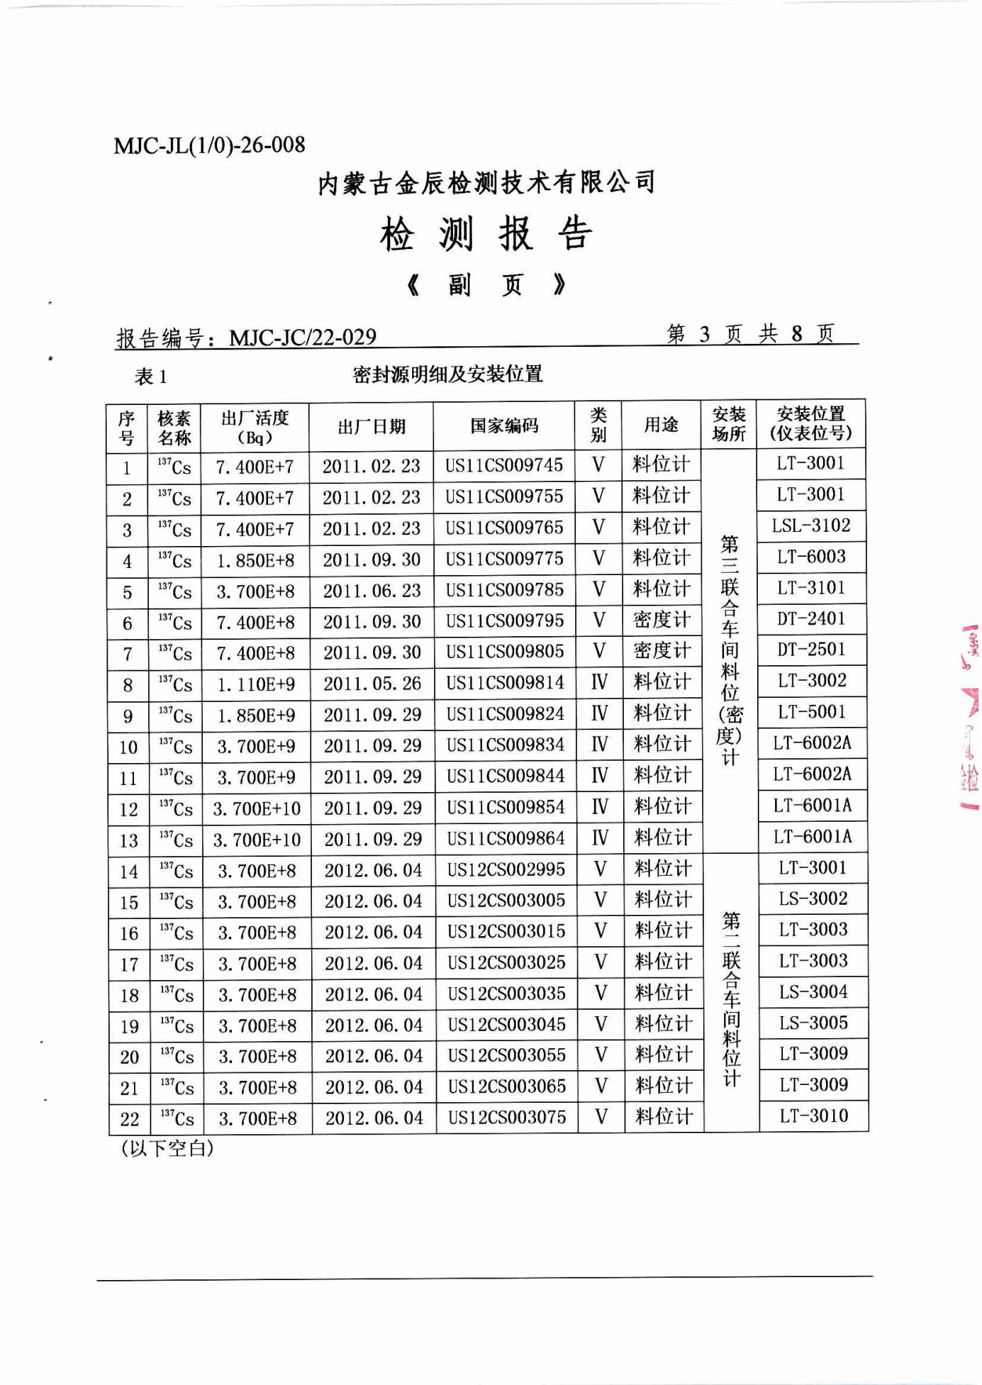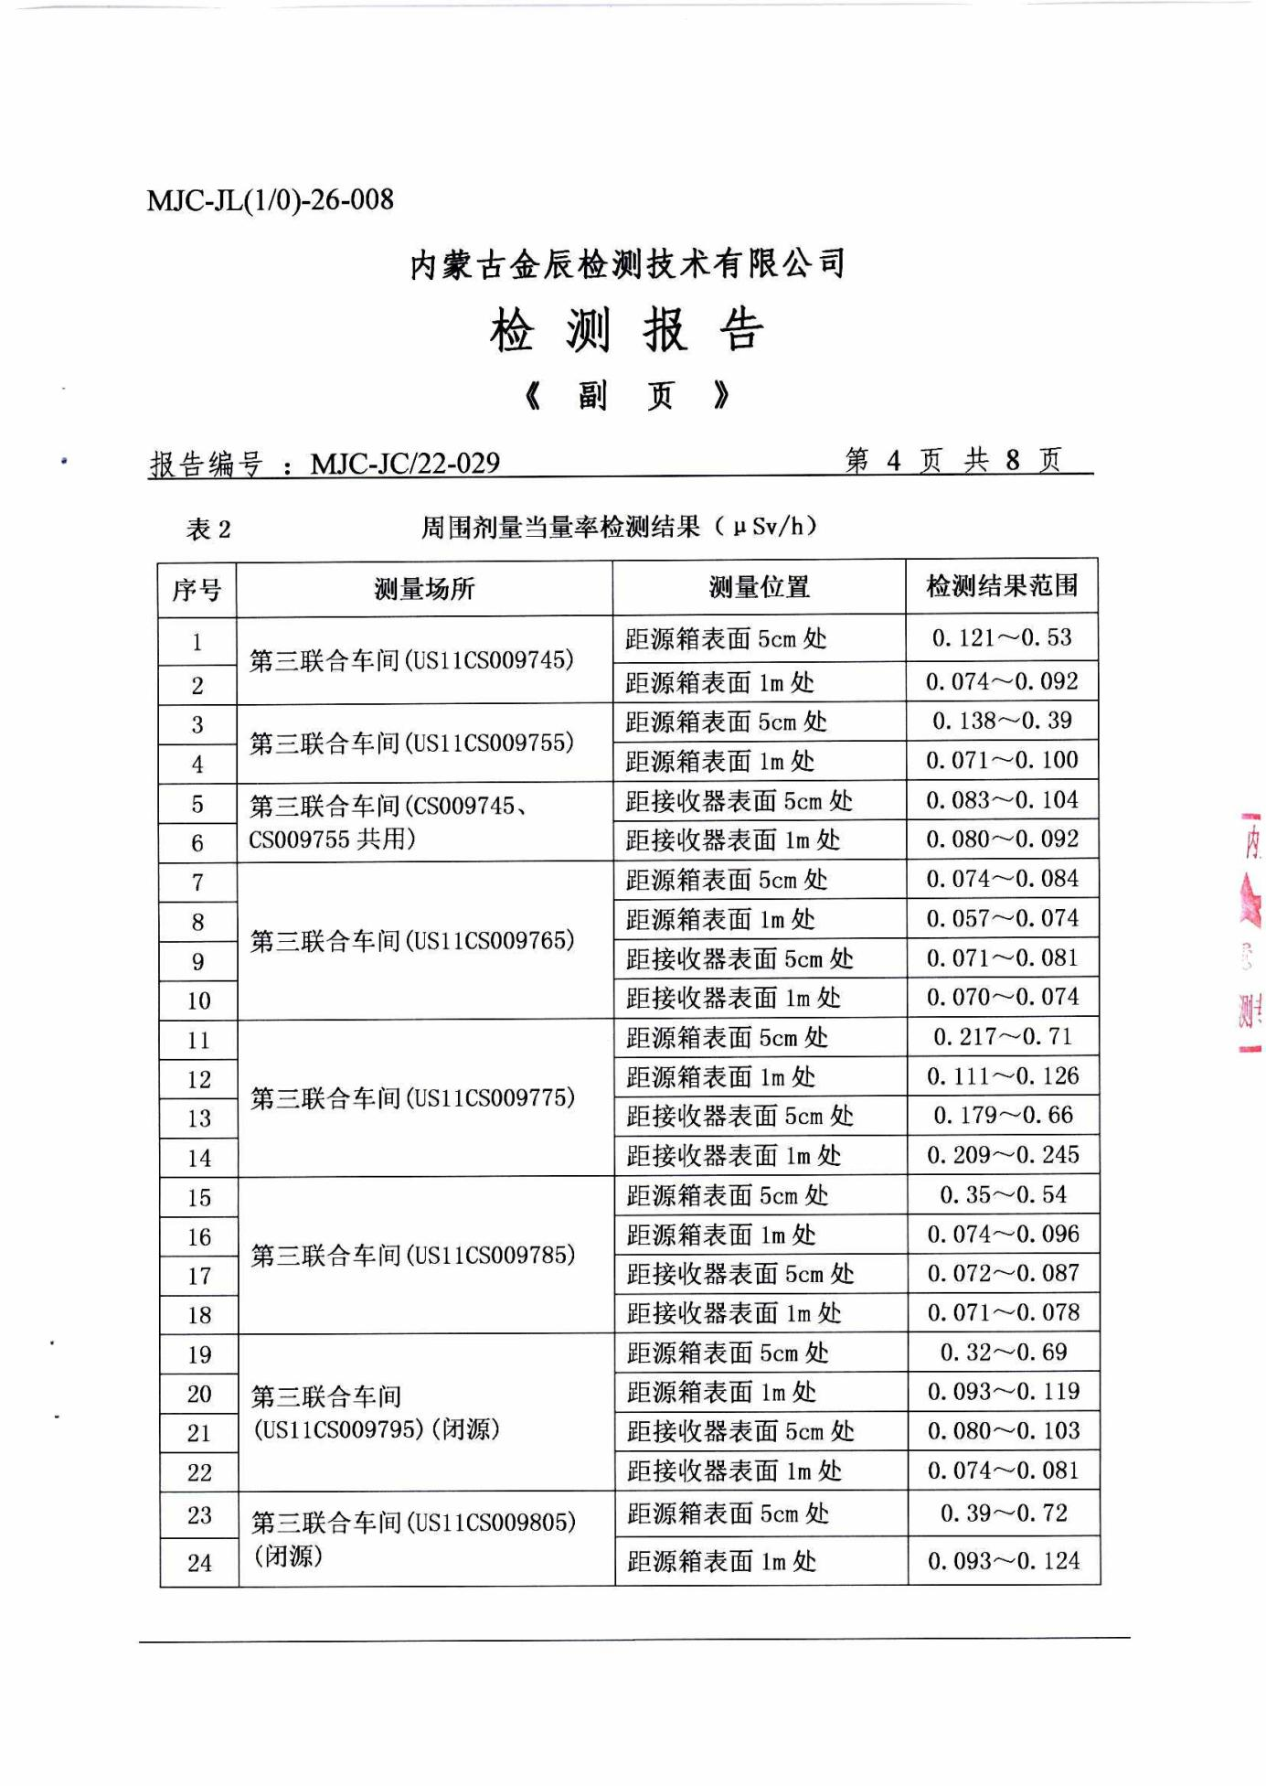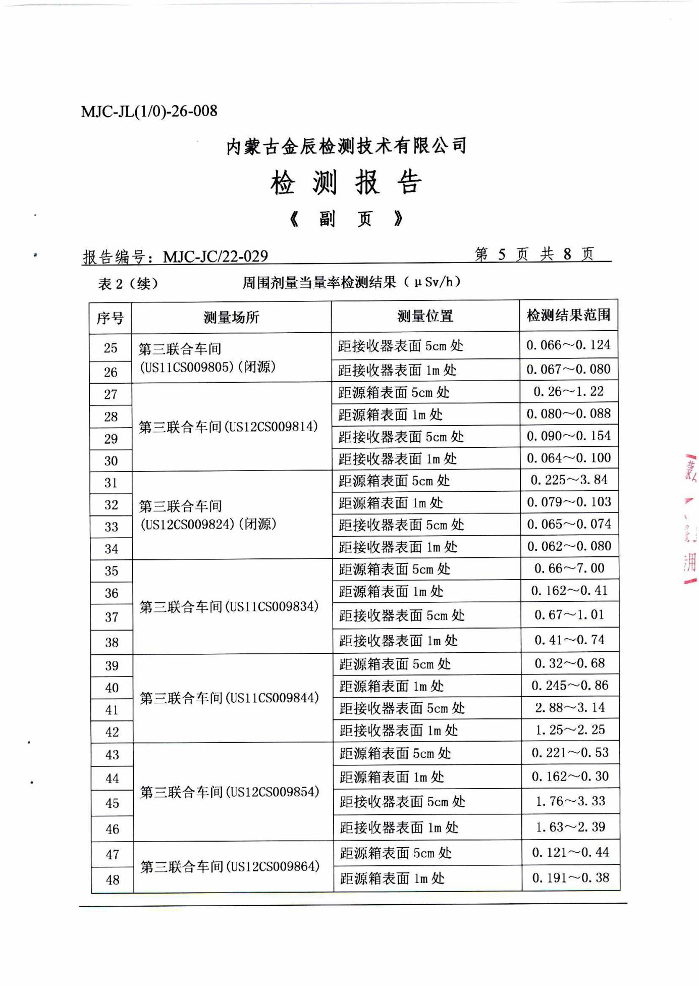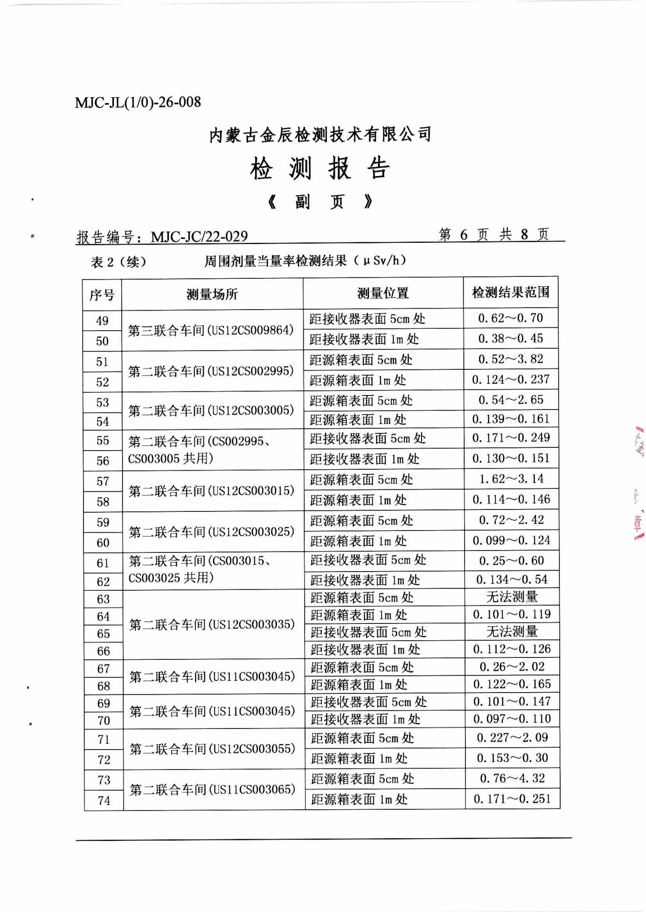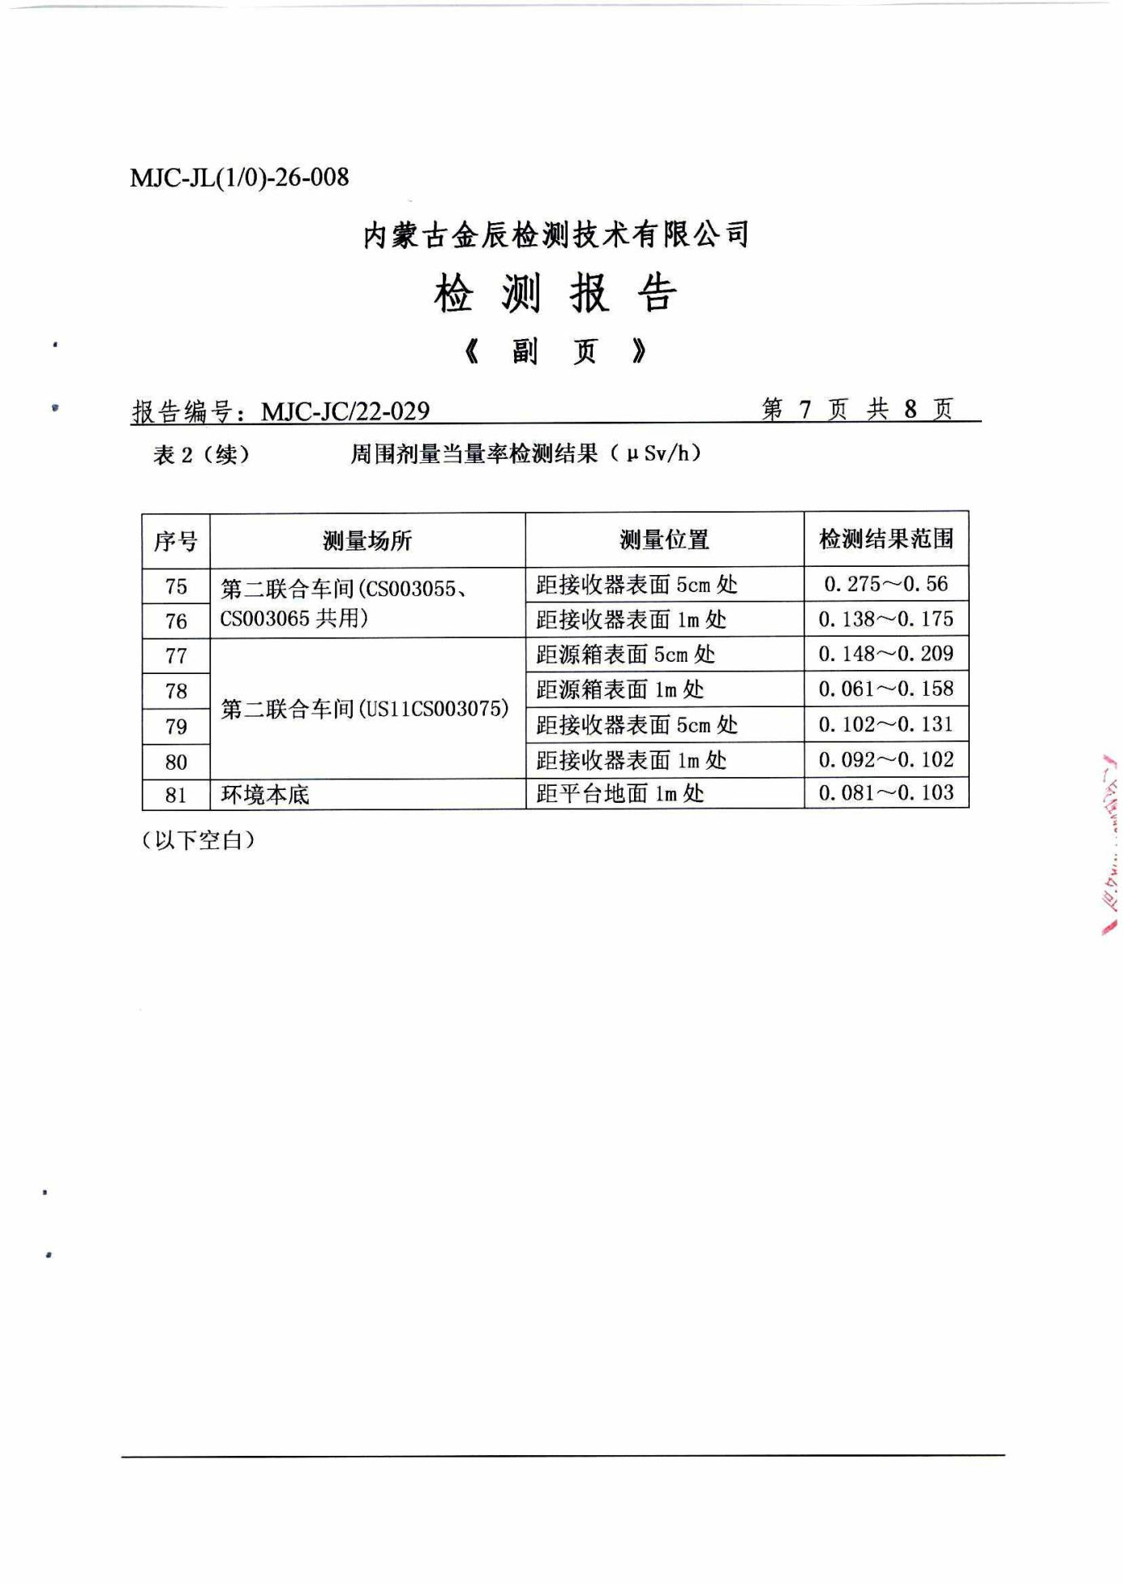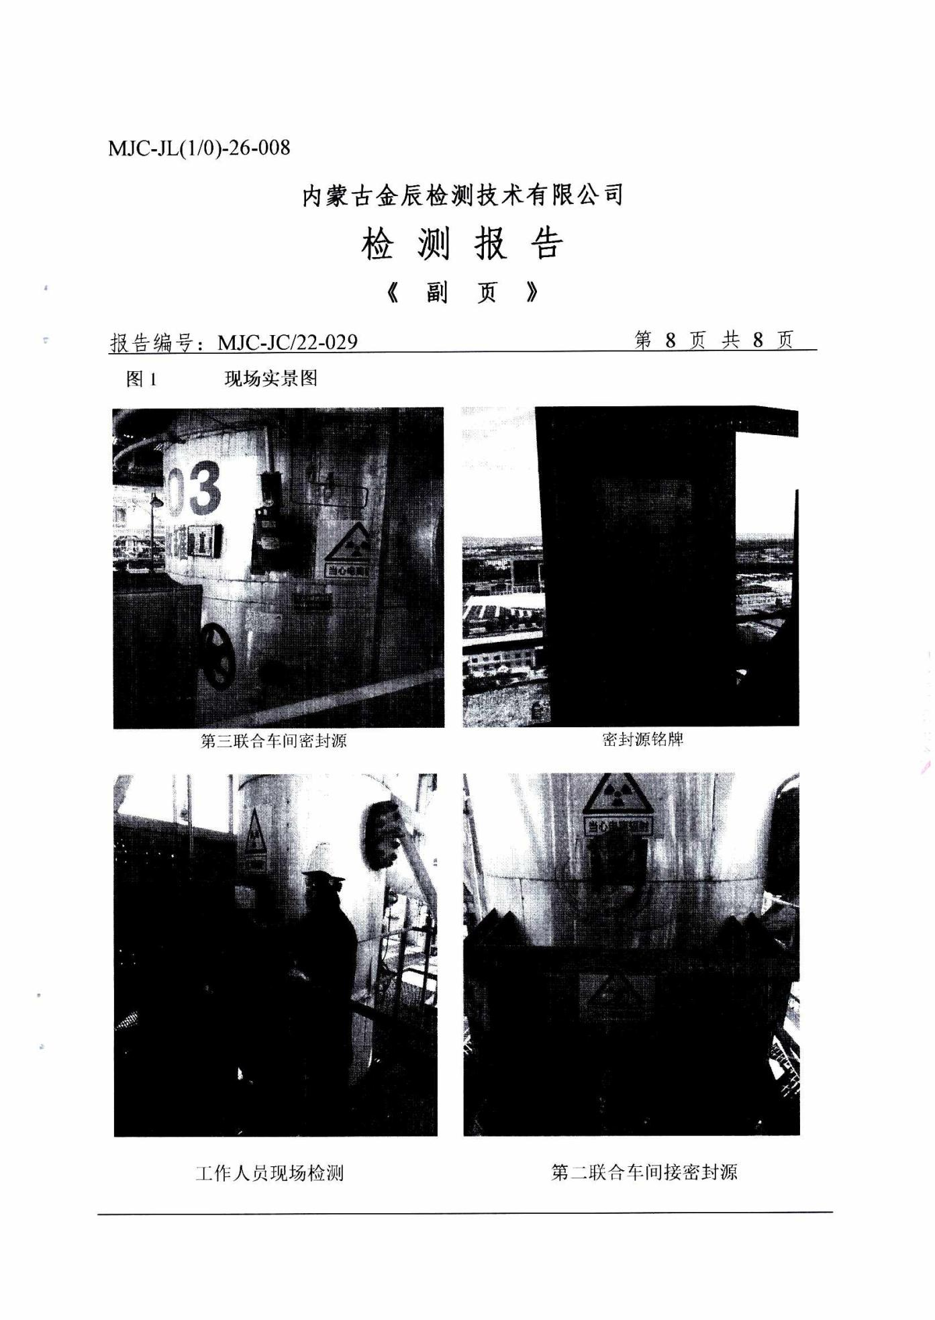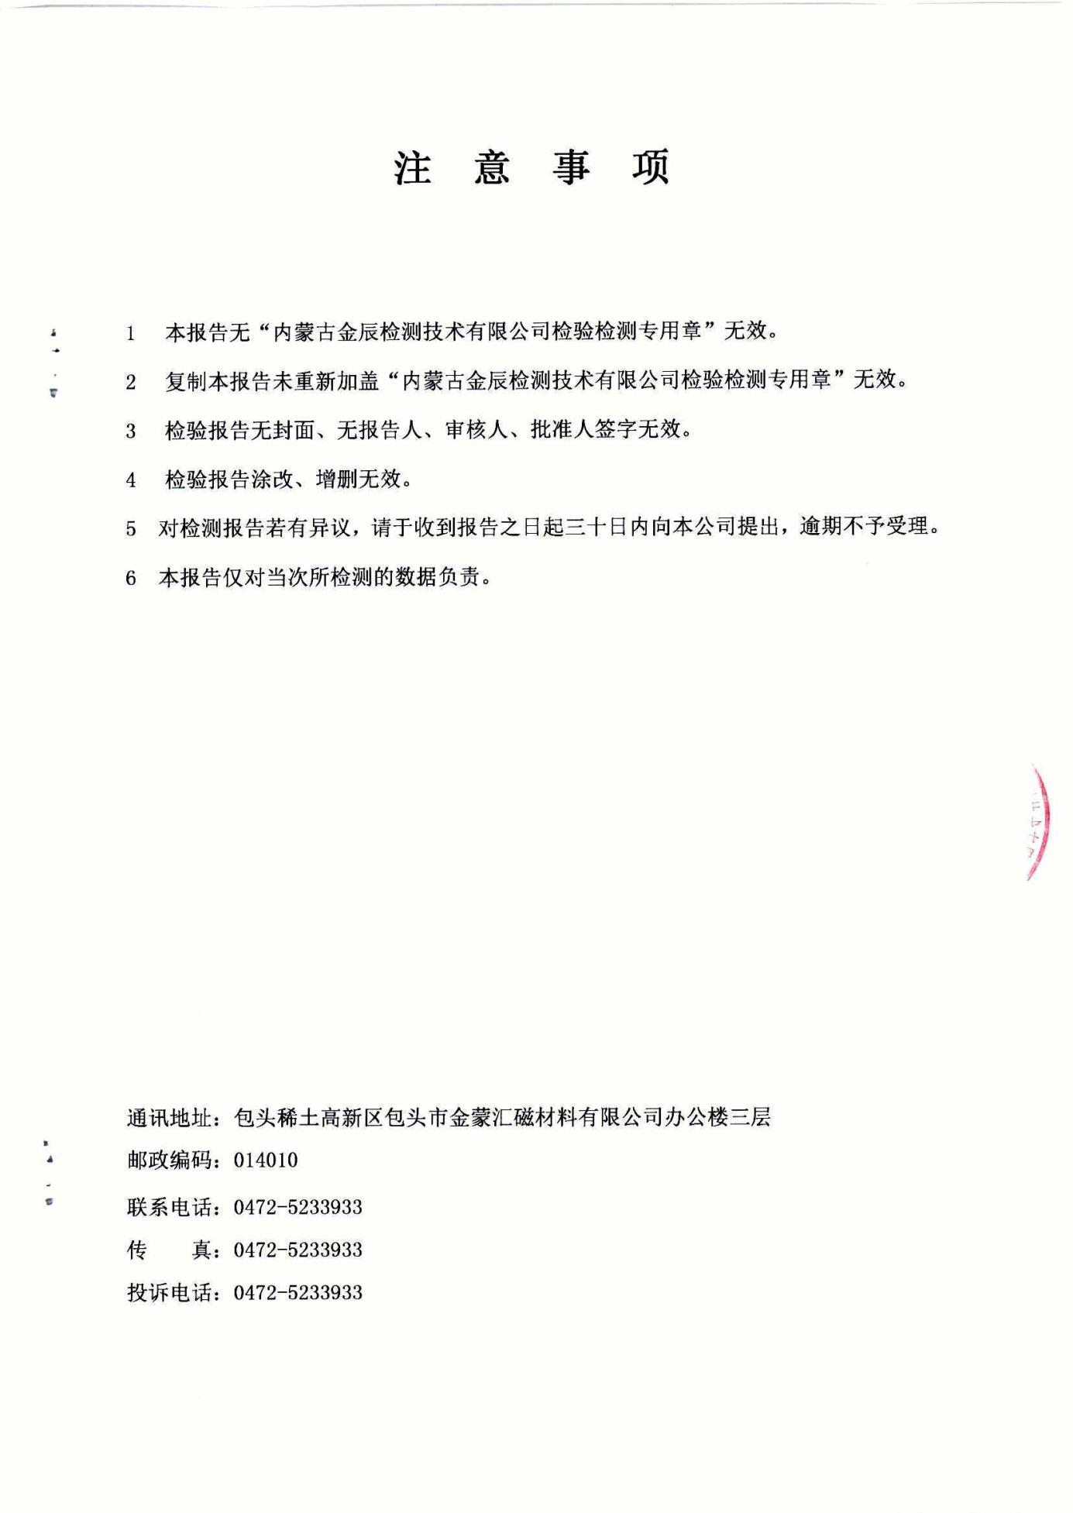
附件3：呼和浩特石化公司放射源台帐
序号 | 核素名称 | 出厂日期 | 出厂活度 |  | 用途 | 仪表位号 | 放射源编码 | 生产厂家  /品牌 | 使用装置名称 | 安装位置 | 射源分类 | 目前状态
 |  |  | Bq/贝克 | mCi/  毫居里
1 | Cs-137 | 2011/2/23 | 7.40E+07 | 2 | 料位计 | LT-3001 | US11CS009745 | 美国OHMART | 15万吨聚丙烯装置 | D301（聚合物分离器） | V类 | 在用
2 | Cs-137 | 2011/2/23 | 7.40E+07 | 2 | 料位计 |  | US11CS009755 | 美国OHMART | 15万吨聚丙烯装置 |  | V类 | 在用
3 | Cs-137 | 2011/5/26 | 1.11E+09 | 30 | 料位计 | LT-3002 | US11CS009814 | 美国OHMART | 15万吨聚丙烯装置 | D301（聚合物分离器） | IV类 | 在用
4 | Cs-137 | 2011/6/23 | 3.70E+08 | 10 | 料位计 | LT-3101 | US11CS009785 | 美国OHMART | 15万吨聚丙烯装置 | F301（低压除气器） | V类 | 在用
5 | Cs-137 | 2011/2/23 | 7.40E+07 | 2 | 料位计 | LSL-3102 | US11CS009765 | 美国OHMART | 15万吨聚丙烯装置 |  | V类 | 在用
6 | Cs-137 | 2011/9/30 | 7.40E+08 | 20 | 密度计 | DT2401 | US11CS009795 | 美国OHMART | 15万吨聚丙烯装置 | R201（一环反应器） | V类 | 在用
7 | Cs-137 | 2011/9/30 | 7.40E+08 | 20 | 密度计 | DT2501 | US11CS009805 | 美国OHMART | 15万吨聚丙烯装置 | R202（二环反应器） | V类 | 在用
8 | Cs-137 | 2011/9/29 | 1.85E+09 | 50 | 料位计 | LT-5001/ LAHH5002 | US11CS009824 | 美国OHMART | 15万吨聚丙烯装置 | D501（蒸发器） | IV类 | 在用
9 | Cs-137 | 2011/9/29 | 3.70E+10 | 1000 | 料位计 | LT-6001A | US11CS009854 | 美国OHMART | 15万吨聚丙烯装置 | D601（高压吹出罐） | IV类 | 在用
10 | Cs-137 | 2011/9/29 | 3.70E+10 | 1000 | 料位计 |  | US11CS009864 | 美国OHMART | 15万吨聚丙烯装置 |  | IV类 | 在用
11 | Cs-137 | 2011/9/29 | 3.70E+09 | 100 | 料位计 | LT-6002A | US11CS009834 | 美国OHMART | 15万吨聚丙烯装置 | D602（低压吹出罐） | IV类 | 在用
12 | Cs-137 | 2011/9/29 | 3.70E+09 | 100 | 料位计 |  | US11CS009844 | 美国OHMART | 15万吨聚丙烯装置 |  | IV类 | 在用
13 | Cs-137 | 2011/9/30 | 1.85E+08 | 5 | 料位计 | LT-6003 | US11CS009775 | 美国OHMART | 15万吨聚丙烯装置 | D603（三级吹出罐） | V类 | 在用
14 | Cs-137 | 2012/6/4 | 3.70E+08 | 10 | 料位计 | LT-3001 | US12CS002995 | 美国Thermofisher | 60万吨重整装置 | 重整反应器R201还原段 | V类 | 在用
15 | Cs-137 | 2012/6/4 | 3.70E+08 | 10 | 料位计 | LS-3002 | US12CS003005 | 美国Thermofisher | 60万吨重整装置 |  | V类 | 在用
16 | Cs-137 | 2012/6/4 | 3.70E+08 | 10 | 料位计 | LT-3003 | US12CS003015 | 美国Thermofisher | 60万吨重整装置 | 分离料斗V303分离区 | V类 | 在用
17 | Cs-137 | 2012/6/4 | 3.70E+08 | 10 | 料位计 | LT-3003 | US12CS003025 | 美国Thermofisher | 60万吨重整装置 |  | V类 | 在用
18 | Cs-137 | 2012/6/4 | 3.70E+08 | 10 | 料位计 | LS-3004 | US12CS003035 | 美国Thermofisher | 60万吨重整装置 |  | V类 | 在用
19 | Cs-137 | 2012/6/4 | 3.70E+08 | 10 | 料位计 | LS-3005 | US12CS003045 | 美国Thermofisher | 60万吨重整装置 | 分离料斗V303吸附段 | V类 | 在用
20 | Cs-137 | 2012/6/4 | 3.70E+08 | 10 | 料位计 | LT-3009 | US12CS003055 | 美国Thermofisher | 60万吨重整装置 | 闭锁料斗V308缓冲段 | V类 | 在用
21 | Cs-137 | 2012/6/4 | 3.70E+08 | 10 | 料位计 | LT-3009 | US12CS003065 | 美国Thermofisher | 60万吨重整装置 |  | V类 | 在用
22 | Cs-137 | 2012/6/4 | 3.70E+08 | 10 | 料位计 | LT-3010 | US12CS003075 | 美国Thermofisher | 60万吨重整装置 | 闭锁料斗V308闭锁段 | V类 | 在用

附件20 2023年度辐射安全与防护状况评估报告

中国石油呼和浩特石化公司2023年度
辐射安全与防护状况评估报告

项目名称：中国石油呼和浩特石化公司装置放射源使用项目
二〇二四年 一 月 五 日

中国石油呼和浩特石化公司2023年度
辐射安全与防护状况评估报告

呼和浩特石化公司从1988年开始筹建，1992年投产成功，原有原油加工能力150万吨/年。500万吨/年炼油扩能改造于2012年10月全面建成，现运行16套炼油和化工装置。
2023年，我公司在政府及集团公司的正确领导下，坚持以习近平总书记“绿水青山就是金山银山”重要思想为指导，以打造“受人尊重的一流企业”为愿景不断努力，取得了经济和社会效益双丰收。
一、辐射安全和防护设施的运行与维护情况
1、中国石油呼和浩特石化公司第炼油二部60万吨连续重整有9枚料位计V类美国Thermofisher（Cs-137），第三联合装置聚丙烯装置有6枚IV类、7枚V类美国OHMART放射源（Cs-137），分别装在反应器、分离器和环管设备上，主要用于料位和密度监控。中国石油呼和浩特石化公司共有核料位计22枚。
2、公司现场放射源装置固定完好，外观无破损，且均按照国家规范标准要求布置警示标识标牌，装置边界布设有视屏监控摄像头。
3、公司工作人员配备防护用品，有铅眼镜、铅裤衩、铅背心、个人剂量计、应急防护铅桶等。
4、公司配备有辐射监测仪，按时对放射源装置四周进行现场监测，做好监测数据记录。
5、公司按时完成个人剂量计的定检，并组织放射源工作人员进行体检。
二、辐射安全和防护制度及措施的制定与落实情况
（一）组织机构建立健全
我公司已建立辐射安全领导小组：
组长：刘振宏 胡晓荣
副组长：邢建康 王开升 刘树青 王海波
成员：蒋雨 王钢锋 于成林 王建军 郭海 夏建平 杜鑫 高文炳 王建军（办） 杨立文 古正龙 王永健 孙健 周建忠 王飞 郭晓光
（二）制度的制定及落实情况
呼和浩特石化公司按照放射源有关的法律法规的要求，制定了《环境保护管理规定》《放射源防护和安全使用管理制度》等11项管理制度，在放射源装置附近设立了醒目的警示标志，定期组织放射源工作人员学习放射源的安全防护基本知识和公司的管理规章制度及操作规程。第三方服务公司每周对放射源设备维护、检查。
三、辐射工作人员变动及接受辐射安全和防护知识教育培训情况
截至2023年底，我单位共有辐射工作人员6名，其中管理人员3名，操作人员3名。按照有关法律法规的要求，3名第三方专业服务公司工作人员于2022年通过核技术利用辐射安全与防护考核，可以从事核辐射维护作业。（卢志国、银晶、银璐）成绩报告单编号（FS22NM1400001、1400002、1400003）。3名管理人员于2022年6月参加辐射安全管理辐射安全与防护考核，取得合格证，可以从事核辐射管理作业。（马志远、李正芳、林梦源）培训证号（FS22NM2200056、2200048、2200043）。
2023年，公司已组织一期《放射防护及放射源安全管理培训》。
四、放射性同位素进出口、转让或者送贮情况以及放射性同位素、射线装置台账
呼和浩特石化公司是一家石油炼制企业，料位计和密度计是公司产品生产制造中必不可少的设备。公司现有放射工作场所2处。我公司的放射源于2012年从美国引进，目前放射源的活度能满足工艺生产的要求，没有更新放射源等情况发生，建立了放射源仪表巡检台账，具体见附表。
五、场所辐射环境监测和个人剂量监测情况及监测数据
本年度，我公司按照《放射性同位素与射线装置安全和防护条例》规定，委托内蒙古伟泽职业卫生技术服务有限公司对我公司全体2名辐射工作人员进行了每季度一次，全年四次的个人剂量监测。从监测结果来看，所有人员职业性外照射个人剂量均未超过《电离辐射防护与辐射源安全基本标准》(GB18871-2002)中放射工作人员年有效剂量限制。（监测报告书见附件1）
同时，为掌握辐射工作场所防护措施效果，我单位还委托内蒙古金辰检测技术有限公司于2023年5月16日对我单位辐射工作场所进行了年度监测，监测报告编号：MJC-JC/23-017。监测结果表明：我公司料位计工作场所各监测点位X-ｒ辐射剂量率符合《含密封源仪表的放射卫生防护要求》GBZ125-2009相关规定。(监测报告详见附件2)
六、辐射事故及应急响应情况
本年度，我公司辐射工作正常，未发生辐射事故。但我公司为提升辐射事故应急响应处置能力，于2023年6月14日开展辐射事故应急处置演练，取得良好效果。。
七、核技术利用项目新建、改建、扩建及退役情况
2023年公司无新建、改建、扩建和退役情况。
八、存在的安全隐患及其整改情况
放射源装置运行良好，无安全隐患。2023年度，自治区、市生态环境部门对我公司辐射工作开展情况进行了检查督查。发现问题均已落实整改。
九、其他有关法律、法规的落实情况
公司经内蒙古自治区生态环境厅审批取得取得辐射安全许可证，有效期至2027年3月11日，证书编号为蒙环辐证【00016】。2023年，公司认真贯彻落实国家法律和地方环保政府部门、上级公司有关放射源的文件精神，继续完善各项规章制度，加强放射源安全防护知识的学习，做好个人剂量、职业健康体检和保健津贴等工作，提高岗位操作人员对放射源的危害性的认识，避免发生放射源泄漏对人体造成伤害。
年度评估结论
2023年，我公司辐射工作严格遵守国家法律法规要求，所有辐射设备运行正常，防护措施安全有效，达到了国家辐射工作场所防护标准要求，具备继续开展核技术利用的条件。
附件：1、个人剂量监测报告
2、辐射工作场所监测报告
3、放射性同位素和射线装置台账

附件1：个人剂量监测报告

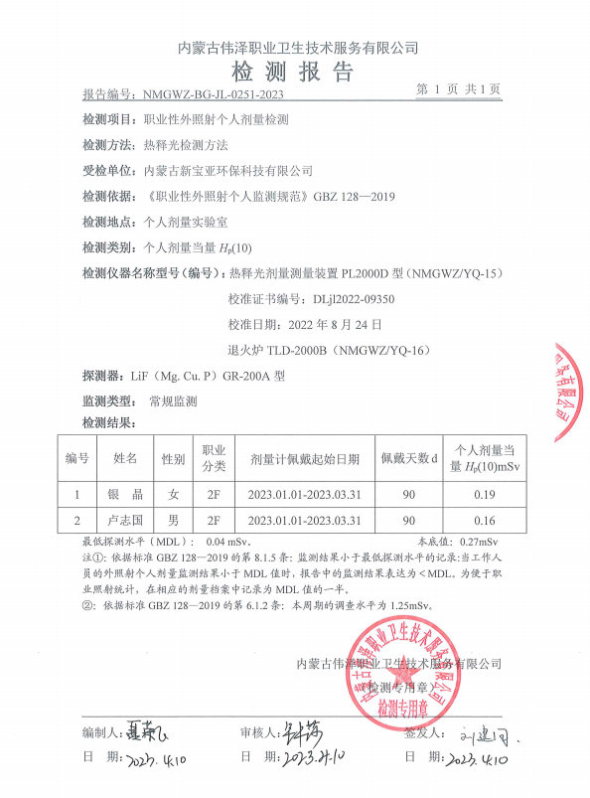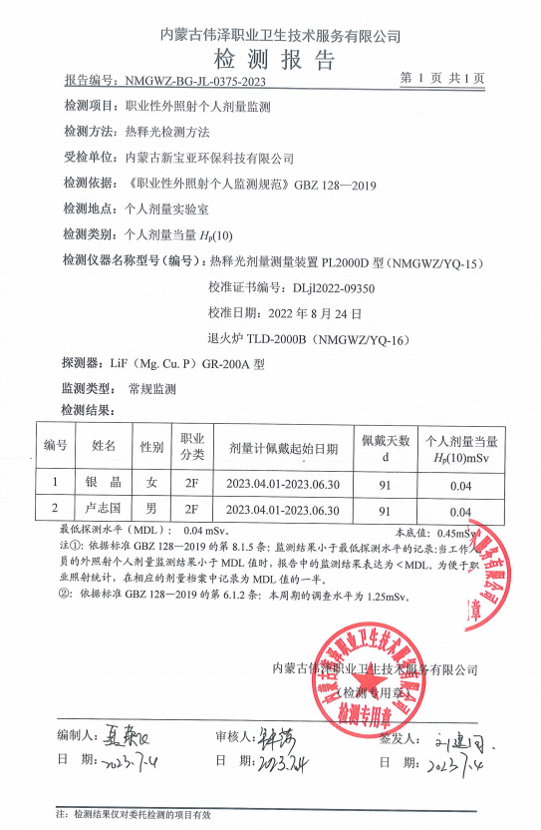

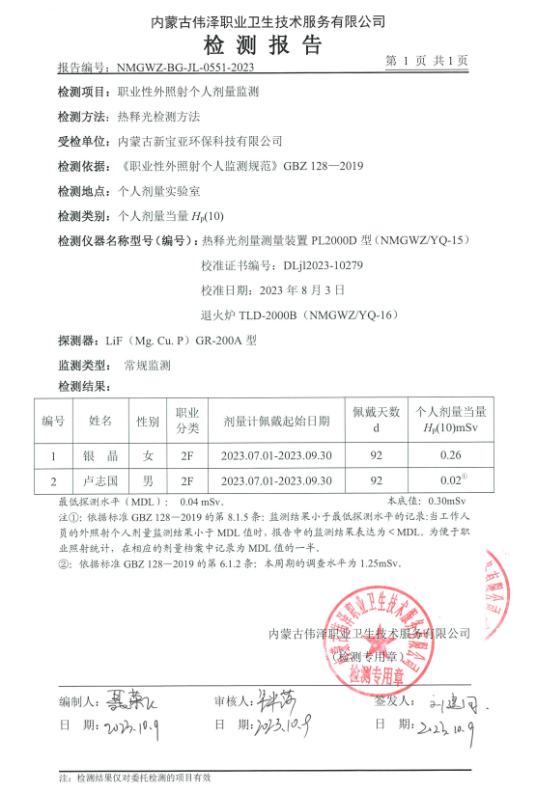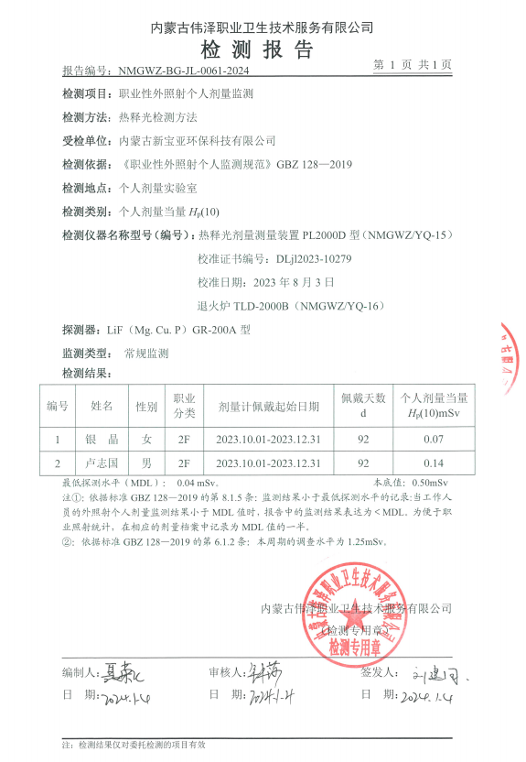
附件2：辐射工作场所监测报告

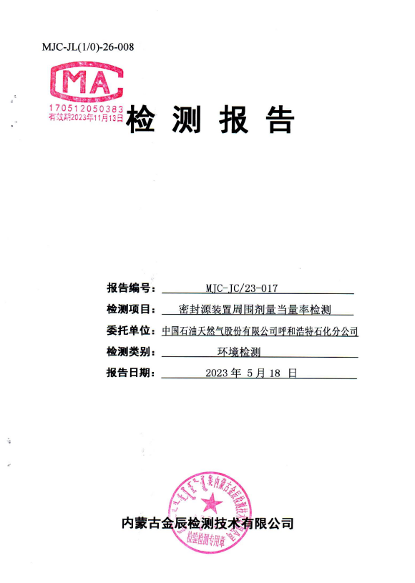

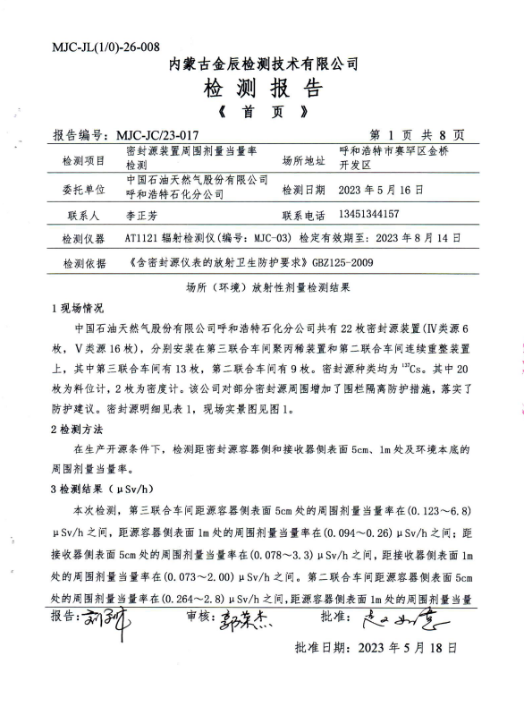

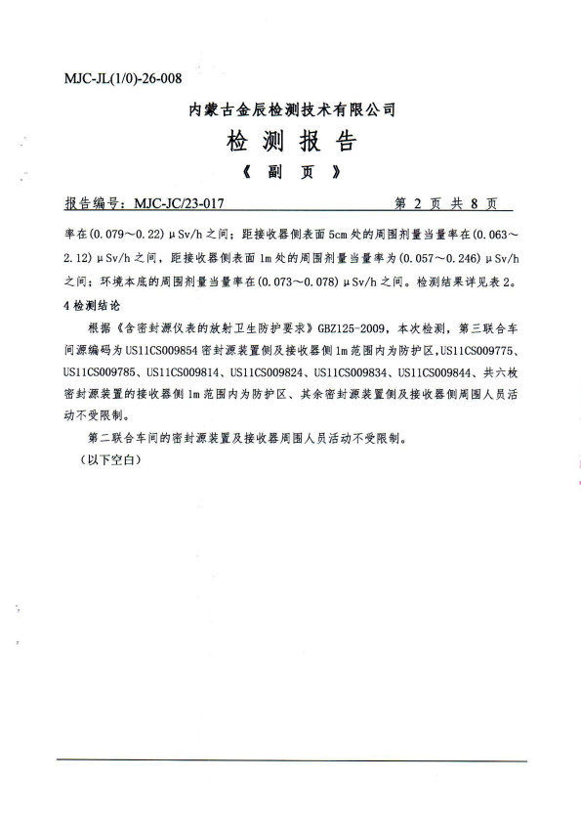

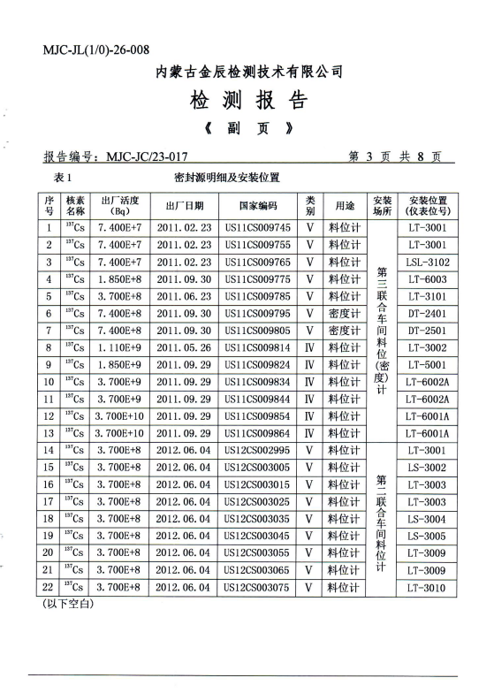

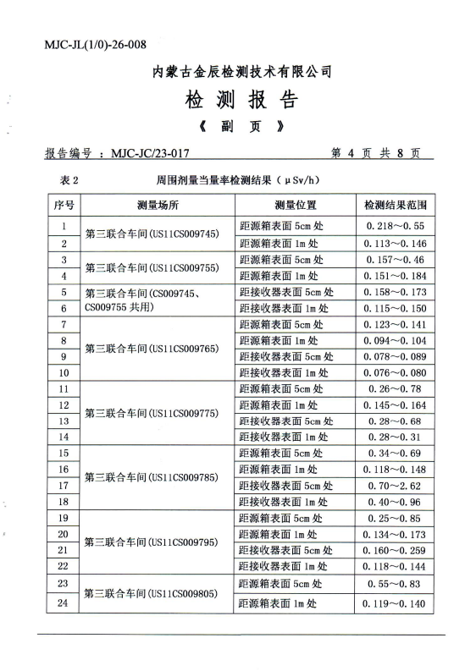
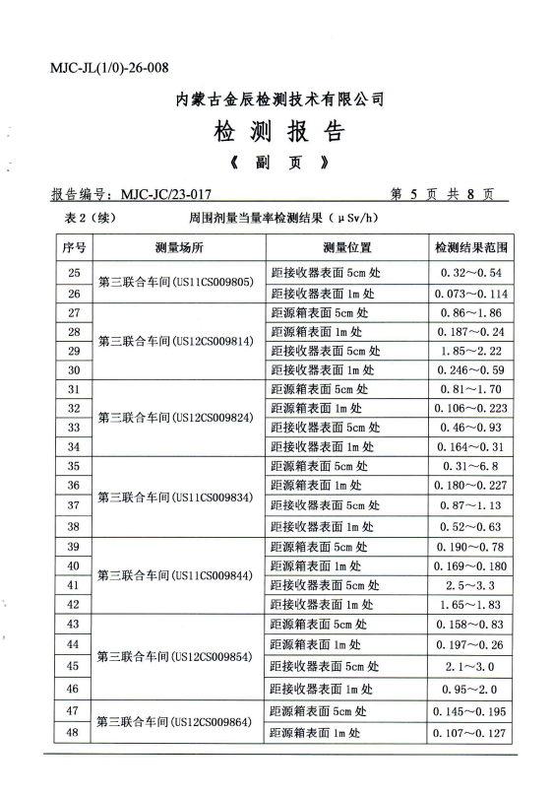

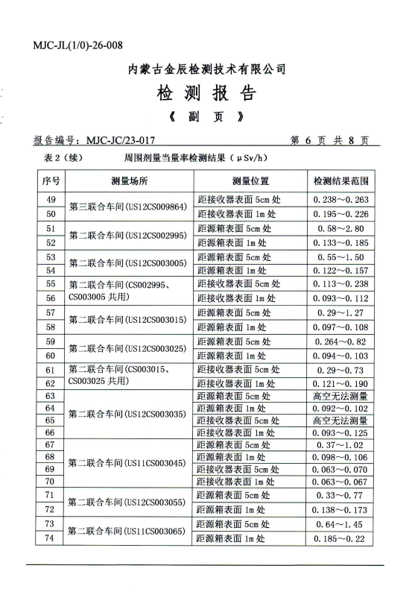

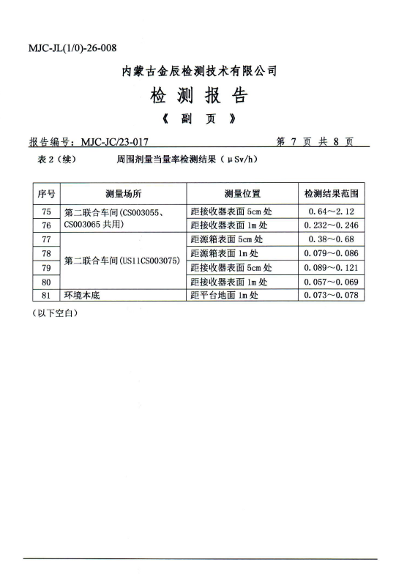

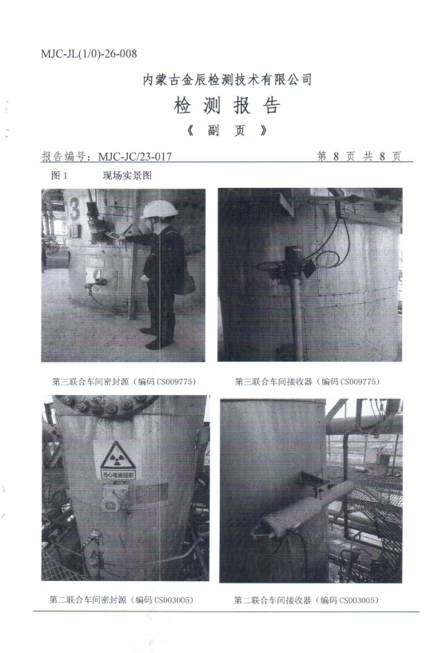
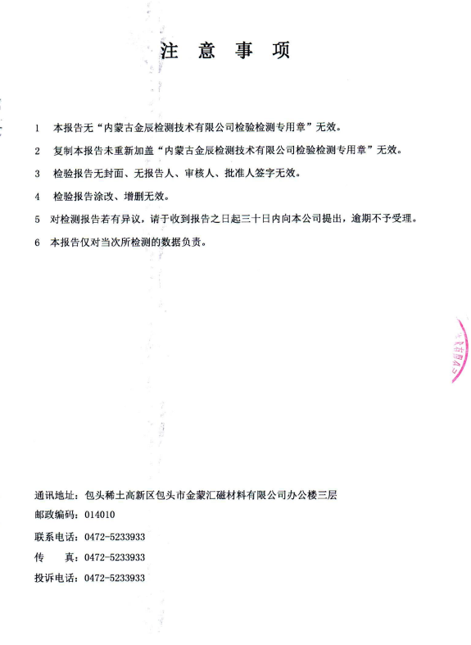
附件3：呼和浩特石化公司放射源台帐
序号 | 核素名称 | 出厂日期 | 出厂活度 |  | 用途 | 仪表位号 | 放射源编码 | 生产厂家  /品牌 | 使用装置名称 | 安装位置 | 射源分类 | 目前状态
 |  |  | Bq/贝克 | mCi/  毫居里
1 | Cs-137 | 2011/2/23 | 7.40E+07 | 2 | 料位计 | LT-3001 | US11CS009745 | 美国OHMART | 15万吨聚丙烯装置 | D301（聚合物分离器） | V类 | 在用
2 | Cs-137 | 2011/2/23 | 7.40E+07 | 2 | 料位计 |  | US11CS009755 | 美国OHMART | 15万吨聚丙烯装置 |  | V类 | 在用
3 | Cs-137 | 2011/5/26 | 1.11E+09 | 30 | 料位计 | LT-3002 | US11CS009814 | 美国OHMART | 15万吨聚丙烯装置 | D301（聚合物分离器） | IV类 | 在用
4 | Cs-137 | 2011/6/23 | 3.70E+08 | 10 | 料位计 | LT-3101 | US11CS009785 | 美国OHMART | 15万吨聚丙烯装置 | F301（低压除气器） | V类 | 在用
5 | Cs-137 | 2011/2/23 | 7.40E+07 | 2 | 料位计 | LSL-3102 | US11CS009765 | 美国OHMART | 15万吨聚丙烯装置 |  | V类 | 在用
6 | Cs-137 | 2011/9/30 | 7.40E+08 | 20 | 密度计 | DT2401 | US11CS009795 | 美国OHMART | 15万吨聚丙烯装置 | R201（一环反应器） | V类 | 在用
7 | Cs-137 | 2011/9/30 | 7.40E+08 | 20 | 密度计 | DT2501 | US11CS009805 | 美国OHMART | 15万吨聚丙烯装置 | R202（二环反应器） | V类 | 在用
8 | Cs-137 | 2011/9/29 | 1.85E+09 | 50 | 料位计 | LT-5001/ LAHH5002 | US11CS009824 | 美国OHMART | 15万吨聚丙烯装置 | D501（蒸发器） | IV类 | 在用
9 | Cs-137 | 2011/9/29 | 3.70E+10 | 1000 | 料位计 | LT-6001A | US11CS009854 | 美国OHMART | 15万吨聚丙烯装置 | D601（高压吹出罐） | IV类 | 在用
10 | Cs-137 | 2011/9/29 | 3.70E+10 | 1000 | 料位计 |  | US11CS009864 | 美国OHMART | 15万吨聚丙烯装置 |  | IV类 | 在用
11 | Cs-137 | 2011/9/29 | 3.70E+09 | 100 | 料位计 | LT-6002A | US11CS009834 | 美国OHMART | 15万吨聚丙烯装置 | D602（低压吹出罐） | IV类 | 在用
12 | Cs-137 | 2011/9/29 | 3.70E+09 | 100 | 料位计 |  | US11CS009844 | 美国OHMART | 15万吨聚丙烯装置 |  | IV类 | 在用
13 | Cs-137 | 2011/9/30 | 1.85E+08 | 5 | 料位计 | LT-6003 | US11CS009775 | 美国OHMART | 15万吨聚丙烯装置 | D603（三级吹出罐） | V类 | 在用
14 | Cs-137 | 2012/6/4 | 3.70E+08 | 10 | 料位计 | LT-3001 | US12CS002995 | 美国Thermofisher | 60万吨重整装置 | 重整反应器R201还原段 | V类 | 在用
15 | Cs-137 | 2012/6/4 | 3.70E+08 | 10 | 料位计 | LS-3002 | US12CS003005 | 美国Thermofisher | 60万吨重整装置 |  | V类 | 在用
16 | Cs-137 | 2012/6/4 | 3.70E+08 | 10 | 料位计 | LT-3003 | US12CS003015 | 美国Thermofisher | 60万吨重整装置 | 分离料斗V303分离区 | V类 | 在用
17 | Cs-137 | 2012/6/4 | 3.70E+08 | 10 | 料位计 | LT-3003 | US12CS003025 | 美国Thermofisher | 60万吨重整装置 |  | V类 | 在用
18 | Cs-137 | 2012/6/4 | 3.70E+08 | 10 | 料位计 | LS-3004 | US12CS003035 | 美国Thermofisher | 60万吨重整装置 |  | V类 | 在用
19 | Cs-137 | 2012/6/4 | 3.70E+08 | 10 | 料位计 | LS-3005 | US12CS003045 | 美国Thermofisher | 60万吨重整装置 | 分离料斗V303吸附段 | V类 | 在用
20 | Cs-137 | 2012/6/4 | 3.70E+08 | 10 | 料位计 | LT-3009 | US12CS003055 | 美国Thermofisher | 60万吨重整装置 | 闭锁料斗V308缓冲段 | V类 | 在用
21 | Cs-137 | 2012/6/4 | 3.70E+08 | 10 | 料位计 | LT-3009 | US12CS003065 | 美国Thermofisher | 60万吨重整装置 |  | V类 | 在用
22 | Cs-137 | 2012/6/4 | 3.70E+08 | 10 | 料位计 | LT-3010 | US12CS003075 | 美国Thermofisher | 60万吨重整装置 | 闭锁料斗V308闭锁段 | V类 | 在用

附件21 2024年度辐射安全与防护状况评估报告

中国石油呼和浩特石化公司2024年度
辐射安全与防护状况评估报告

项目名称：中国石油呼和浩特石化公司装置放射源使用项目
二〇二五年 一 月 五 日

中国石油呼和浩特石化公司2024年度
辐射安全与防护状况评估报告

呼和浩特石化公司从1988年开始筹建，1992年投产成功，原有原油加工能力150万吨/年。500万吨/年炼油扩能改造于2012年10月全面建成，现运行16套炼油和化工装置。
2024年，我公司在政府及集团公司的正确领导下，坚持以习近平总书记“绿水青山就是金山银山”重要思想为指导，以打造“受人尊重的一流企业”为愿景不断努力，取得了经济和社会效益双丰收。
一、辐射安全和防护设施的运行与维护情况
1、中国石油呼和浩特石化公司炼油二部60万吨连续重整有9枚料位计V类美国Thermofisher（Cs-137），炼油三部聚丙烯装置有6枚IV类、7枚V类美国OHMART放射源（Cs-137），分别装在反应器、分离器和环管设备上，主要用于料位和密度监控。中国石油呼和浩特石化公司共有核料位计22枚。
2、公司现场放射源装置固定完好，外观无破损，且均按照国家规范标准要求布置警示标识标牌，装置边界布设有视屏监控摄像头。
3、公司工作人员配备防护用品，有铅眼镜、铅裤衩、铅背心、个人剂量计、应急防护铅桶等。
4、公司配备有辐射监测仪，按时对放射源装置四周进行现场监测，做好监测数据记录。
5、公司按时完成个人剂量计的定检，并组织放射源工作人员进行体检。
二、辐射安全和防护制度及措施的制定与落实情况
（一）组织机构建立健全
我公司已建立辐射安全领导小组：
组长：刘振宏、胡晓荣
副组长：高耀廷 刘树青 王海波 贺 健 杨志和 郑盛
应急领导小组办公室主任：胡晓荣
（二）制度的制定及落实情况
呼和浩特石化公司按照放射源有关的法律法规的要求，制定了《环境保护管理规定》《放射源防护和安全使用管理制度》等11项管理制度，在放射源装置附近设立了醒目的警示标志，定期组织放射源工作人员学习放射源的安全防护基本知识和公司的管理规章制度及操作规程。第三方服务公司每周对放射源设备维护、检查。
三、辐射工作人员变动及接受辐射安全和防护知识教育培训情况
截至2024年底，我单位共有辐射工作人员5名，其中管理人员3名，操作人员2名。按照有关法律法规的要求，2名第三方专业服务公司工作人员于2022年通过核技术利用辐射安全与防护考核，可以从事核辐射维护作业。（卢志国、银晶）成绩报告单编号（FS22NM1400001、1400002）。3名管理人员于2022年6月参加辐射安全管理辐射安全与防护考核，取得合格证，可以从事核辐射管理作业。（马志远、李正芳、林梦源）培训证号（FS22NM2200056、2200048、2200043）。
2024年，公司已组织一期《放射防护及放射源安全管理培训》。
四、放射性同位素进出口、转让或者送贮情况以及放射性同位素、射线装置台账
呼和浩特石化公司是一家石油炼制企业，料位计和密度计是公司产品生产制造中必不可少的设备。公司现有放射工作场所2处。我公司的放射源于2012年从美国引进，目前放射源的活度能满足工艺生产的要求，没有更新放射源等情况发生，建立了放射源仪表巡检台账，具体见附表。
五、场所辐射环境监测和个人剂量监测情况及监测数据
本年度，我公司按照《放射性同位素与射线装置安全和防护条例》规定，委托内蒙古伟泽职业卫生技术服务有限公司对我公司全体2名辐射工作人员进行了每季度一次，全年四次的个人剂量监测。从监测结果来看，所有人员职业性外照射个人剂量均未超过《电离辐射防护与辐射源安全基本标准》(GB18871-2002)中放射工作人员年有效剂量限制。（监测报告书见附件1）
同时，为掌握辐射工作场所防护措施效果，我单位还委托内蒙古金辰检测技术有限公司于2024年5月15日对我单位辐射工作场所进行了年度监测，监测报告编号：MJC-JC/24-016。监测结果表明：我公司料位计工作场所各监测点位X-ｒ辐射剂量率符合《含密封源仪表的放射卫生防护要求》GBZ125-2009相关规定。(监测报告详见附件2)
六、辐射事故及应急响应情况
本年度，我公司辐射工作正常，未发生辐射事故。但我公司为提升辐射事故应急响应处置能力，于2024年5月23日开展辐射事故应急处置演练，取得良好效果。
七、核技术利用项目新建、改建、扩建及退役情况
2024年公司无新建、改建、扩建和退役情况。
八、存在的安全隐患及其整改情况
放射源装置运行良好，无安全隐患。2024年度，自治区、市生态环境部门对我公司辐射工作开展情况进行了检查督查。发现问题均已落实整改。
九、其他有关法律、法规的落实情况
公司经内蒙古自治区生态环境厅审批取得取得辐射安全许可证，有效期至2027年3月11日，证书编号为蒙环辐证【00016】。2024年，公司认真贯彻落实国家法律和地方环保政府部门、上级公司有关放射源的文件精神，继续完善各项规章制度，加强放射源安全防护知识的学习，做好个人剂量、职业健康体检和保健津贴等工作，提高岗位操作人员对放射源的危害性的认识，避免发生放射源泄漏对人体造成伤害。
年度评估结论
2024年，我公司辐射工作严格遵守国家法律法规要求，所有辐射设备运行正常，防护措施安全有效，达到了国家辐射工作场所防护标准要求，具备继续开展核技术利用的条件。
附件：1、个人剂量监测报告
2、辐射工作场所监测报告
3、放射性同位素和射线装置台账

附件1：个人剂量监测报告

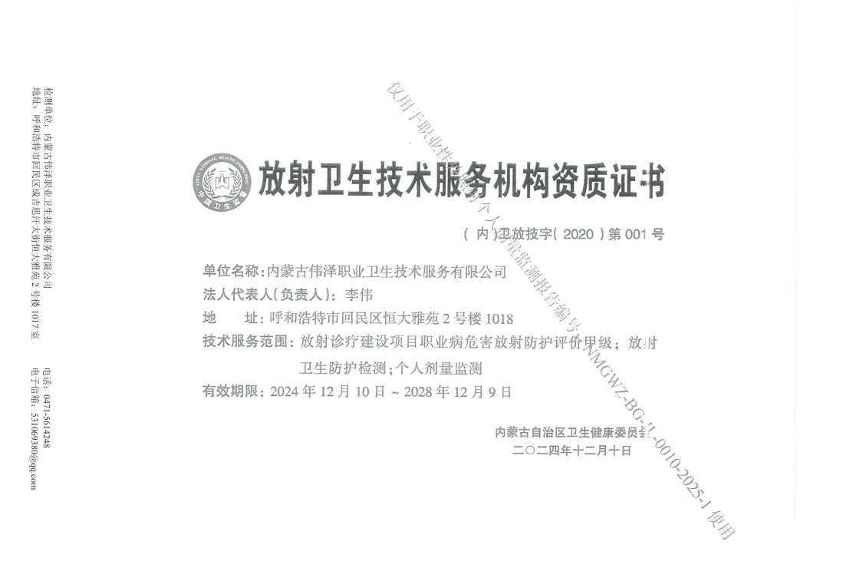

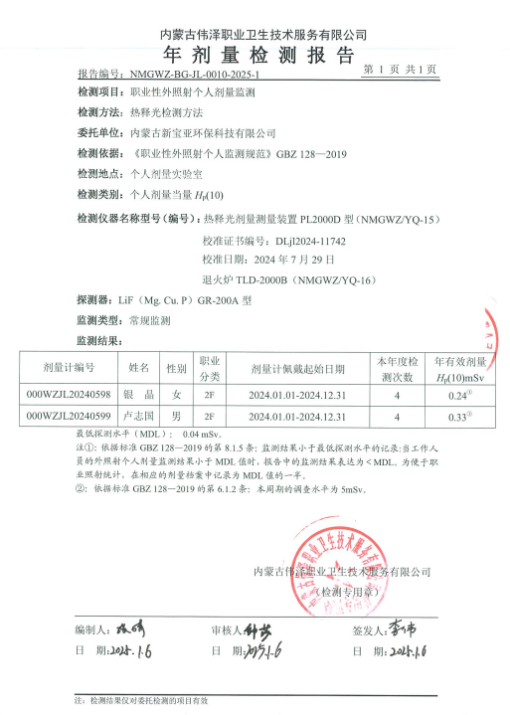

附件2：辐射工作场所监测报告
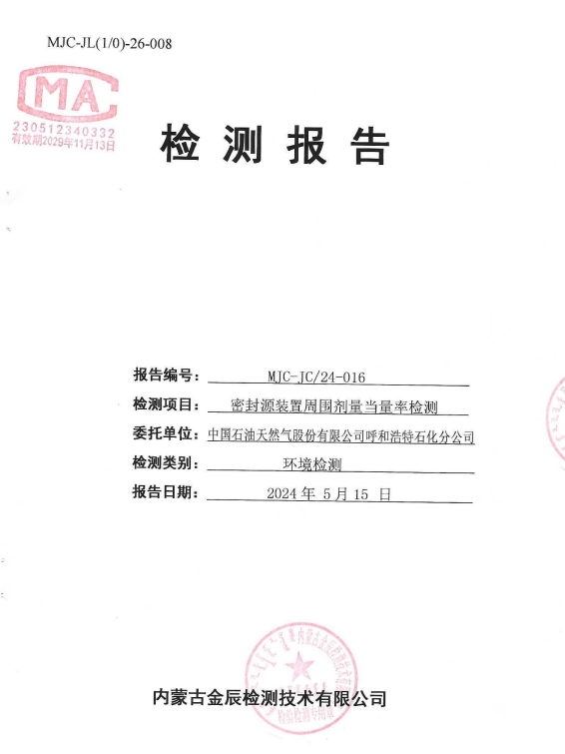

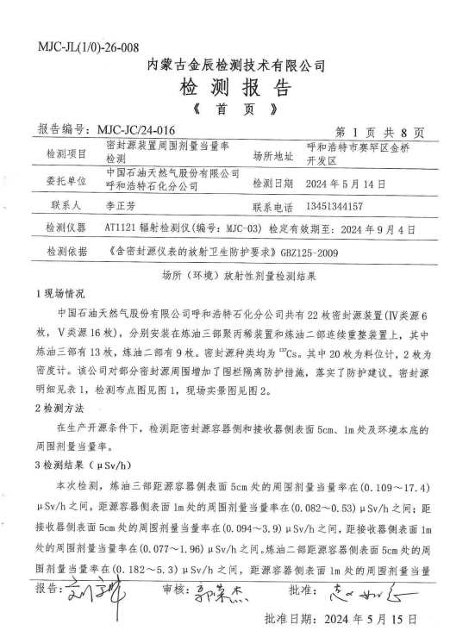

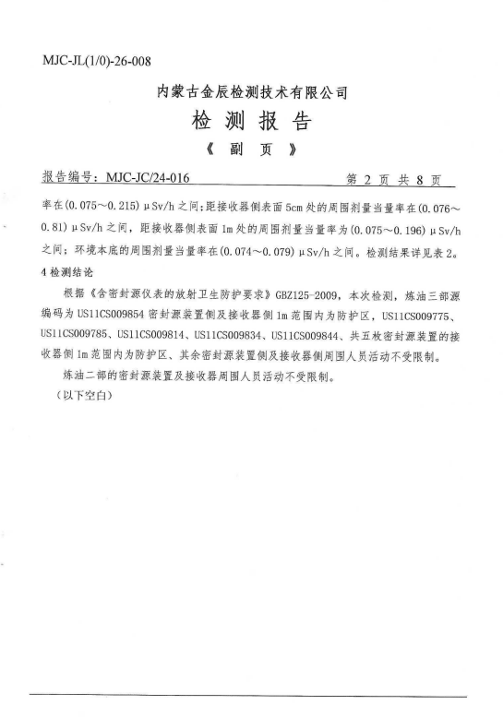

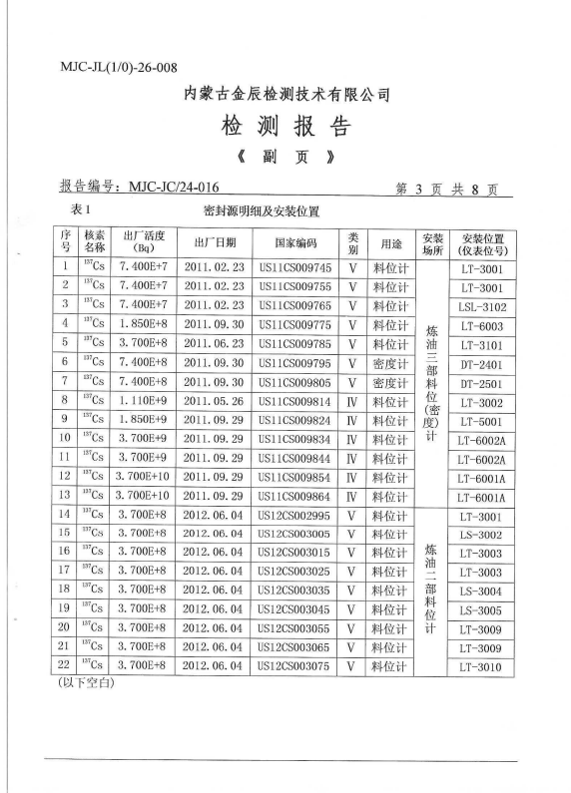

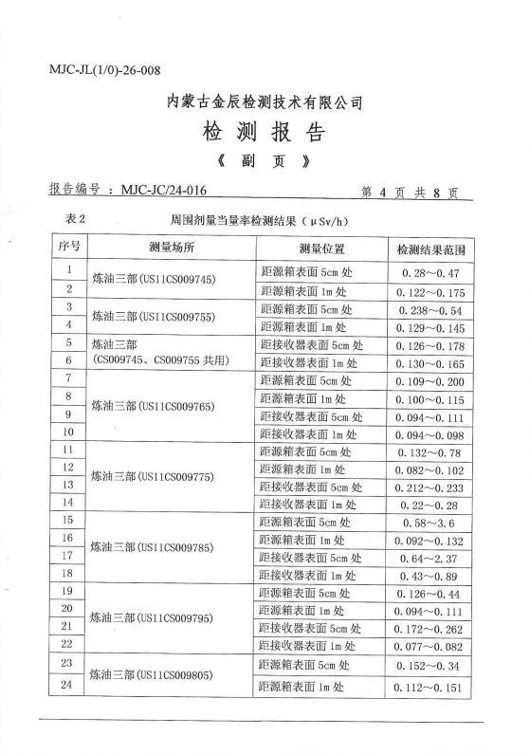

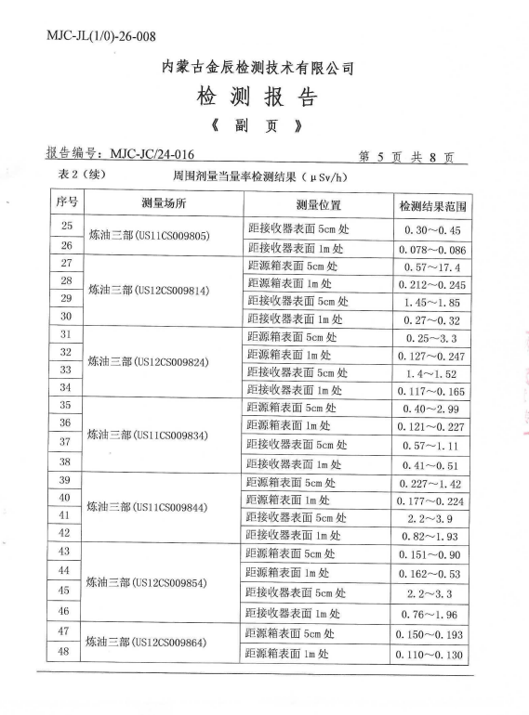

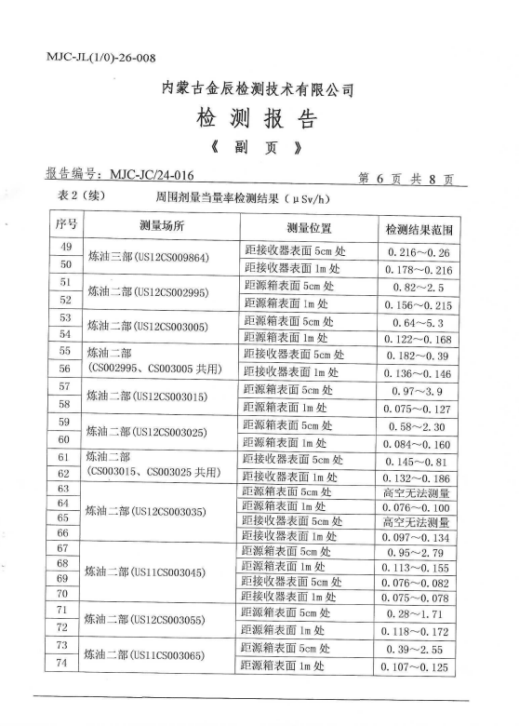

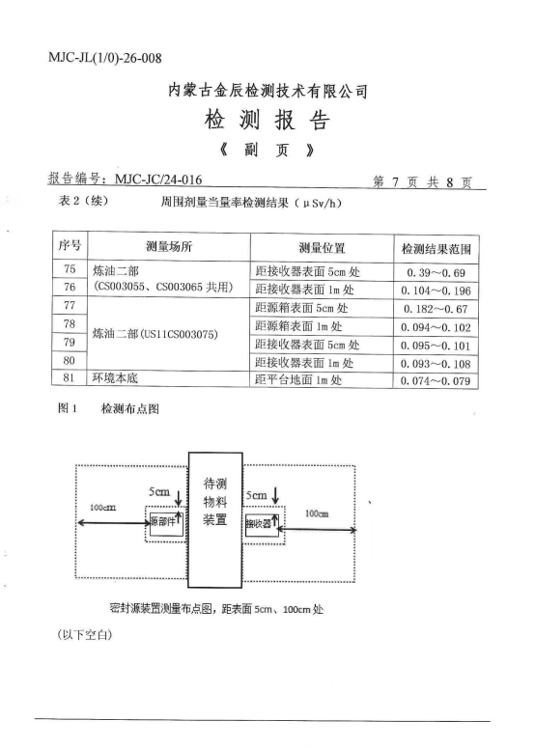

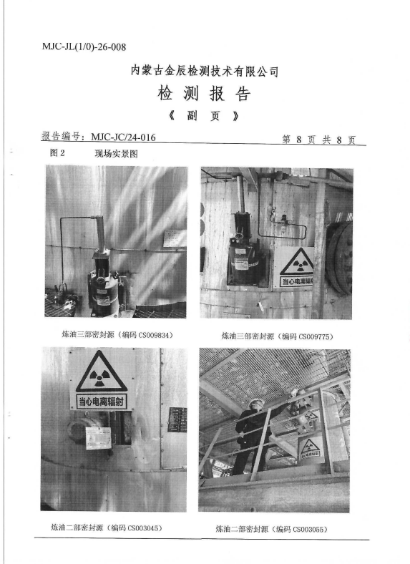
附件3：呼和浩特石化公司放射源台帐
序号 | 核素名称 | 出厂日期 | 出厂活度 |  | 用途 | 仪表位号 | 放射源编码 | 生产厂家  /品牌 | 使用装置名称 | 安装位置 | 射源分类 | 目前状态
 |  |  | Bq/贝克 | mCi/  毫居里
1 | Cs-137 | 2011/2/23 | 7.40E+07 | 2 | 料位计 | LT-3001 | US11CS009745 | 美国OHMART | 15万吨聚丙烯装置 | D301（聚合物分离器） | V类 | 在用
2 | Cs-137 | 2011/2/23 | 7.40E+07 | 2 | 料位计 |  | US11CS009755 | 美国OHMART | 15万吨聚丙烯装置 |  | V类 | 在用
3 | Cs-137 | 2011/5/26 | 1.11E+09 | 30 | 料位计 | LT-3002 | US11CS009814 | 美国OHMART | 15万吨聚丙烯装置 | D301（聚合物分离器） | IV类 | 在用
4 | Cs-137 | 2011/6/23 | 3.70E+08 | 10 | 料位计 | LT-3101 | US11CS009785 | 美国OHMART | 15万吨聚丙烯装置 | F301（低压除气器） | V类 | 在用
5 | Cs-137 | 2011/2/23 | 7.40E+07 | 2 | 料位计 | LSL-3102 | US11CS009765 | 美国OHMART | 15万吨聚丙烯装置 |  | V类 | 在用
6 | Cs-137 | 2011/9/30 | 7.40E+08 | 20 | 密度计 | DT2401 | US11CS009795 | 美国OHMART | 15万吨聚丙烯装置 | R201（一环反应器） | V类 | 在用
7 | Cs-137 | 2011/9/30 | 7.40E+08 | 20 | 密度计 | DT2501 | US11CS009805 | 美国OHMART | 15万吨聚丙烯装置 | R202（二环反应器） | V类 | 在用
8 | Cs-137 | 2011/9/29 | 1.85E+09 | 50 | 料位计 | LT-5001/ LAHH5002 | US11CS009824 | 美国OHMART | 15万吨聚丙烯装置 | D501（蒸发器） | IV类 | 在用
9 | Cs-137 | 2011/9/29 | 3.70E+10 | 1000 | 料位计 | LT-6001A | US11CS009854 | 美国OHMART | 15万吨聚丙烯装置 | D601（高压吹出罐） | IV类 | 在用
10 | Cs-137 | 2011/9/29 | 3.70E+10 | 1000 | 料位计 |  | US11CS009864 | 美国OHMART | 15万吨聚丙烯装置 |  | IV类 | 在用
11 | Cs-137 | 2011/9/29 | 3.70E+09 | 100 | 料位计 | LT-6002A | US11CS009834 | 美国OHMART | 15万吨聚丙烯装置 | D602（低压吹出罐） | IV类 | 在用
12 | Cs-137 | 2011/9/29 | 3.70E+09 | 100 | 料位计 |  | US11CS009844 | 美国OHMART | 15万吨聚丙烯装置 |  | IV类 | 在用
13 | Cs-137 | 2011/9/30 | 1.85E+08 | 5 | 料位计 | LT-6003 | US11CS009775 | 美国OHMART | 15万吨聚丙烯装置 | D603（三级吹出罐） | V类 | 在用
14 | Cs-137 | 2012/6/4 | 3.70E+08 | 10 | 料位计 | LT-3001 | US12CS002995 | 美国Thermofisher | 60万吨重整装置 | 重整反应器R201还原段 | V类 | 在用
15 | Cs-137 | 2012/6/4 | 3.70E+08 | 10 | 料位计 | LS-3002 | US12CS003005 | 美国Thermofisher | 60万吨重整装置 |  | V类 | 在用
16 | Cs-137 | 2012/6/4 | 3.70E+08 | 10 | 料位计 | LT-3003 | US12CS003015 | 美国Thermofisher | 60万吨重整装置 | 分离料斗V303分离区 | V类 | 在用
17 | Cs-137 | 2012/6/4 | 3.70E+08 | 10 | 料位计 | LT-3003 | US12CS003025 | 美国Thermofisher | 60万吨重整装置 |  | V类 | 在用
18 | Cs-137 | 2012/6/4 | 3.70E+08 | 10 | 料位计 | LS-3004 | US12CS003035 | 美国Thermofisher | 60万吨重整装置 |  | V类 | 在用
19 | Cs-137 | 2012/6/4 | 3.70E+08 | 10 | 料位计 | LS-3005 | US12CS003045 | 美国Thermofisher | 60万吨重整装置 | 分离料斗V303吸附段 | V类 | 在用
20 | Cs-137 | 2012/6/4 | 3.70E+08 | 10 | 料位计 | LT-3009 | US12CS003055 | 美国Thermofisher | 60万吨重整装置 | 闭锁料斗V308缓冲段 | V类 | 在用
21 | Cs-137 | 2012/6/4 | 3.70E+08 | 10 | 料位计 | LT-3009 | US12CS003065 | 美国Thermofisher | 60万吨重整装置 |  | V类 | 在用
22 | Cs-137 | 2012/6/4 | 3.70E+08 | 10 | 料位计 | LT-3010 | US12CS003075 | 美国Thermofisher | 60万吨重整装置 | 闭锁料斗V308闭锁段 | V类 | 在用

